
TRƯỜNG ĐẠI HỌC CẦN THƠ

KHOA KINH TẾ & QTKD
[\

LUẬN VĂN TỐT NGHIỆP

LẬP CHIẾN LƯỢC CUNG ỨNG NHU CẦU THỊT HEO TRÊN ĐỊA BÀN TP CẦN THƠ 2009 - 2013

Giáo viên hướng dẫn |  | Sinh viên thực hiện
Th.S Trương Hòa Bình |  | Nguyễn Thị Thuỳ D | ương
 |  | Lớp: KTNN2-K31
 |  | MSSV: 4054074

Cần Thơ 4/2009



LỜI CẢM TẠ

Sau 4 năm được truyền đạt kiến thức tại Trường Đại học Cần Thơ, đồng thời được nhà trường tạo cơ hội thâm nhập vào thực tế thông qua thời gian thực tập tại Sở Kế hoạch & Đầu tư thành phố Cần Thơ nay tôi đã đủ tự tin để hoàn thành luận văn tốt nghiệp của mình.

Trước tiên tôi vô cùng biết ơn gia đình là nguồn động viên cả về mặt vật chất lẫn tinh thần, tạo điều kiên thuận lợi cho tôi an tâm trong suốt quá trình học tập và rèn luyện bản thân trong nhà trường và xã hội.

Tôi xin gửi lời cảm ơn đến Ban Giám Đốc, các anh chị trong các phòng ban tại Sở Kế hoạch & Đầu tư thành phố Cần Thơ, đặc biệt là Phòng Kinh tế Nông nghiệp, đã tận tình giúp đỡ hướng dẫn, tạo mọi điều kiện thuận lợi cho tôi hoàn thành đề tài tốt nghiệp này.

Tôi xin chân thành cảm ơn quý thầy cô Khoa Kinh tế - Quản trị Kinh doanh trường đại học Cần Thơ đã truyền đạt cho tôi những kiến thức quý báu, đặc biệt là thầy Trương Hòa Bình– người đã tận tình hướng dẫn cho tôi hoàn thành luận văn này.

Cần Thơ, tháng 5 năm 2009

Sinh viên thực hiện

Nguyễn Thị Thùy Dương

i

LỜI CAM ĐOAN

Tôi xin cam đoan những số liệu được sử dụng trong luận văn hoàn toàn đúng sự thật.

- Số liệu về kết quả sản xuất chăn nuôi heo của thành phố Cần Thơ (2006-2008) do Sở Kế hoạch và Đầu tư cung cấp.

- Số liệu về tình hình sản xuất chăn nuôi của thành phố Cần Thơ (2006-2008) do phòng Kinh tế - Sở Kế hoạch và Đầu tư cung cấp.

- Số liệu về tình hình tiêu thụ thịt heo trên địa bàn Cần Thơ dựa theo niên giám thống kê năm 2007 của Cục thống kê Cần Thơ.
Tôi xin cam đoan nội dung luận văn với đề tài “ Lập chiến lược tiêu thụ

thịt heo trên địa bàn thành phố Cần Thơ- giai đọan 4 năm 2009-2013” do tôi thực hiện được hoàn thành bằng chính năng lực của bản thân, hoàn toàn không sao chép của bất kỳ ai.

Sinh viên

Nguyễn Thị Thùy Dương

ii


NHẬN XÉT CỦA CƠ QUAN THỰC TẬP

……………………………………………………………………………………………

……………………………………………………………………………………………

……………………………………………………………………………………………

……………………………………………………………………………………………

……………………………………………………………………………………………

……………………………………………………………………………………………

……………………………………………………………………………………………

……………………………………………………………………………………………

……………………………………………………………………………………………

……………………………………………………………………………………………

……………………………………………………………………………………………

……………………………………………………………………………………………

……………………………………………………………………………………………

……………………………………………………………………………………………

……………………………………………………………………………………………

……………………………………………………………………………………………

……………………………………………………………………………………………

……………………………………………………………………………………………

……………………………………………………………………………………………

……………………………………………………………………………………………

……………………………………………………………………………………………

……………………………………………………………………………………………

……………………………………………………………………………………………

……………………………………………………………………………………………

……………………………………………………………………………………………

……………………………………………………………………………………………

iii
BẢN NHẬN XÉT LUẬN VĂN TỐT NGHIỆP ĐẠI HỌC

Họ và tên người hướng dẫn:……………………………………………………. Học vị:…………………………………………………………………………... Chuyên ngành:…………………………………………………………………... Cơ quan công tác:………………………………………………………………..

Tên học vên:…………………………………………………………………….. Mã số sinh viên:………………………………………………………………… Chuyên ngành:………………………………………………………………….. Tên đề tài:………………………………………………………………………..

NỘI DUNG NHẬN XÉT

- Tính phù hợp của đề tài với chuyên ngành đào tạo

………………………………………………………………………………………

………………………………………………………………………………………

- Về hình thức

………………………………………………………………………………………
………………………………………………………………………………………

- Ý nghĩa khoa học, thực tiễn và tính cấp thiết của đề tài

………………………………………………………………………………………

………………………………………………………………………………………
- Độ tin cậy của số liệu và tính hiện đại của luận văn

………………………………………………………………………………………

………………………………………………………………………………………
- Nội dung và các kết quả đạt được

………………………………………………………………………………………

………………………………………………………………………………………

- Các nhận xét khác
………………………………………………………………………………………

………………………………………………………………………………………

- Kết luận
………………………………………………………………………………………

………………………………………………………………………………………

………………………………………………………………………………………

Cần Thơ, ngày…..tháng…..năm 2009

NGƯỜI NHẬN XÉT

iv

NHẬN XÉT CỦA GIÁO VIÊN PHẢN BIỆN

………………………………………………………………………………………………

………………………………………………………………………………………………

………………………………………………………………………………………………

………………………………………………………………………………………………

………………………………………………………………………………………………

………………………………………………………………………………………………

………………………………………………………………………………………………

………………………………………………………………………………………………

………………………………………………………………………………………………

………………………………………………………………………………………………

………………………………………………………………………………………………

………………………………………………………………………………………………

………………………………………………………………………………………………

………………………………………………………………………………………………

………………………………………………………………………………………………

………………………………………………………………………………………………

………………………………………………………………………………………………

………………………………………………………………………………………………

………………………………………………………………………………………………

………………………………………………………………………………………………

………………………………………………………………………………………………

………………………………………………………………………………………………

………………………………………………………………………………………………

………………………………………………………………………………………………

………………………………………………………………………………………………

…………………………

v

MỤC LỤC |  | Trang
CHƯƠNG 1: GIỚI THIỆU |  | 1
1.1 ĐẶT VẤN ĐỀ NGHIÊN CỨU |  | 1
1.2 MỤC TIÊU NGHIÊN CỨU |  | 2
1.2.1 | Mục tiêu chung | 2
1.2.2 | Mục tiêu cụ thể | 2
1.3 PHẠM VI NGHIÊN CỨU |  | 3
CHƯƠNG 2: PP LUẬN VÀ PP NGHIÊN CỨU |  | 4
2.1 KHÁI NIỆM VỀ LẬP CHIẾN LƯỢC |  | 4
2.2 KHÁI NIỆM VỀ CHIẾN LƯỢC CUNG ỨNG |  | 4
2.3 KHÁI NIỆM VỀ THƯƠNG MẠI |  | 5
2.3.1 Khái niệm về thương mại |  | 5
2.3.2 Marketing hỗn hợp cho thương mại |  | 5
2.4 PHÂN TÍCH SWOT |  | 13
2.5 PHƯƠNG PHÁP NGHIÊN CỨU |  | 16
2.5.1 Phương pháp thu thập dữ liệu |  | 16
2.5.2 Phương pháp phân tích số liệu |  | 16
CHƯƠNG 3: TÌNH HÌNH TIÊU THỤ THỊT HEO TRÊN ĐỊA BÀN |  | 17
THÀNH PHỐ CẦN THƠ
3.1 KHÁI QUÁT TÌNH HÌNH KINH TẾ- XÃ HỘI TPCT |  | 17
3.1.1 | Sơ lược về Thành phố Cần Thơ | 17
3.1.2 Các thành tựu nông nghiệp chủ yếu |  | 17
3.2 TÌNH HÌNH CHĂN NUÔI VÀ GIẾT MỔ HEO TRÊN ĐỊA |  | 22
BÀN THÀNH PHỐ CẦN THƠ 2006-2008
3.2.1 | Đánh giá chung | 22
3.2.2 | Thuận lợi và khó khăn | 24
3.2.3 | Định hướng phát triển | 26
3.3 VAI TRÒ CỦA THỊT HEO TRONG ĐỜI SỐNG |  | 27

vi

3.3.1 Vai trò của thịt heo trong đời sống |  | 27
3.3.2 Thành phần dinh dưỡng của thịt heo |  | 28
3.3.2 Phân loại thịt heo |  | 28
3.4 CÁC KÊNH CUNG ỨNG THỊT HEO CHỦ YẾU TRÊN ĐỊA BÀN |  | 28
THÀNH PHỐ CẦN THƠ
3.4.1 Hệ thống chợ truyền thống |  | 28
3.4.2 | Người bán dạo | 29
3.4.3 | Cửa hàng bán lẻ- tự chọn | 30
3.4.4 | Siêu thị, Trung tâm thương mại | 32
CHƯƠNG 4: LẬP KẾ HOẠCH CUNG ỨNG NHU CẦU THỊT HEO |  | 35
TRÊN ĐỊA BÀN THÀNH PHỐ CẦN THƠ
4.1 PHÂN TÍCH MÔI TRƯỜNG KINH DOANH |  | 35
4.1.1 | Môi trường kinh tế | 35
4.1.2 | Môi trường công nghệ | 35
4.1.3 | Các chính sách khuyến khích và các rào cản chủ yếu tác | 37
động đến chăn nuôi heo và cung ứng thịt heo trên địa bàn thành phố Cần
Thơ
4.2 PHÂN TÍCH MÔI TRƯỜNG MARKETING |  | 39
4.2.1 | Khách hàng mục tiêu - thị trường mục tiêu | 39
4.2.2 Tình hình cạnh tranh |  | 40
4.2.3 | Khách hàng hiện tại- Thị trường tiêu thụ hiện tại | 40
4.3 PHÂN TÍCH SWOT |  | 41
4.3.1 | Phân tích điểm mạnh | 41
4.3.2 | Phân tích điểm yếu | 41
4.3.3 | Phân tích cơ hội | 42
4.3.4 | Phân tích thách thức | 43
4.3.5 | Ma trận SWOT | 44
4.3.6 Phân tích các chiến lược từ ma trận SWOT |  | 44
4.4.4 Lựa chọn chiến lược |  | 45

vii

4.4 NHỮNG YẾU TỐ NỘI BỘ CỦA NGÀNH

4.4.1 Thực hiện chức năng tiêu thụ sản phẩm

4.4.2 Hiệu quả các hoạt động của ngành trong thời gian qua nhằm nâng cao hình ảnh thương hiệu

4.5 CẤU TRÚC KÊNH TIÊU THỤ

4.5.1 Cấu trúc kênh tiêu thụ truyền thống

4.5.2 Cấu trúc kênh tiêu thụ hiện đại - hệ thống hoàn chỉnh

4.6 XÂY DỰNG CHIẾN LƯỢC TIÊU THỤ CHO NGÀNH HEO THỊT TRÊN ĐỊA BÀN THÀNH PHỐ CẦN THƠ (2009-2013)

4.6.1 Nguyên tắc xây dựng chiến lược tiêu thụ

4.6.2 Căn cứ xây dựng chiến lược tiêu thụ

4.6.3 Mục tiêu tiêu thụ ngành heo thịt trên địa bàn Thành phố Cần

Thơ

4.6.4 Hoạch định chiến lược tiêu thụ

4.6.4.1 Chiến lược sản phẩm (P1 - Product)

4.6.4.2 Chiến lược giá (P2)

4.6.4.3 Chiến lược phân phối (P3 - Place)

4.6.4.4 Chiến lược chiêu thị (P4- Promotion)
46

46

47

47

47

49

51

51

51

52

52

52

60

62

64

viii

CHƯƠNG 5: QUẢN TRỊ VÀ GIẢI PHÁP THỰC HIỆN CHIẾN | 67
LƯỢC
5.1 XÂY DỰNG LỘ TRÌNH THỰC HIỆN | 67
5.2 TỔ CHỨC THỰC HIỆN | 68
5.3 KIỂM TRA, ĐÁNH GIÁ VÀ ĐIỀU CHỈNH CHIẾN LƯỢC | 69
5.3.1 Kiểm tra và đánh giá chiến lược | 70
5.3.2 Hoạt động điều chỉnh chiến lược | 70
CHƯƠNG 6: KẾT LUẬN VÀ KIẾN NGHỊ | 70
6.1 KẾT LUẬN | 71
6.2 KIẾN NGHỊ | 71
TÀI LIỆU THAM KHẢO

ix

DANH MỤC BIỂU BẢNG | Trang
Bảng 1: Các chỉ tiêu kinh tế TP Cần Thơ ( 2006-2008) | 19
Bảng 2: Đàn heo phân theo loại trên địa bàn TP Cần Thơ (2006-2008) | 23
Bảng 3: Đàn heo phân theo quận huyện trên địa bàn TP Cần Thơ | 23
Bảng 4: Số lượng lò giết mổ phân heo quận huyện ở thành phố Cần Thơ | 24
Bảng 5: Biểu thuế nhập khẩu thịt heo theo lộ trình đã cam kết khi gia | 26
nhập WTO
Bảng 6 : Danh sách các cửa hàng bán lẻ thịt heo trên địa bàn TP Cần | 31
Thơ
Bảng 7: Danh sách các siêu thị phân phối thịt heo trên địa bàn TP Cần | 33
Thơ
Bảng 8: So sánh sự khác nhau giữa kênh phân phối chợ truyền thống và | 34
siêu thị
Bảng 9: Bảng tổng hợp tỷ lệ khách hàng trên thị trường bán lẻ | 40
Bảng 10: Tình hình sản xuất thịt heo qua các năm | 50
Bảng 11: Dự báo tình hình chăn nuôi heo đến năm 2020 | 51
Bảng 12: Bảng thăm dò thái độ của người tiêu dùng đối với sản phẩm | 54
thịt heo có bao bì, đóng gói
Bảng 13: Bảng thăm dò thái độ của người tiêu dùng dành cho sản phẩm | 55
thịt heo có thương hiệu
Bảng 14: So sánh giá cả thịt heo tháng 3 năm 2009 (tính trên 1kg) của | 61
các kênh bán lẻ thịt heo trên địa bàn thành phố Cần Thơ
Bảng 15: Lộ trình thực hiện chiến lược tiêu thụ cho sản phẩm thịt heo | 67
2009-2013

x
DANH MỤC HÌNH VẼ

Hình 1: Các yếu tố trong marketing hỗn hợp - Chiến lược 4P

Hình 2: Hai cấp độ của sản phẩm

Hình 3: Tầm quan trọng của giá

Hình 4: Qui trình định giá

Hình 5: Các loại hình kênh phân phối

Hình 6: Sản phẩm thịt heo tiêu thụ ở chợ

Hình 7: Mô hình cửa hàng bán lẻ tự chọn

Hình 8: Thịt heo bán lẻ tại siêu thị

Hình 9: Cấu trúc kênh phân phối thịt heo truyền thống

Hình 10: Cấu trúc kênh phân phối thịt heo

Hình 11: Thịt heo tươi giết mổ an toàn

Hình 12: Thịt heo tươi đóng gói

Hình 13: Thịt heo chế biến dạng xúch xích

Hình 14: Thịt heo chế biến dạng khô

Hình 15: Thịt heo chế biến dạng nem, chả

Hình 16: Biên độ giá cho lựa chọn sản phẩm

Hình 17: Kênh phân phối hiện có

Hình 18: Xu hướng kênh cung ứng trong tương lai

xi

Trang

6

7

8

9

11

29

30

33

48

49

57

58

59

59

60

62

63

63
LUẬN VĂN TỐT NGHIỆP

CHƯƠNG 1: GIỚI THIỆU ĐỀ TÀI

CHƯƠNG 1

GIỚI THIỆU

1.1 ĐẶT VẤN ĐỀ NGHIÊN CỨU

1.1.1 Sự cần thiết nghiên cứu

Nông nghiệp đóng vai trò vô cùng quan trọng trong quá trình phát triển kinh tế nước ta với hai ngành sản xuất chính là: trồng trọt và chăn nuôi. Tuy nhiên, hiện nay, tình hình suy thoái chung của nền kinh tế toàn cầu đã ảnh hưởng đến hầu hết các nước trên thế giới, trong đó có Việt Nam. Năm 2007, lạm phát tăng cao làm cho giá cả của các loại hàng hóa tiêu dùng và dịch vụ tăng vọt, gây khó khăn rất lớn cho sản xuất nông nghiệp bởi chi phí đầu vào quá cao. Trong khi đó, giá của các mặt hàng nông sản, trong đó có sản phẩm thịt heo lại không tăng kịp đà tăng của các yếu tố đầu vào làm cho người chăn nuôi càng thêm thiệt thòi. Vấn đề này đặt ra cho nền nông nghiệp nước ta nói chung và ngành chăn nuôi heo nói riêng những thách thức to lớn. Thêm vào đó, giá thức ăn gia súc tăng, dịch bệnh thường xuyên tái phát, làm tăng chi phí sản xuất (phòng chống dịch) và khiến nhiều người chăn nuôi không dám mạnh dạn đầu tư. Mặt khác, tình trạng nuôi manh mún, nhỏ lẻ, tự phát của các hộ kinh doanh cá thể như hiện nay không chỉ gây khó khăn trong việc kiểm soát dịch bệnh mà còn gây khó khăn trong việc tiêu thụ và chế biến, đẩy giá thành lên cao do có quá nhiều khâu trung gian trong quy trình sản xuất từ lúc chăn nuôi đến tiêu thụ. Bên cạnh đó, thời gian gần đây nước ta nhập khẩu các loại thịt gia súc, gia cầm tăng nhanh do giá nhập khẩu rẻ hơn giá trong nước, làm cho việc tiêu thụ thịt heo trong nước gặp nhiều khó khăn.

Thành phố Cần Thơ là địa bàn sản xuất và tiêu thụ lớn lượng thịt heo của vùng Đồng Bằng Sông Cửu Long, việc chăn nuôi heo và tiêu thụ thịt heo cũng phải đối mặt với những khó khăn tương tự. Chính vì thế, để phát triển và giữ vững vị trí, vai trò trung tâm của vùng trong nhiều lĩnh vực, trong đó có chăn nuôi và tiêu thụ thịt heo thì thành phố cần phải triển khai kịp thời và hiệu quả một số chiến lược sản xuất và tiêu thụ hòan chỉnh. Sản xuất, chăn nuôi phải gắn liền với tiêu

GVHD: Th.S TRƯƠNG HÒA BÌNH | 1 | SVTH: NGUYỄN THỊ THÙY DƯƠNG
TRƯỜNG ĐẠI HỌC CẦN THƠ | 1 | MSSV: 4054074

LUẬN VĂN TỐT NGHIỆP

CHƯƠNG 1: GIỚI THIỆU ĐỀ TÀI

thụ, tiêu thụ phải có đầu vào là sản xuất, muốn tiêu thụ tốt thì đầu vào phải ổn định và lập được kênh phân phối đến người tiêu dùng tốt, hai yếu tố này phải song hành và không tách rời nhau.

Chính vì lý do nêu trên, tôi thật sự muốn bắt đầu luận văn tốt nghiệp của mình với đề tài “ Lập chiến lược tiêu thụ thịt heo trên địa bàn thành phố Cần Thơ giai đoạn 2009-2013”.

1.1.2 Căn cứ khoa học và thực tiễn

- Căn cứ vào tình hình sản xuất chăn nuôi heo thịt trên địa bàn thành phố Cần Thơ, giai đoạn (2006-2008).

- Căn cứ vào tình hình chế biến và tiêu thụ heo thịt trên địa bàn thành phố Cần Thơ, giai đoạn (2006-2008).

- Căn cứ vào hiện trạng và định hướng phát triển ngành chăn nuôi của thành phố Cần Thơ.

1.2. MỤC TIÊU NGHIÊN CỨU

1.2.1 Mục tiêu chung

Phân tích các yếu tố của môi trường kinh doanh, những thế mạnh và hạn chế, từ đó lập kế hoạch tiêu thụ hiệu quả cho thịt heo trên địa bàn TP Cần Thơ nhằm đẩy mạnh khả năng tiêu thị thịt heo trên địa bàn, người chăn nuôi có đầu ra lâu dài trong chăn nuôi heo, người tiêu dùng sử dụng được nguồn thịt heo chất lượng, có giá cả ổn định.

1.2.2 Mục tiêu cụ thể

- Nghiên cứu thực trạng chăn nuôi và tiêu thụ heo thịt tại địa bàn thành phố Cần Thơ.
- Nghiên cứu các yếu tố ảnh hưởng đến việc chăn nuôi và tiêu thụ heo thịt tại địa bàn thành phố CầnThơ.
- Tìm ra những cơ hội và thách thức đồng thời nhận thức những thế mạnh và hạn chế mà ngành chăn nuôi heo thịt gặp phải và tìm ra hướng tiêu thụ cho ngành trong thời gian sắp tới.

GVHD: Th.S TRƯƠNG HÒA BÌNH | 2 | SVTH: NGUYỄN THỊ THÙY DƯƠNG
TRƯỜNG ĐẠI HỌC CẦN THƠ | 2 | MSSV: 4054074

LUẬN VĂN TỐT NGHIỆP

CHƯƠNG 1: GIỚI THIỆU ĐỀ TÀI

- Phân tích thực trạng tiêu thụ sản phẩm thịt heo trên các kênh tiêu thụ trên địa bàn thành phố Cần Thơ.

- Xây dựng chiến lược tiêu thụ sản phẩm thịt heo để đưa sản phẩm chăn nuôi đến nay người tiêu dùng, đảm bảo an toàn vệ sinh thực phẩm. Giải quyết đầu ra cho sản phẩm chăn nuôi.

1.3. PHẠM VI NGHIÊN CỨU

1.3.1 Thời gian: đề tài lấy số liệu nghiên cứu từ năm 2006 đến 2008 và được thực hiện trong thời gian là 2/2/2009 – 1/5/ 2009.

1.3.2 Không gian: tại các quận, huyện trên địa bàn thành phố Cần Thơ.

1.3.3 Đối tượng nghiên cứu: hoạt động chăn nuôi heo và tiêu thụ thịt heo

trên địa bàn thành phố Cần Thơ.

GVHD: Th.S TRƯƠNG HÒA BÌNH | 3 | SVTH: NGUYỄN THỊ THÙY DƯƠNG
TRƯỜNG ĐẠI HỌC CẦN THƠ | 3 | MSSV: 4054074

LUẬN VĂN TỐT NGHIỆP

CHƯƠNG 2: PP LUẬN VÀ PP NGHIÊN CỨU

CHƯƠNG 2

PHƯƠNG PHÁP LUẬN VÀ

PHƯƠNG PHÁP NGHIÊN CỨU

2.1 KHÁI NIỆM VỀ LẬP CHIẾN LƯỢC

- Lập chiến lược

Lập chiến lược là đưa ra được tầm nhìn và nhiệm vụ dài hạn, đồng thời phân tích được cơ hội và đe dọa bên ngoài cũng như phân tích điểm mạnh và điểm yếu bên trong, từ đó thiết lập các mục tiêu dài hạn để hoạch định ra các chiến lược dựa trên cơ sở đã phân tích, và lựa chọn chiến lược phù hợp để hành động.

- Thực thi chiến lược

Quá trình thực thi chiến lược là thiết lập được các mục tiêu hàng năm, thiết lập các chính sách phân phối, bán hàng hiệu quả đồng thời phát triển nguồn cung và phân bổ tiêu thụ một cách hiệu quả.

- Đánh giá chiến lược

Đánh giá chiến lược là xem xét lại môi trường bên trong và môi trường bên ngoài, sau đó thiết lập ma trận đánh giá thành công, đề xuất các hành động điều chỉnh.

2.2 KHÁI NIỆM VỀ CHIẾN LƯỢC CUNG ỨNG

- Cung ứng sản phẩm: là hoạt động bán sản phẩm hàng hóa ra thị trường, gắn liền với họat động thương mại. Trong đó marketing là hoạt động hỗ trợ việc tiêu thụ sản phẩm hàng hóa trên thị trường.

- Chiến lược cung ứng sản phẩm: là một chương trình hành động tổng quát hướng tới việc đạt được nhựng mục tiêu cụ thể. Những chiến lược chủ yếu

đều chứa đựng những mục tiêu, những cam kết về nguồn lực để đạt được những mục tiêu.

GVHD: Th.S TRƯƠNG HÒA BÌNH | 4 | SVTH: NGUYỄN THỊ THÙY DƯƠNG
TRƯỜNG ĐẠI HỌC CẦN THƠ |  | MSSV: 4054074

LUẬN VĂN TỐT NGHIỆP

CHƯƠNG 2: PP LUẬN VÀ PP NGHIÊN CỨU

Chiến lược tiêu thụ có 4 yếu tố:

- Tìm hiểu hiện trạng tiêu thụ của vùng nghiên cứu.

- Mục tiêu chiến lược phát triển trong những năm tới.

- Tiêu thụ sản phẩm gì, thị trường nào.

- Những biện pháp áp dụng để đạt được mục tiêu chiến lược.

2.3 KHÁI NIỆM VỀ THƯƠNG MẠI

2.3.1 Khái niệm về thương mại

Thương mại là hoạt động trao đổi của cải, hàng hóa, dịch vụ, kiến thức, tiền tệ v.v giữa hai hay nhiều đối tác, và có thể nhận lại một giá trị nào đó (bằng tiền thông qua giá cả) hay bằng hàng hóa, dịch vụ khác như trong hình thức thương mại hàng đổi hàng.

Hay nói cách khác, thương mại là toàn bộ các hoạt động kinh doanh trên thị trường nhằm mục tiêu sinh lời của các chủ thể kinh doanh. Trong quá trình này, người bán là người cung cấp hàng hóa,... cho người mua, đổi lại người mua sẽ phải trả cho người bán một giá trị tương đương nào đó. Trong đó thị trường là cơ chế để thương mại hoạt động được.

2.3.2 Marketing hỗn hợp cho thương mại

Marketing hỗn hợp gồm các công cụ marketing kiểm soát được và điều chỉnh được, được biết đến là công cụ 4P.

Chiến lược marketing về cơ bản thường được triển khai chung quanh 4 yếu tố, thường được gọi là 4Ps: Sản phẩm (product), Giá (price), Xúc tiến thương mại hay Truyền thông (promotion) và Kênh phân phối (place)

 | Các yếu tố | Marketing hàng hóa
 | P1 | - Sản phẩm hàng hóa (Product)
 | P2 | - Giá hàng hóa(Price)
 | P3 | - Phân phối hàng hóa (Place)
 | P4 | - Chiêu thị (Promotion)

GVHD: Th.S TRƯƠNG HÒA BÌNH | 5 | SVTH: NGUYỄN THỊ THÙY DƯƠNG
TRƯỜNG ĐẠI HỌC CẦN THƠ |  | MSSV: 4054074

LUẬN VĂN TỐT NGHIỆP

CHƯƠNG 2: PP LUẬN VÀ PP NGHIÊN CỨU
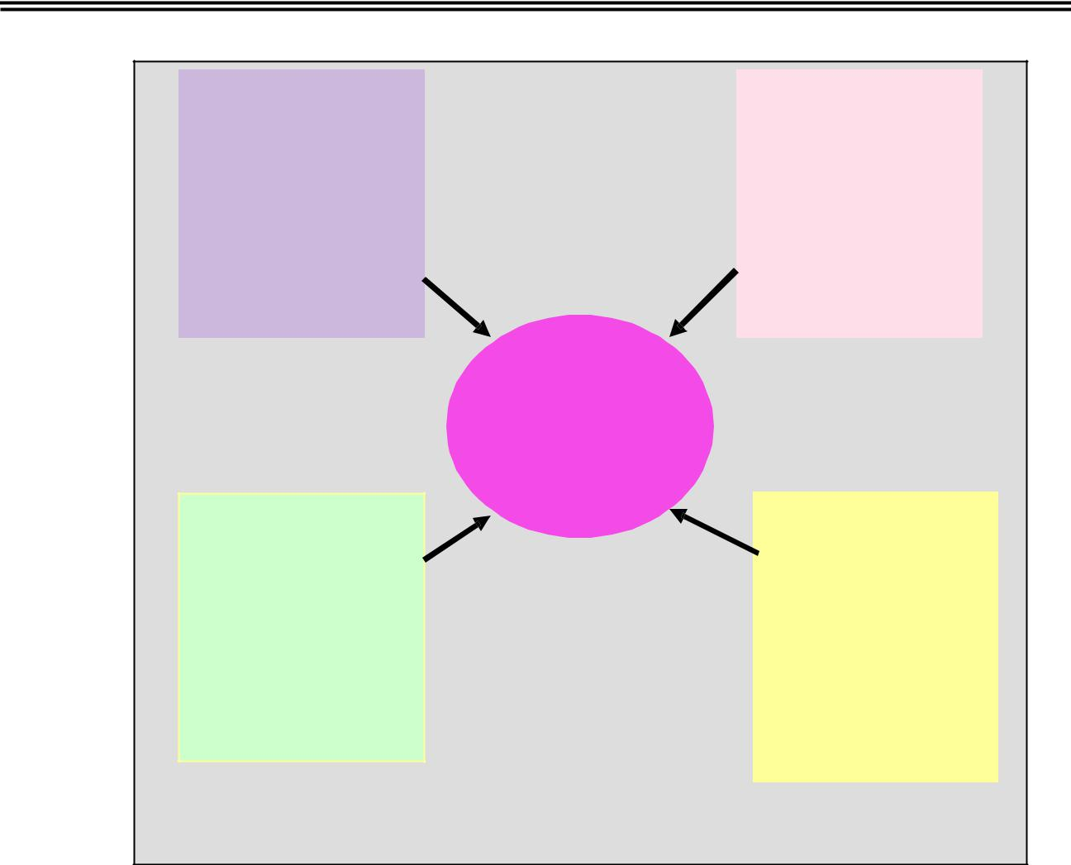

Sản phẩm (P1)

Chủng loại
Chất lượng

Kiểu dáng
Đặc tính
Thương hiệu
Bao bì
Các dịch vụ

Giá bán (P2)

Các mức giá
Chiết khấu
Giảm giá

Thời hạn thanh

toán

Điều khoản tín

dụng

Xúc tiến bán

hàng (P4)
Quảng cáo
Bán hàng cá nhân

Khuyến mại
Mở rộng quan hệ
với công chúng

Khách

hàng mục

tiêu

Phân phối (P3)

Kênh phân phối
Mức độ bao phủ
Chủng loại
Vị trí, địa điểm
Kho chứa
Phương tiện vận

chuyển

Hậu cần

Hình 1: Các yếu tố trong marketing hỗn hợp - Chiến lược 4P

- Sản phẩm (P1 – Product)

Khái niệm

Sản phẩm là một yếu tố đầu tiên và quan trọng nhất của marketing-mix. Nó là một phần của chiến lược marketing. Sản phẩm được hiểu là một ý tưởng, một dịch vụ, một hàng hóa hay một sự kết hợp các yếu tố này. Thông thường thì hầu hết các sản phẩm cung cấp cho thị trường đều là sự kết hợp giữa hàng hóa và dịch vụ.

Các cấp độ của sản phẩm

Đối với một sản phẩm nói chung thì người ta phân biệt 3 cấp độ: phần cốt lõi -> phần hiện thực -> phần phụ thêm.
Phần cố lõi: Là giá trị, công dụng, lợi ích cơ bản của sản phẩm mà nhà sản xuất mang lại cho khách hàng.

GVHD: Th.S TRƯƠNG HÒA BÌNH | 6 | SVTH: NGUYỄN THỊ THÙY DƯƠNG
TRƯỜNG ĐẠI HỌC CẦN THƠ |  | MSSV: 4054074

LUẬN VĂN TỐT NGHIỆP

CHƯƠNG 2: PP LUẬN VÀ PP NGHIÊN CỨU

Phần cụ thể: Bao gồm các thuộc tính hữu hình liên quan đến sản phẩm như kiểu dáng, chất lượng, tính chất, đặc điểm riêng, bao bì, nhãn hiệu,.. dùng để phân biệt sản phẩm khác trên thị trường.

Phần phụ thêm: Bao gồm các đặc tính bổ sung, làm cho sản phẩm có thêm các tiện ích, thu hút khách hàng, thường là các thuộc tính vô hình như bảo hành, dịch vụ, hậu mãi…


Phần phụ thêm

Phần

cụ thể

Phần

cốt lõi

Hình 2: Hai cấp độ của sản phẩm

Các chiến lược sản phẩm

Ta dùng ma trận sản phẩm – thị trường của Ansoff (Ansoff’s Product Market Expantion Matrix) để vạch ra các chiến lược mở rộng kinh doanh, hay còn gọi là các chiến lược phát triển sản phẩm thị trường. Ma trận này có hai biến số với hai giá trị hiện tại và giá trị mới của hai biến số đó.

 | Thị trường hiện tại | Thị trường mới
Sản phẩm hiện tại | Xâm nhập thị trường | Mở rộng thị trường
Sản phẩm mới | Phát triển sản phẩm | Đa dạng hóa sản phẩm

Giải pháp cơ bản cho chiến lược sản phẩm:

Phát triển dãy sản phẩm

GVHD: Th.S TRƯƠNG HÒA BÌNH | 7 | SVTH: NGUYỄN THỊ THÙY DƯƠNG
TRƯỜNG ĐẠI HỌC CẦN THƠ |  | MSSV: 4054074

LUẬN VĂN TỐT NGHIỆP

CHƯƠNG 2: PP LUẬN VÀ PP NGHIÊN CỨU

Cải tiến chất lượng, đặc điểm, chức năng sản phẩm

Hợp nhất dãy sản phẩm

Quy chuẩn hoá mẫu mã

Định vị

Nhãn hiệu

- Định giá sản phẩm (P2 – Price) Khái niệm

Giá là yếu tố tác động nhanh trong Marketing Mix, đồng thời giá chịu ảnh hưởng bởi nhiều yếu tố, đồng thời cũng ảnh hưởng đến nhiều yếu tố khác như lợi nhuận, doanh thu, thị phần, sản lượng. Giá cũng là một yếu tố mà khách hàng cân nhắc trước khi mua sản phẩm.

Giá có tầm quan trọng đối với chiến lược Marketing như sau:


Tầm vĩ mô:

điều phối, chỉ đạo
hệ thống kinh tế
Đối với khách hàng:
là đòn bẩy
kích thích tiêu dùng Tầm quan
trọng của
giá cả

Đối với nhà cung cấp:

vũ khí cạnh tranh,
gián tiếp thể

hiện chất lượng

Hình 3: Tầm quan trọng của giá

GVHD: Th.S TRƯƠNG HÒA BÌNH | 8 | SVTH: NGUYỄN THỊ THÙY DƯƠNG
TRƯỜNG ĐẠI HỌC CẦN THƠ |  | MSSV: 4054074

LUẬN VĂN TỐT NGHIỆP

CHƯƠNG 2: PP LUẬN VÀ PP NGHIÊN CỨU

- Vào giai đoạn ban đầu của chu kỳ sống của sản phẩm, giá thường được dùng để thâm nhập vào một thị trường mới (giá thấp sẽ thu hút khách hàng).
- Giá được dùng làm phương tiện duy trì thị phần ở các giai đọan sau chu kỳ sống, để bảo vệ vị trí hiện có chống lại các đối thủ cạnh tranh.
- Giá là phương tiện để doanh nghiệp thực hiện mục tiêu tài chính.

Các yếu tố ảnh hưởng đến các quyết định giá

- Chi phí để sản xuất ra một đơn vị sản phẩm

- Mức giá mà khách hàng sẵn sàng mua sản phẩm

- Giá của các đối thủ cạnh tranh

- Các ràng buộc của các cơ quan quản lý nhà nước

Qui trình định giá
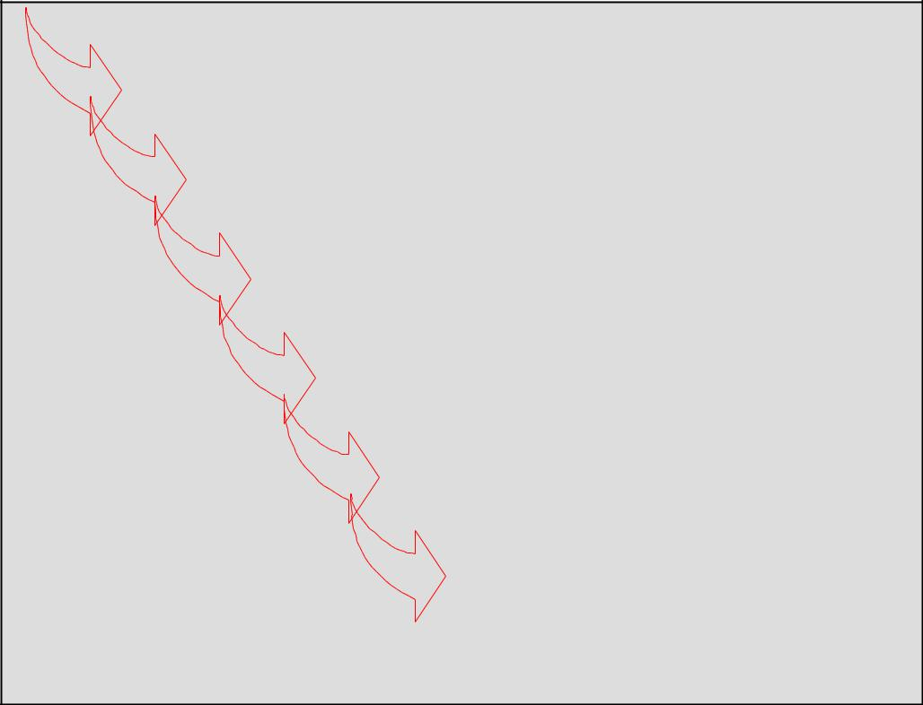

Xác định mục tiêu

về giá

Xác định chi phí

Mức giá mà khách hàng chấp

nhận

Phân tích giá và chi phí của đối thủ

cạnh tranh

Chọn phương pháp

định giá

Lựa chọn giá cụ thể & định giá

cuối cùng

Hình 4: Qui trình định giá

Các phương pháp định giá :

- Định giá dựa trên chi phí và lợi nhuận mục tiêu: giá mà người tiêu dùng mua là giá bao gồm giá sản xuất cộng với các chi phí sản xuất. Phương pháp định giá sơ đẳng nhất là cộng thêm vào phí tổn một mức lợi nhuận mục tiêu bằng công thức: G = Z + m

GVHD: Th.S TRƯƠNG HÒA BÌNH | 9 | SVTH: NGUYỄN THỊ THÙY DƯƠNG
TRƯỜNG ĐẠI HỌC CẦN THƠ |  | MSSV: 4054074

LUẬN VĂN TỐT NGHIỆP

CHƯƠNG 2: PP LUẬN VÀ PP NGHIÊN CỨU

Trong đó: G là giá bán đơn vị sản phẩm.

  - là phí tổn cho một đơn vị sản phẩm m là lợi nhuận mục tiêu, %, m có thể tính theo % của phí tổn hoặc % của giá bán.

- Định giá theo nhu cầu người tiêu dùng: dựa vào hàn vi người tiêu dùng. Doanh nghiệp tiến hành khảo sát ý kiến khách hàng về giá mong đợi. Phân tích giá trị cảm nhận của khách hàng, tăng giảm các mức giá thêm vào cho sản phẩm khác nhau.

- Định giá chiết khấu

- Chiết khấu số lượng: là sự giảm giá cho những người mua nhiều. Chiết khấu này phải được áp dụng cho người tiêu dùng mua với số lượng lớn, nhằm khích lệ họ mua nhiều nhờ đó giảm được nhiều chi phí và tăng được tổng lợi nhuận của doanh nghiệp.

- Chiết khấu chức năng: còn được gọi là chiết khấu thương mại được nhà sản xuất dành cho các thành viên trong kênh phân phối nhằm kích thích họ hoàn thành tốt các công việc của họ.

- Định giá quảng cáo: định giá sản phẩm thấp hơn giá niêm yết và thậm chí có lúc thấp hơn cả giá thành. Việc định giá quảng cáo mang nhiều hình thức.

Định giá quảng cáo bán giá vốn vào dịp đặc biệt trong năm, hoặc hồi khấu tiền mặt gửi trực tiếp đến khách hàng khi mua sản phẩm, đây là một công cụ linh hoạt để giải quyết sản phẩm tồn đọng.

- Phân phối dịch vụ (P3 – Place)

Nhà cung cấp sản phẩm phải lựa chọn địa điểm và thời gian cung cấp sản phẩm cho khách hàng. Vì khách hàng tham gia trực tiếp vào quá trình mua sản phẩm. Do vậy, quyết định về địa điểm cung cấp sản phẩm phải xuất phát từ phân tích nhu cầu của khách hàng. Trong khi nhà sản xuất sản phẩm tập trung sản xuất để đạt được hiệu quả theo quy mô, thì khách hàng lại thường tìm kiếm nơi cung cấp gần họ tại địa phương và vào thời điểm không kinh tế đối với nhà cung cấp. Do đó, các quyết định về nơi cung cấp sản phẩm phải dung hòa giữa nhu cầu của

GVHD: Th.S TRƯƠNG HÒA BÌNH | 10 | SVTH: NGUYỄN THỊ THÙY DƯƠNG
TRƯỜNG ĐẠI HỌC CẦN THƠ |  | MSSV: 4054074

LUẬN VĂN TỐT NGHIỆP

CHƯƠNG 2: PP LUẬN VÀ PP NGHIÊN CỨU

Các loại hình kênh phân phối trong kinh doanh thương mại :

- Kênh trực tiếp: Là kênh mà hàng hóa được phân phối trực tiếp đến người tiêu dùng cuối cùng, không qua trung gian.
- Kênh trực tuyến- một giai đọan: Là kênh mà hàng hóa được phân phối

đến người tiêu dùng thông qua công ty thương mại bán lẻ.

- Kênh truyền thống: Là kênh mà hàng hóa sản xuất ra được bán chocông ty bán buôn, sau đó qua trung gian công ty bán lẻ và phân phối đến người tiêu dùng.

- Kênh đầy đủ, dài suốt: Là kênh phân phối trãi qua nhiều giai đọan trung gian. Đầu tiên, công ty sản xuất bán cho nhà phân phối công nghiệp, sau đó hàng hóa được chuyển đến trung gian là công ty thương mại bán buôn, đại lý bán buôn, và cuối cùng trãi qua nhiều giai đoạn trung gian mới đến tay người tiêu dùng cuối

cùng.
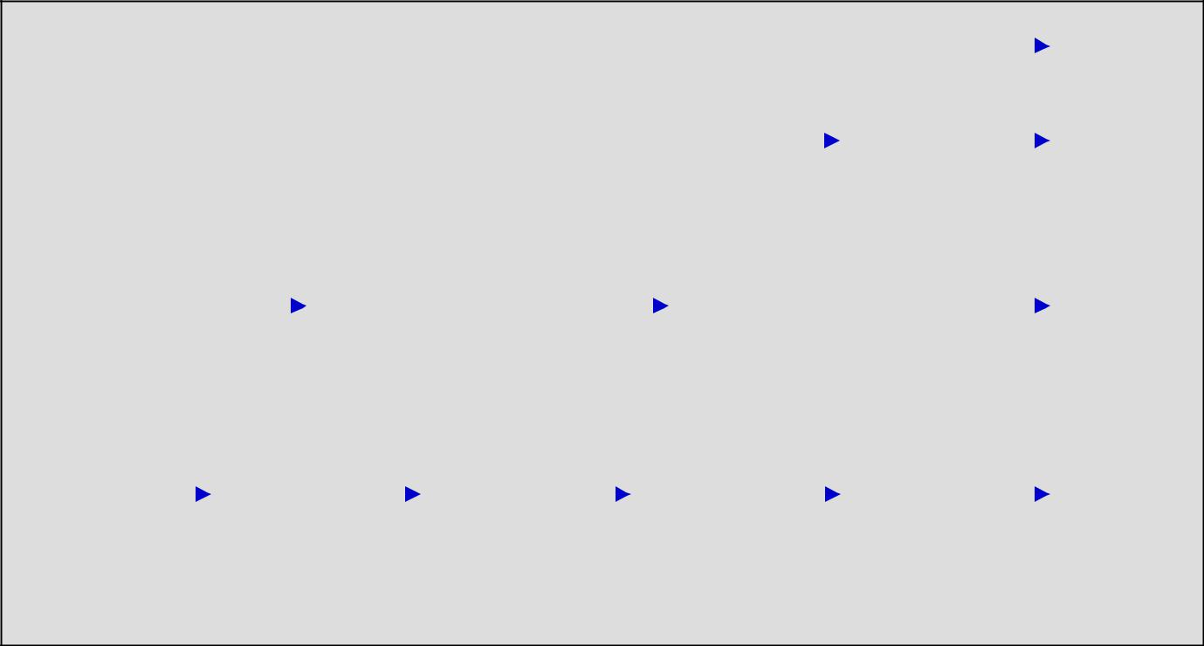

 |  |  | (1) Kênh trực tiếp
 |  |  | (2) Kênh trực tuyến - một giai đoạn
 |  |  |  |  |  |  |  |  |  |  |  |  |  |  |  |  | Cty TM
 |  |  |  |  |  |  |  |  |  |  |  |  |  |  |  |  | bán lẻ |  |  |  |  | Người
Công |  |  | (3) Kênh truyền thống |  |  |  |  |  |  |  |  |  |  |  |  |  |  |  |  |  |  | Người
Công |  |  |  |  |  |  |  |  |  |  |  |  |  |  |  |  |  |  |  |  |  | tiêu
ty sản |  |  |  |  | Công ty th.mại |  |  |  |  |  |  |  |  | Công ty th.mại |  |  |  |  |  |  |  | dùng
xuất |  |  |  |  |  | bán buôn |  |  |  |  |  |  |  | bán lẻ |  |  |  |  |  |  |  | cuối
 |  |  | (4) Kênh đầy đủ - dài suốt |  |  |  |  |  |  |  |  |  |  |  |  |  |  |  |  |  |  | cùng
 |  |  | Nhà |  |  |  |  | Công ty |  |  |  |  |  | Đại lý |  |  | Cửa
 |  |  | ph.phối |  |  |  |  | th.mại |  |  |  |  | th.mại |  |  |  | hàng
 |  |  | công |  |  |  |  | bán |  |  |  |  |  | bán |  |  | th.mại
 |  |  | nghiệp |  |  |  |  | buôn |  |  |  |  |  | buôn |  |  | bán lẻ

Hình 5: Các loại hình kênh phân phối

GVHD: Th.S TRƯƠNG HÒA BÌNH | 11 | SVTH: NGUYỄN THỊ THÙY DƯƠNG
TRƯỜNG ĐẠI HỌC CẦN THƠ |  | MSSV: 4054074

LUẬN VĂN TỐT NGHIỆP

CHƯƠNG 2: PP LUẬN VÀ PP NGHIÊN CỨU

Qui trình quyết định tổ chức kênh phân phối:

  - Nghiên cứu xác định mục tiêu phân phối và các điều kiện ràng buộc.

  - Phân tích động thái quan hệ giữa các thành phần trong kênh tổng thể.

  - Hoạch định, chọn lựa các phương án tổ chức kênh phân phối hợp lý.

  - Đánh giá và quyết định chọn lựa các kênh phân phối hiệu quả.

- Xúc tiến trong Marketing thương mại (P4 – Promotion)

Chiến lược xúc tiến là tiến trình xây dựng và duy trì một hỗn hợp truyền

thông nhằm vào thị trường mục tiêu để thu hút khách hàng, đóng góp vào mục đích tiếp thị ngắn hạn cũng như dài hạn của công ty. Xúc tiến là thành tố dễ nhận thấy nhất trong Marketing hỗn hợp.

Xúc tiến thực chất là quá trình truyền thông Marketing, có các mục đích thông báo, thuyết phục và nhắc nhở. Qua các nội dung thông điệp, thông báo cho khách hàng về sự có mặt của sản phẩm trên thị trường, thuyết phục khách hàng về các ưu việt của sản phẩm so với các sản phẩm cạnh tranh, và nhắc nhở họ nhớ đến sản phẩm khi có nhu cầu.

Thông qua chiến lược xúc tiến, doanh nghiệp thông tin cho khách hàng tiềm năng biết được những lợi thế của sản phẩm. Do vậy, xúc tiến giúp doanh nghiệp tăng doanh số của các sản phẩm hiện tại, tạo ra sự nhận biết và ưu thích của khách hàng đối với sản phẩm mới, xây dựng một hình ảnh tốt đẹp về doanh nghiệp.


Nội dung xúc tiến hỗn hợp

- Quảng cáo thương mại

- Quan hệ công chúng(PR)

- Bán hàng trực tiếp

- Khuyến mại

GVHD: Th.S TRƯƠNG HÒA BÌNH | 12 | SVTH: NGUYỄN THỊ THÙY DƯƠNG
TRƯỜNG ĐẠI HỌC CẦN THƠ |  | MSSV: 4054074

LUẬN VĂN TỐT NGHIỆP

CHƯƠNG 2: PP LUẬN VÀ PP NGHIÊN CỨU

Xây dựng chiến lược xúc tiến hỗn hợp

Chiến lược xúc tiến hỗn hợp là công cụ để nhà cung cấp thực hiện chương trình truyền thông marketing. Xây dựng chiến lược xúc tiến hỗn hợp đòi hỏi phải lựa chọn và phối hợp các kênh truyền thông khác nhau để đạt được các mục tiêu trong marketing hỗn hợp.

Việc xác định mục tiêu truyền thông là rất quan trọng nếu các thông điệp thích hợp được nhắm đúng vào đối tượng nhận tin qua các kênh truyền thông phù hợp nhất, bằng cách hiệu quả nhất về chi phí. Việc lựa chọn một hỗn hợp các kênh truyền thông sẽ phụ thuộc chủ yếu vào đặc điểm của đối tượng nhận tin đích mà chương trình truyền thông cần nhắm tới. Các đặc trưng quan trọng cần quan tâm là:

- Quy mô của thị trường hiện tại và tiềm năng của sản phẩm.

- Bản chất của sản phẩm.

- Chi phí của các loại kênh truyền thông khác nhau.

2.4 PHÂN TÍCH SWOT

Từ những phân tích để tìm ra điểm mạnh, điểm yếu các cơ hội cũng như những thách thức ta chọn ra những yếu tố chính và quan trọng nhất có ảnh hưởng đến chiến lược marketing để thành lập bảng phân tích ma trận SWOT.

Thông qua việc đánh giá những điểm mạnh và điểm yếu cho phép ta nhận diện những khả năng chủ yếu của doanh nghiệp. Và mục tiêu của SWOT là so sánh điểm mạnh, điểm yếu của tổ chức với cơ hội và thách thức tương ứng. Có 3 tiêu chuẩn có thể áp dụng để nhận diện những khả năng chủ yếu của một tổ chức là:

- Khả năng có thể tạo ra tiềm năng để mở rộng thị trường.

- Khả năng cốt yếu có thể đem lại cho khách hàng nhiều lợi ích hơn từ các loại hàng hóa khách hàng đã mua.

GVHD: Th.S TRƯƠNG HÒA BÌNH | 13 | SVTH: NGUYỄN THỊ THÙY DƯƠNG
TRƯỜNG ĐẠI HỌC CẦN THƠ |  | MSSV: 4054074

LUẬN VĂN TỐT NGHIỆP

CHƯƠNG 2: PP LUẬN VÀ PP NGHIÊN CỨU

- Khả năng có thể tạo ra những sản phẩm khác biệt với các đối thủ cạnh

tranh

 | • Các bước lập ma trận SWOT
Bước 1 | Liệt kê các điểm mạnh chủ yếu bên trong tổ chức
Bước 2 | Liệt kê những điểm yếu bên trong tổ chức
Bước 3 | Liệt kê các cơ hội quan trọng bên ngoài tổ chức
Bước 4 | Liệt kê các thách thức lớn bên ngoài tổ chức
Bước 5 | Kết hợp điểm mạnh bên trong với cơ hội bên ngoài và ghi kết quả
 | của chiến lược SO vào ô thích hợp
Bước 6 | Kết hợp những điểm yếu bên trong với những cơ hội bên ngoài và
 | ghi kết quả của chiến lược WO
Bước 7 | Kết hợp những điểm mạnh bên trong với những thách thức bên
 | ngoài và ghi kết quả của chiến lược ST
Bước 8 | Kết hợp điểm yếu bên trong với nguy cơ bên ngoài và ghi kết quả
 | của chiến lược WT

- Các chiến lược điểm mạnh – cơ hội (SO: ): sử dụng những điểm mạnh bên trong để tận dụng tối đa những cơ hội bên ngoài. Tất cả các nhà quản trị đều mong muốn tổ chức của họ ở vào vị trí mà những điểm mạnh bên trong có thể được sử dụng để lợi dụng những xu hướng và biến số của môi trường bên ngoài. Khi một tổ chức có những điểm yếu lớn thì nó sẽ cố gắng vượt qua, làm cho chúng trở thành điểm mạnh. Khi một tổ chức phải đối đầu với những mối đe dọa quan trọng thì nó sẽ tìm cách trách chúng để có thể tập trung và những cơ hội.

- Các chiến lược điểm mạnh – điểm yếu (WO): nhằm cải thiện những điểm yếu bên trong bằng cách tận dụng tối đa những cơ hội bên ngoài. Đôi khi những cơ hội lớn bên ngoài đang tồn tại, nhưng có những điểm yếu bên trong ngăn cản nó khai thác những cơ hội khác.

GVHD: Th.S TRƯƠNG HÒA BÌNH | 14 | SVTH: NGUYỄN THỊ THÙY DƯƠNG
TRƯỜNG ĐẠI HỌC CẦN THƠ |  | MSSV: 4054074

LUẬN VĂN TỐT NGHIỆP

CHƯƠNG 2: PP LUẬN VÀ PP NGHIÊN CỨU

- Các chiến lược điểm mạnh – nguy cơ (ST ): sử dụng các điểm mạnh của một tổ chức để tránh khỏi hay giảm đi ảnh hưởng của những mối đe dọa bên ngoài. Điều này không có nghĩa là một tổ chức hùng mạnh luôn luôn gặp phải những mối đe dọa từ môi trường bên ngoài.

- Các chiến lược điểm yếu – nguy cơ (WT): là những chiến lược phòng thủ

nhằm làm giảm đi những điểm yếu bên trong và tránh khỏi những mối đe dọa từ môi trường bên ngoài. Một tổ chức đối đầu với vô số những mối đe dọa bên ngoài và những điểm yếu bên trong có thể lâm vào tình trạng không an toàn. Trong thực tế, một tổ chức như vậy thường phải đấu tranh để tồn tại, liên kết, hạn chế chi tiêu, tuyên bố phá sản hay phải chịu vỡ nợ.

Một ma trận SWOT gồm 9 ô trong đó 4 ô chứa đựng các yếu tố quan trọng gọi là S, W, O, T; 1 ô luôn để trống và 4 ô chiến lược gọi là SO, ST, WO và WT. Từ các chiến lược này sẽ là cơ sở để phát triển thành những chiến lược Marketing cụ thể trong Marketing Mix – 7P (dành cho dịch vụ) như đã nêu trên

- Bảng ma trận SWOT

 |  |  | O – Những cơ hội | T – Những nguy cơ
 |  |  | (Liệt kê những cơ hội) | (Liệt kê những nguy cơ)
 | S – Những điểm mạnh |  | Các chiến lược SO | Các chiến lược ST
 | (Liệt kê những điểm |  | Sử dụng điểm mạnh để | Vượt qua các nguy cơ bằng
 | mạnh) |  | Sử dụng điểm mạnh để | Vượt qua các nguy cơ bằng
 | mạnh) |  | tận dụng cơ hội | cách tận dụng những điểm
 |  |  |  | mạnh
 | W – Những điểm yếu |  | Các chiến lược WO | Các chiến lược WT
 | (Liệt kê những điểm |  | Hạn chế các mặt yếu | Tối thiểu những điểm yếu
 | yếu) |  | để lợi dụng cơ hội | và tránh khỏi các mối đe
 |  |  |  | dọa

GVHD: Th.S TRƯƠNG HÒA BÌNH | 15 | SVTH: NGUYỄN THỊ THÙY DƯƠNG
TRƯỜNG ĐẠI HỌC CẦN THƠ |  | MSSV: 4054074

LUẬN VĂN TỐT NGHIỆP

CHƯƠNG 2: PP LUẬN VÀ PP NGHIÊN CỨU

2.5 PHƯƠNG PHÁP NGHIÊN CỨU

2.5.1 Phương pháp thu thập dữ liệu

- Dữ liệu thứ cấp thu thập được từ Sở Kế hoạch và Đầu tư, Sở Nông nghiệp và Phát triển nông thôn, Sở Công Thương, Chi cục Thú y thành phố Cần Thơ.
- Số liệu thứ cấp từ Cục thống kê Cần Thơ và Tổng cục thống kê.

- Số liệu thứ cấp từ báo, tài liệu chuyên ngành.

2.5.2. Phương pháp phân tích số liệu

- Phương pháp so sánh số tuyệt đối: so sánh giữa thực tế với thực tế, giữa hai thời gian, không gian khác nhau hoặc giữa các chỉ tiêu khác nhau để thấy mức độ

tiêu thụ, tốc độ tăng trưởng và qui mô phát triển của sản phẩm.

- Phương pháp so sánh số tương đối: so sánh giữa hai mức độ của cùng một chỉ tiêu nào đó ở hai thời kì, thời điểm khác nhau, mức độ tử số là mức độ cần nghiên cứu, mức độ mẫu số là mức độ làm cơ sở so sánh.

GVHD: Th.S TRƯƠNG HÒA BÌNH | 16 | SVTH: NGUYỄN THỊ THÙY DƯƠNG
TRƯỜNG ĐẠI HỌC CẦN THƠ |  | MSSV: 4054074

LUẬN VĂN TỐT NGHIỆP

CHƯƠNG 3: TÌNH HÌNH TIÊU THỤ THỊT HEO TRÊN ĐỊA BÀN

CHƯƠNG 3

TÌNH HÌNH TIÊU THỤ THỊT HEO TRÊN

ĐỊA BÀN TP CẦN THƠ

3.1. KHÁI QUÁT TÌNH HÌNH KINH TẾ- XÃ HỘI TP CẦN THƠ

3.1.1 Sơ lược về TP Cần Thơ

  - Thành phố Cần Thơ nằm ở vị trí trung tâm đồng bằng sông Cửu Long, phía Tây sông Hậu. Phía Bắc giáp tỉnh An Giang, phía Nam giáp tỉnh Hậu Giang, phía Tây giáp tỉnh Kiên Giang, phía Đông giáp tỉnh Vĩnh Long và tỉnh Đồng Tháp.

  - Thành phố Cần Thơ được thành lập trên cơ sở tách tỉnh Cần Thơ cũ theo Nghị quyết số 22/2003/QH11 ngày 26/3/2003 của Quốc hội nước Cộng hòa Xã hội Chủ Nghĩa Việt Nam (Khóa 11) và Nghị định số 05/2004/NĐ-CP ngày 02/02/2004 của Thù tướng Chính phủ, là thành phố đầu tiên của vùng đồng bằng sông Cửu Long trực thuộc Trung ương. Với vị trí là trung tâm và quá trình phát triển khá nhanh, trở thành đô thị lớn nhất vùng đồng bằng sông Cửu Long, thành phố Cần Thơ là cửa ngõ giao lưu chính của vùng Tây Nam bộ với các vùng miền, trong cả nước và các nước trong khu vực.

- Thành phố Cần Thơ có khí hậu ôn hòa, có đầy đủ điều kiện để phát triển nhanh về nhiều mặt: thích hợp cho sản xuất nông nghiệp, có hệ thống giao thông trọng điểm gồm đường hàng không, đường thủy, đường bộ của khu vực đồng bằng sông Cửu Long, các khu công nghiệp đang thu hút được nhiều dự án đầu tư, khu vực dịch vụ gồm đầy đủ hệ thống ngân hàng, bưu chính- viễn thông, trung tâm thương mại lớn… so với các tỉnh trong vùng. Trường Đại học Cần Thơ, Viện nghiên cứu lúa đồng bằng sông Cửu long là những đơn vị đào tạo nguồn nhân lực, nghiên cứu khoa học lớn của vùng và cả nước.

GVHD: Th.S TRƯƠNG HÒA BÌNH | 17 | SVTH: NGUYỄN THỊ THÙY DƯƠNG
TRƯỜNG ĐẠI HỌC CẦN THƠ |  | MSSV: 4054074

LUẬN VĂN TỐT NGHIỆP

CHƯƠNG 3: TÌNH HÌNH TIÊU THỤ THỊT HEO TRÊN ĐỊA BÀN

- Thành phố Cần Thơ đang trên đà phát triển nhanh với tốc độ tăng trưởng kinh tế (GDP) bình quân trên 15%; cơ cấu kinh tế dịch vụ - công nghiệp - nông nghiệp, tỷ trọng khu vực nông nghiệp chiếm 15,15%, công nghiệp chiếm 41,22%, dịch vụ chiếm 43,62% trong cơ cấu GDP năm 2007 (Nguồn: Niên giám Thống kê năm 2007- Cục Thống Kê thành phố Cần Thơ, tháng 7/2008).

  - TP Cần Thơ có 8 đơn vị hành chính, trong đó gồm: 4 quận (Ninh Kiều, Bình Thủy, Cái Răng, Ô Môn); 4 huyện (Phong Điền, Cờ Đỏ, Thốt Nốt, Vĩnh Thạnh) với 76 thị trấn, xã, phường.

- Trung tâm thành phố đặt tại quận Ninh Kiều, nơi tập trung các cơ quan Trung ương, cơ quan Đảng, đoàn thể, trụ sở hành chính quản lý Nhà nước, các cơ

quan sở quan trọng về thương mại, dịch vụ tài chính, ngân hàng, viễn thông, vận tải, giáo dục, y tế, văn hóa- thể dục thể thao, an ninh, quốc phòng và các khu dân cư đô thị. Thành phố Cần Thơ đang phát triển thành đô thị trung tâm và điểm động lực phát triển của vùng đồng bằng sông Cửu Long, từng bước vươn tới trở thành một trong những trung tâm quan trọng cấp quốc gia, có vị trí khu vực Đông Nam Á.

- Thành phố Cần Thơ đã và đang tích cực, xây dựng hình ảnh của một thành phố công nghiệp trẻ năng động và thông thoáng. Các doanh nghiệp đầu tư

vào khu công nghiệp ở Cần Thơ nhận được sự hỗ trợ nhiệt tình của các cơ quan chức năng, các thủ tục hành chính nhanh, gọn; công tác quản lý được thực hiện theo cơ chế "một cửa tại chỗ", đạt được những thành tựu đáng kể.

- Ngành nghề ngày càng đa dạng, tập trung vào các ngành công nghiệp chế biến lương thực - thực phẩm, may mặc, giày da, hoá chất, dệt PP, dược, công nghiệp cơ khí,...Đạt một số chỉ tiêu cơ bản như sau:
(Xem Bảng 1, trang kế tiếp)

GVHD: Th.S TRƯƠNG HÒA BÌNH | 18 | SVTH: NGUYỄN THỊ THÙY DƯƠNG
TRƯỜNG ĐẠI HỌC CẦN THƠ |  | MSSV: 4054074

LUẬN VĂN TỐT NGHIỆP

CHƯƠNG 3: TÌNH HÌNH TIÊU THỤ THỊT HEO TRÊN ĐỊA BÀN

Bảng 1: Các chỉ tiêu kinh tế TP Cần Thơ ( 2006-2008)

CHỈ TIÊU | ĐVT | 2006 | 2007 | 2008 | Tăng trưởng
 |  |  |  |  | b.q 5 năm
1. Giá trị sản xuất GO- giá | Tr đồng | 22.533.086 | 27.043.420 | 32.131.899 | 118,54
so sánh 94
Khu vực I | Tr đồng | 3.265.437 | 3.702761 | 4.062.080 | 110,02
Khu vực II | Tr đồng | 9.521.581 | 11.575.953 | 17.649.442 | 122,12
Khu vực III | Tr đồng | 7.691.696 | 9.025.064 | 10.420.377 | 117,21
2. Tổng sản phẩm trên địa | Tr đồng | 17.230.366 | 22.484.063 | 28.748.428
bàn (GDP- Giá h. hành 94)
Khu vực I | Tr đồng | 2.937.843 | 3407.177 | 4.813.124
Khu vực II | Tr đồng | 6.666.485 | 9.269.007 | 11.030.168
Khu vực III | Tr đồng | 7.626.038 | 9.807.879 | 12.905.136
3. Cơ cấu GDP (giá h. | % | 100,00 | 100,00 | 100,00 | 100,00
hành) theo khu vực kinh tế
Khu vực I | % | 17,05 | 15,15 | 16,74 | 18,7
Khu vực II | % | 38,69 | 41,22 | 38,37 | 39,84
Khu vực III | % | 44,26 | 43,62 | 44,89 | 41,46
4. Cơ cấu GDP (giá h. | % | 100,00 | 100,00 | 100,00 | 100.,00
hành) theo thành phần
kinh tế
Kinh tế Nhà nước | % | 28,74 | 28,31 | 27,14
Kinh tế ngoài Nhà nước | % | 69,14 | 69,60 | 71,20
Kinh tế có vốn đầu tư | % | 2,40 | 2,12 | 1,66
nước ngoài
5. Thu nhập bình quân đầu
người ( giá hiện hành)
- VND | 1.000đ | 15.021 | 19.399 | 24.549
- Quy USD | USD | 939 | 1.212 | 1.444
6. Tổng kim ngạch xuất |  | 15.020
nhập khẩu |  | 15.020
- Kim ngạch xuất khẩu | 1.000USD | 477.178 | 592.424 | 862.596 | 127,98
hàng hóa và dịch vụ
- Kim ngạch nhập khẩu | 1.000USD | 282.736 | 410.473 | 619.940 | 132,11
7. Tổng vốn đầu tư trên địa | Tr đồng | 9.730.000 | 11.665.495 | 13.495.850 | 134,90
bàn
8. Thu chi ngân sách trên
địa bàn
Thu ngân sách | Tr đồng | 2.589.533 | 3.140.226 | 3.753.803 | 120,95
Chi ngân sách | Tr đồng | 2.227.620 | 2.237.880 | 3.272.900 | 118,44

( Nguồn: Tổng hợp từ Niên giám Thống kê thành phố Cần Thơ, năm 2007 và kế hoạch phát triển kinh tế 5 năm 2006-2010 thành phố Cần Thơ thời kỳ 2006-2020)

GVHD: Th.S TRƯƠNG HÒA BÌNH | 19 | SVTH: NGUYỄN THỊ THÙY DƯƠNG
TRƯỜNG ĐẠI HỌC CẦN THƠ |  | MSSV: 4054074

LUẬN VĂN TỐT NGHIỆP

CHƯƠNG 3: TÌNH HÌNH TIÊU THỤ THỊT HEO TRÊN ĐỊA BÀN

- Trên địa bàn thành phố hiện có 4 KCN tập trung (Trà Nóc 1, 2; Hưng Phú 1, 2) với tổng diện tích 775 ha, trong đó đất công nghiệp 500 ha, diện tích đất cho thuê 377,28 ha, chiếm 75,45% diện tích đất công nghiệp (nếu tính cả diện tích cho thuê ở Thốt Nốt và Ô Môn thì được 532 ha). Đến cuối năm 2008, Thủ tướng Chính phủ chấp thuận bổ sung thêm 3 khu công nghiệp (Thốt Nốt 600 ha, Ô Môn 600 ha và khu công nghiệp Bắc Ô Môn 400 ha) vào quy hoạch phát triển các khu công nghiệp ở Việt Nam. Ước đến cuối năm 2008, các khu công nghiệp có 181 dự

án đầu tư còn hiệu lực (123 dự án đang hoạt động, 43 dự án đang xây dựng và 15 dự án chưa xây dựng) ), tổng vốn đầu tư đăng ký là 1.345,6 triệu USD (vốn đăng ký của các dự án có vốn đầu tư nước ngoài 116,7 triệu USD), vốn thực hiện 405,3 triệu USD, chiếm 30% vốn đăng ký.

- Với ưu thế về các khu công nghiệp, Cần Thơ nhanh chóng trở thành trung tâm kinh tế, thương mại và du lịch, tâm điểm của cả vùng trong việc thu hút các doanh nghiệp, nhà đầu tư và khách du lịch.
- Bên cạnh đó, Cần Thơ- trung tâm thương mại - dịch vụ của vùng cũng

được đặc biệt quan tâm. Để tạo nền tảng phát triển cho các ngành này, trong những năm qua, Cần Thơ đã khai trương các siêu thị Citimart, Co.opMart, Metro Cash & Carry, Vinatex và nhiều trung tâm thương mại đã và đang được xây dựng. Những trung tâm thương mại, siêu thị có quy mô và tầm cỡ nhất đồng bằng sông Cửu Long hiện nay sẽ trở thành địa chỉ giao thương tin cậy của các doanh nghiệp trong và ngoài nước.

3.1.2 Các thành tựu nông nghiệp chủ yếu

- Năm 2008, ngành Nông nghiệp với nhiều khó khăn, thuận lợi; thuận lợi là tiếp tục nhận được sự quan tâm chỉ đạo của các cấp ủy đảng, chính quyền địa phương, có nhiều chủ trương chính sách mới tạo điều kiện cho ngành phát triển. Khó khăn là dịch hại rầy nâu, vàng lùn, lún xoắn lá vẫn còn đe dọa với nguy cơ

lây nhiễm cao; dịch cúm gia cầm, lở mồm long móng, heo tai xanh vẫn đang là nguy cơ tiềm ẩn; giá cả vật tư nông nghiệp tăng cao, tiêu thụ nông sản chưa có kế

GVHD: Th.S TRƯƠNG HÒA BÌNH | 20 | SVTH: NGUYỄN THỊ THÙY DƯƠNG
TRƯỜNG ĐẠI HỌC CẦN THƠ |  | MSSV: 4054074

LUẬN VĂN TỐT NGHIỆP

CHƯƠNG 3: TÌNH HÌNH TIÊU THỤ THỊT HEO TRÊN ĐỊA BÀN

hoạch ổn định… Tuy nhiên, với sự nỗ lực, quyết tâm bảo vệ sản xuất của bà con nông dân và sự chỉ đạo sâu sát của các cấp, ngành, nên ngành vẫn duy trì được tốc độ phát triển theo chiều hướng tích cực.

Năm 2004, vốn đầu tư xây dựng cơ bản dành cho phát triển nông, lâm nghiệp của thành phố là 28,5 tỷ đồng, chỉ chiếm 0,7% tổng vốn đầu tư phát triển trên địa bàn thành phố; năm 2006 vốn đầu tư xây dựng cơ bản cho nông, lâm nghiệp và thủy sản 146,437 tỷ đồng, chiếm 1,5% tổng vốn đầu tư phát triển; năm 2007 vốn đầu tư xây dựng cơ bản cho nông, lâm nghiệp và thủy sản 271,374 tỷ đồng, chiếm 2,27% tổng vốn đầu tư phát triển; năm 2008 vốn đầu tư xây dựng cơ bản cho nông, lâm nghiệp và thủy sản 234,140 tỷ đồng, chiếm 1,73% tổng vốn đầu tư phát triển (Nguồn: Kế hoạch phát triển KT-XH năm 2009 thành phố Cần Thơ - Ủy ban nhân dân thành phố Cần Thơ tháng 12/2008)

Năm 2008, tổng giá trị sản xuất nông nghiệp theo giá hiện hành ước đạt 9.867 tỷ đồng, theo giá cố định 94 là 4.354 tỷ đồng tăng 6,50% so với năm 2007. Trong cơ cấu kinh tế toàn thành phố, khu vực nông, lâm, ngư nghiệp chiếm khoảng 16,74%; tốc độ tăng trưởng ước đạt 4,84%. (Nguồn: Kế hoạch phát triển KT-XH năm 2009 thành phố Cần Thơ - Ủy ban nhân dân thành phố Cần Thơ tháng 12/2008)

- Chăn nuôi: Năm 2008, giá trị sản xuất theo giá hiện hành ước đạt 554,51 tỷ đồng; giá trị sản xuất theo giá cố định 94 ước đạt 193,68 tỷ đồng bằng 92,19% năm 2007. Trong cơ cấu giá trị sản xuất, tỷ trọng giá trị sản xuất của ngành chăn nuôi còn rất nhỏ bé: chiếm 7,8% ngành nông nghiệp, 5,62% của khu vực I. Tổng

đàn gia súc gia cầm năm 2008: Đàn bò 5.789 con, bằng 95% năm 2007; đàn gia cầm 1,867 triệu con, tăng 1% so năm 2007 và đàn heo 184.025 con, tăng 28,75% năm 2007 (Nguồn: Kế hoạch phát triển KT-XH năm 2009 thành phố Cần Thơ - Ủy ban nhân dân thành phố Cần Thơ tháng 12/2008).

GVHD: Th.S TRƯƠNG HÒA BÌNH | 21 | SVTH: NGUYỄN THỊ THÙY DƯƠNG
TRƯỜNG ĐẠI HỌC CẦN THƠ |  | MSSV: 4054074

LUẬN VĂN TỐT NGHIỆP

CHƯƠNG 3: TÌNH HÌNH TIÊU THỤ THỊT HEO TRÊN ĐỊA BÀN

3.2 TÌNH HÌNH CHĂN NUÔI VÀ GIẾT MỔ HEO TRÊN ĐỊA BÀN TP

CẦN THƠ 2006-2008

3.2.1 Đánh giá chung

- Ngành chăn nuôi heo trên địa bàn thành phố Cần Thơ chiếm tỷ trọng rất thấp (khoảng 5-7%) trong cơ cấu kinh tế nông nghiệp, biểu hiện đặc trưng của sản xuất nông nghiệp ảnh hưởng lũ, sản xuất nhỏ lẻ, mang tính chất hộ gia đình và chưa tương xứng với tiềm năng của một nền nông nghiệp hướng đô thị, công nghiệp.

- Khu vực ảnh hưởng lũ là Vĩnh Thạnh, Thốt Nốt, ÔMôn, Cờ Đỏ. Tuy có nước ngọt quanh năm nhưng do điều kiện ngập lũ hàng năm nên không thuận lợi cho việc tăng vòng quay chăn nuôi.

- Vùng ảnh hưởng triều là Cái Răng, Phong Điền, Bình Thủy có nhiều thuận lợi hơn trong việc phát triển chăn nuôi quy mô hộ gia đình lẫn quy mô công nghiệp như: điều kiện khí hu thuận lợi, địa hình bằng phẳng, nguồn nước ngọt hóa quanh năm, có thể chủ động trong phần lớn thời gian

- Nông dân trên địa bàn thành phố đã có tập quán chăn nuôi khá ổn định, tận dụng nguồn thức ăn gia súc tinh, có các dịch vụ về giống, thú y, phòng dịch và kỹ thuật nuôi tiên tiến,..

- Trong giai đoạn 2000-2005, đàn heo gia tăng mạnh, tốc độ tăng trưởng 7,2% năm và đạt 135.000 con. Nguyên nhân là do thị trường tiêu thụ chuyển biến thuận lợi hơn, giá cả tăng nhanh, nhiều hộ chuyển dần sang nuôi quy mô lớn. Giai

đoạn 2006- 2008, đàn heo tăng từ 167.286 con lên 184.025 con năm 2008, nguyên nhân là do nhu cầu thị trường cao.

- Trọng lượng heo xuất chuồng đạt khỏang 90-95kg, do ảnh hưởng của lũ vòng quay chăn nuôi thấp, khoảng 1,15.

- Theo báo cáo của Chi cục Thú Y, năm 2008, do ảnh hưởng của thiên tai, dịch bệnh, tình hình lạm phát và giá cả các loại nguyên liệu đầu vào phục vụ chăn nuôi tăng cao đã làm cho sản lượng ngành chăn nuôi giảm. Đối với heo, có 5/8

GVHD: Th.S TRƯƠNG HÒA BÌNH | 22 | SVTH: NGUYỄN THỊ THÙY DƯƠNG
TRƯỜNG ĐẠI HỌC CẦN THƠ |  | MSSV: 4054074

LUẬN VĂN TỐT NGHIỆP

CHƯƠNG 3: TÌNH HÌNH TIÊU THỤ THỊT HEO TRÊN ĐỊA BÀN

vùng sinh thái giảm số lượng đàn, trong đó, mức giảm cao nhất là ĐBSCL với

9,7%.. Năm 2008 là năm người nuôi heo gặp khó khăn nhất trong nhiều năm qua: Giá các loại thức ăn gia súc, thuốc thú y tăng cao kỷ lục, rủi ro cũng tăng cao do nhiều loại dịch bệnh xuất hiện trên heo như: bệnh lở mồm long móng, heo tai xanh... Vì vậy, người chăn nuôi heo treo chuồng nghỉ nuôi ngày càng nhiều, nhất là những hộ nuôi nhỏ lẻ.

Bảng 2: Đàn heo phân theo loại trên địa bàn TP Cần Thơ (2006-2008)

Năm | 2006 | 2007 | 2008 | 2007/2006 | 2008/2007
Tổng | 167.286 | 142.935 | 184.025 | 85,44 | 128,75
Heo nái | 19.471 | 17.844 | 23.861 | 84,60 | 133,72
Đực giống | 441 | 426 | 595 | 96,60 | 139,67
Heo thịt | 147.374 | 124.665 | 159.569 | 84,60 | 127,99
( Nguồn: Niên giám thống kê TP Cần Thơ 2008)

- Năm 2008, tổng đàn heo đạt 184.025 con, trong đó heo thịt chiếm

159.569 con, tương đương tỷ trọng 86,71%, tăng gấp 1,27 lần so với năm 2007, và gấp 1,08 lần so với năm 2006.

Bảng 3: Đàn heo phân theo quận huyện trên địa bàn TP Cần Thơ

 |  | 2006 | 2007 | 2008 | 2007/2006 | 2008/2007
 |  | (con) | (con) | (con) | (%) | (%)
 | Tổng số - Total | 167.286 | 142.935 | 184.025 | 85,44 | 128,75
1. | Quận Ninh Kiều | 5.835 | 4.803 | 5.895 | 82,3 | 122,73
2. | Quận Ô Môn | 18.617 | 16.450 | 20.890 | 88,4 | 126,99
3. | Quận Bình Thuỷ | 14.103 | 9.138 | 11.138 | 64,8 | 121,88
4. | Quận Cái Răng | 6.650 | 5.519 | 6.509 | 83,0 | 117,93
5. | Huyện Thốt Nốt | 28.971 | 26.276 | 38.467 | 98,3 | 146,39
6. | Huyện Vĩnh Thạnh | 36.411 | 35.787 | 44.075 | 90,7 | 123,15
7. | Huyện Cờ Đỏ | 17.064 | 33.672 | 37.445 | 197,3 | 111,21
8. | Huyện Phong Điền | 17.604 | 15.855 | 19.606 | 90,1 | 123,66
 |  | ( Nguồn: Niên giám thống kê TP Cần Thơ 2008)

GVHD: Th.S TRƯƠNG HÒA BÌNH | 23 | SVTH: NGUYỄN THỊ THÙY DƯƠNG
TRƯỜNG ĐẠI HỌC CẦN THƠ |  | MSSV: 4054074

LUẬN VĂN TỐT NGHIỆP

CHƯƠNG 3: TÌNH HÌNH TIÊU THỤ THỊT HEO TRÊN ĐỊA BÀN

- Dựa vào bảng trên ta thấy lượng heo thịt trên địa bàn nội ô thành phố giảm mạnh trên địa bàn quận Ninh Kiều năm 2007 lượng heo giảm 14,56% so với năm 2006. Nguyên nhân là do dịch bệnh heo tai xanh và lở mồm long móng tràn lan. Năm 2008 lượng heo tăng trở lại, tăng 28,7% so với năm 2007. Nguyên nhân là do giá thịt heo tăng, người chăn nuôi có xu hướng nuôi nhiều. Phần lớn lượng heo tập trung ở ngoại ô chủ yếu là ở huyện Vĩnh Thạnh (chiếm 25% tổng số đàn heo trong thành phố).
  - Trên địa bàn có 26 lò giết mổ heo, chủ yếu tập trung ở quận Ô Môn, huyện Vĩnh Thạnh, Phong Điền và Cờ Đỏ. Các lò này đều có đăng ký với địa phương, có giấy phép và đảm bảo an toàn chất lượng.

Bảng 4: Số lượng lò giết mổ phân heo quận huyện ở thành phố Cần Thơ

 | Quận, huyện | Số lượng
1. | Quận Ninh Kiều | 1
2. Quận Ô Môn |  | 4
3. | Quận Bình Thuỷ | 0
4. | Quận Cái Răng | 1
5. | Huyện Thốt Nốt | 1
6. | Huyện Vĩnh Thạnh | 5
7. | Huyện Cờ Đỏ | 9
8. | Huyện Phong Điền | 5
 | Tổng | 26
(Nguồn: Chi cục Thú Y thành phố Cần Thơ)

3.2.2 Thuận lợi và khó khăn

Thuận lợi

- Đa số các hộ chăn nuôi đều có nhiều năm kinh nghiệm. Các chủ hộ chăn nuôi có kiến thức tốt về kĩ thuật chăn nuôi, biết cách sử dụng thuốc để chữa trị và phòng ngừa heo bệnh kịp thời.

GVHD: Th.S TRƯƠNG HÒA BÌNH | 24 | SVTH: NGUYỄN THỊ THÙY DƯƠNG
TRƯỜNG ĐẠI HỌC CẦN THƠ |  | MSSV: 4054074

LUẬN VĂN TỐT NGHIỆP

CHƯƠNG 3: TÌNH HÌNH TIÊU THỤ THỊT HEO TRÊN ĐỊA BÀN

- Các hộ chăn nuôi heo thịt có được sự quan tâm của chính quyền các cấp, mạng lưới thú y phân bố đều khắp, có khả năng kịp thời giải quyết và hỗ trợ

những khó khăn cho hộ chăn nuôi heo thịt khi cần thiết.

Khó khăn

  - Giá các yếu tố sản xuất đầu vào tăng

- Tình hình giá cả các loại thuốc kỹ thuật thú y, thuốc phòng chống bệnh tăng cao từ 10-30% so với đầu năm 2008, làm cho việc chăn nuôi gặp nhiều khó khăn do chi phí chăn nuôi quá cao.

- Năm 2008 giá các loại nguyên liệu đầu vào của chăn nuôi không ngừng tăng cao, nguyên liệu thức ăn chăn nuôi heo các dạng tăng 60-100% so với cùng kỳ năm 2007, năm 2008 giá lợn giống tăng 115% so với năm 2007. Để có được 1 kg thịt heo hơi, cần sử dụng 2,6 kg thức ăn chế biến sẵn. Trong khi đó giá thức ăn gia súc lại cao với giá trung bình năm 2008 là 7.600 đồng/kg, cộng thêm các chi phí khác, người chăn nuôi gần như không có lời, thậm chí còn lỗ nếu giá biến

động giảm.

- Dịch bệnh

  - Tình hình thiên tai, dịch bệnh ngày càng gia tăng và xảy ra liên tiếp, gây thiệt hại cho người chăn nuôi. Dịch bệnh lan rộng trong những tháng đầu năm 2008, ngành chăn nuôi heo phải đối mặt với tình hình số lượng đầu con giảm do ảnh hưởng của dịch tai xanh và lở mồm long móng. Cuối năm 2008, các dịch bệnh không phát sinh mới và được khống chế.

- Hàng loạt các loại mầm bệnh như: dịch tả lợn, PCV2, tụ huyết trùng, phó thương hàn, liên cầu khuẩn (do Streptocuccus spp), suyễn lợn,…. là nguyên nhân dẫn đến số lượng heo chết nhiều do mắc bệnh. Trong khi đó, các địa phương chưa tổ chức tốt việc tiêm vắc xin phòng các loại bệnh này, nhiều nơi đạt tỷ lệ rất thấp.

GVHD: Th.S TRƯƠNG HÒA BÌNH | 25 | SVTH: NGUYỄN THỊ THÙY DƯƠNG
TRƯỜNG ĐẠI HỌC CẦN THƠ |  | MSSV: 4054074

LUẬN VĂN TỐT NGHIỆP

CHƯƠNG 3: TÌNH HÌNH TIÊU THỤ THỊT HEO TRÊN ĐỊA BÀN

c) Giá cả đầu ra biến động

- Giá heo hơi, thịt heo biến động mạnh, giảm liên tục và không ổn định,

ảnh hưởng đến tâm lý người chăn nuôi. Thêm vào đó, việc giảm thuế nhập khẩu thịt nhằm bổ sung nguồn cung nội địa thiếu hụt cũng góp phần làm giảm giá bán thịt lợn trong nước. Nguyên nhân là do thuế nhập khẩu thịt heo giảm trước lộ trình (20% thay vì 25% theo lộ trình), làm cho giá thịt heo trong nước giảm theo, gây nàn lòng người chăn nuôi.

Bảng 5: Biểu thuế nhập khẩu thịt heo theo lộ trình đã cam kết khi gia nhập WTO

Thuế suất tại thời điểm | Thuế suất cam kết cắt giảm | Thời hạn | Hiện thời
gia nhập WTO (%) | (%) | thực hiện | (%)
30 | 25: Thịt tươi hoặc ướp lạnh | 2012 | 20
30 | 15: Thịt đông lạnh | 2012 | 20
 | (Ngu | ồn: Cục Thuế Việt Nam )

- Kinh nghiệm nhiều năm của những người nuôi heo, cứ khi giá thức ăn gia súc tăng cao thì giá heo hơi lại rẻ. Trong đó một phần do người chăn nuôi thấy heo có giá nên tập trung nuôi tăng đột biến, thức ăn gia súc từ đó khan hiếm hơn và tăng giá. Đến khi xuất chuồng bán cho thương lái, lượng thịt heo tăng đột biến trong khi nhu cầu tiêu thụ không tăng nên giá lại rẻ.

3.2.3 Định hướng phát triển

    - Năm 2009, trước những dự báo khó khăn về kinh tế, và nhất là sản xuất nông nghiệp, dự kiến giữ đàn heo ở mức 168.500 con, thành lập mới 15 hợp tác xã nông nghiệp trên địa bàn.

- Đẩy mạnh phong trào tổ chức lại sản xuất theo hướng tập trung, quy mô lớn, sản xuất tiêu thụ theo hợp đồng (chú ý các mô hình hợp tác xã, trang trại, nhóm liên kết sản xuất, nhóm liên kết ngành hàng…).

  - Tiếp tục xây dựng mạng lưới thú y cơ sở vững mạnh, đủ khả năng triển khai các công tác chuyên ngành thú y nhất là công tác phòng chống dịch bệnh gia

GVHD: Th.S TRƯƠNG HÒA BÌNH | 26 | SVTH: NGUYỄN THỊ THÙY DƯƠNG
TRƯỜNG ĐẠI HỌC CẦN THƠ |  | MSSV: 4054074

LUẬN VĂN TỐT NGHIỆP

CHƯƠNG 3: TÌNH HÌNH TIÊU THỤ THỊT HEO TRÊN ĐỊA BÀN

súc, gia cầm. Phát triển chăn nuôi theo hướng hiệu quả, an toàn dịch bệnh và an toàn vệ sinh thực phẩm; chủ động phòng chống dịch cúm gia cầm và LMLM gia súc và các loại bệnh khác. Tăng cường công tác kiểm tra, kiểm soát vệ sinh thú y, chẩn đoán và phát hiện sớm dịch bệnh, khoanh vùng dập dịch không để lây lan diện rộng

3.3 VAI TRÒ CỦA THỊT HEO TRONG ĐỜI SỐNG

3.3.1 Vai trò của thịt heo trong đời sống

- Thịt heo là một trong những loại thực phẩm chính trong khẩu phần ăn hàng ngày của người Việt Nam, thịt heo đóng vai trò quan trọng trong việc cung cấp năng lượng và chất dinh dưỡng, thịt heo có thể chế biến thành nhiều món ăn, dễ sử dụng và bảo quản.

- Thịt heo chiếm khoảng 80% số lượng thịt tiêu thụ trong nước. Thịt gà chiếm từ 11% tới 12%, thịt bò chỉ khoảng 3% tới 4%, còn lại 5% là các loại thịt khác.

- Các dạng thịt heo tươi được bày bán chủ yếu trong các kênh tiêu thụ
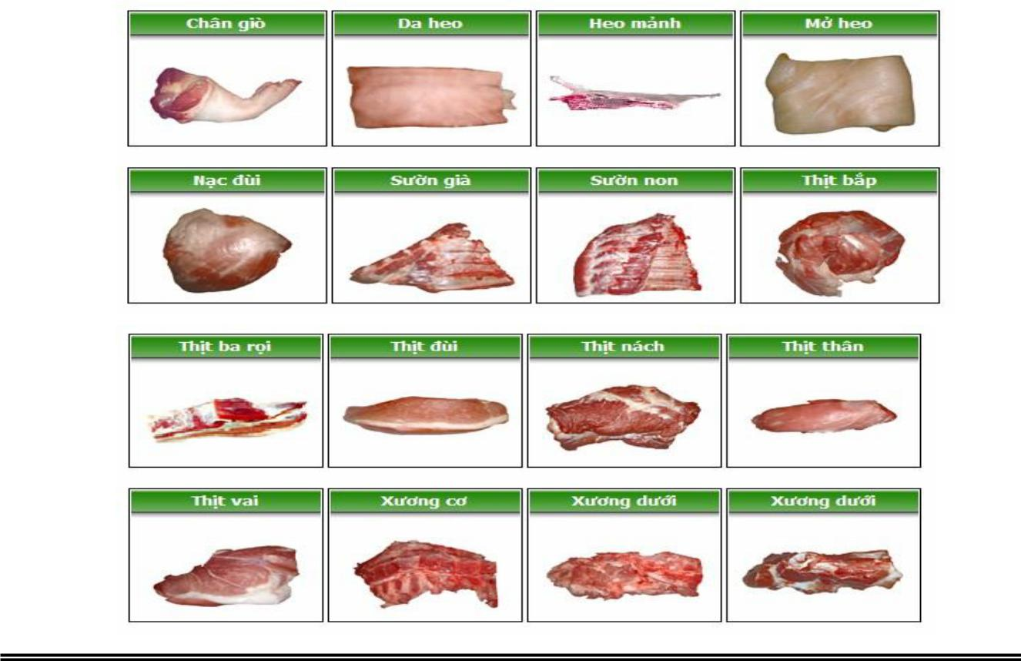

GVHD: Th.S TRƯƠNG HÒA BÌNH | 27 | SVTH: NGUYỄN THỊ THÙY DƯƠNG
TRƯỜNG ĐẠI HỌC CẦN THƠ |  | MSSV: 4054074

LUẬN VĂN TỐT NGHIỆP

CHƯƠNG 3: TÌNH HÌNH TIÊU THỤ THỊT HEO TRÊN ĐỊA BÀN

3.3.2 Thành phần dinh dưỡng của thịt heo

Thịt heo là một trong nhưng phần cơ bản trong khẩu phần thức ăn. Đó là nguồn quan trọng cung cấp lượng lớn protein và các chất khoáng như sắt(Fe), đồng (Cu), magiê(Mg), photpho(P)…. Ngoài ra thịt còn cung cấp nhiều vitamin

như: vitamin A, vitamin B1(thiamin), B2(riboflavin), B6, PP…và trong thịt chứa đầy đủ các acid amin không thay thế với tỉ lệ khá cân đối.

3.3.3 Phân loại thịt heo

* Phân lọai thịt theo phần trăm nạc

- Thịt heo nạc: nạc chiếm tỉ lệ cao - % nạc >80%

- Thịt heo nữa nạc nữa mỡ: % nạc 50%-80%

- Thịt heo mỡ : % nạc <50%

* Phân loại thịt theo trạng thái thịt

- Thịt bình thường: thịt có màu sắt tươi, bề mặt ráo, không rỉ nước, pH của thịt có trị số 5.6-6.2
- Thịt PSE (pale, soft, excudative): thịt có màu bị nhạt, mềm, bề mặt không ráo có rỉ nước, pH của thịt thấp <=5.2
- Thịt DFD (dark, firm, dry): thịt này có màu bị sậm, bề mặt bị khô cứng, trị

số pH khá cao >=6.4.

3.4 CÁC KÊNH CUNG ỨNG THỊT HEO CHỦ YẾU TRÊN ĐỊA BÀN THÀNH PHỐ CẦN THƠ
3.4.1 Hệ thống chợ truyền thống

- Chợ truyền thống là kênh lưu thông hàng hóa chủ yếu, có sản phẩm, hàng hóa tập trung đủ lớn, có điều kiện giao thông thuận lợi cho việc mua bán, trao đổi hàng hóa, chủ yếu là mặt hàng tươi sống. Theo cách hiểu thông thường chợ là nơi mua bán trao đổi hàng hóa, và là nơi gặp gỡ, giao lưu mua bán giữa nhiều người-người có hàng và người có tiền, là nơi hiện thân của các họat động thương mại của

GVHD: Th.S TRƯƠNG HÒA BÌNH | 28 | SVTH: NGUYỄN THỊ THÙY DƯƠNG
TRƯỜNG ĐẠI HỌC CẦN THƠ |  | MSSV: 4054074

LUẬN VĂN TỐT NGHIỆP

CHƯƠNG 3: TÌNH HÌNH TIÊU THỤ THỊT HEO TRÊN ĐỊA BÀN

thị trường xã hội ở mỗi vùng, khu vực, nó vừa chịu sự qui định, vừa có tác động trở lại đối với sự phát triển kinh tế- xã hội của mỗi vùng, khu vực đó.

- Một trong những đặc điểm nổi bật của các chợ trên địa bàn Thành phố Cần Thơ là vị trí thường gắn liền với các trung tâm dân cư, tuyến giao thông sông rạch, thuận tiện việc trao đổi hàng hóa giữa những người bán hàng. Thông qua các họat động tổ chức thu mua, chế biến và chuyên chở, thịt heo được phân phối đến các điểm chợ đến tay người mua một cách thuận lợi. Thịt heo được bày bán ở các chợ dưới dạng thịt tươi, chưa qua chế biến.
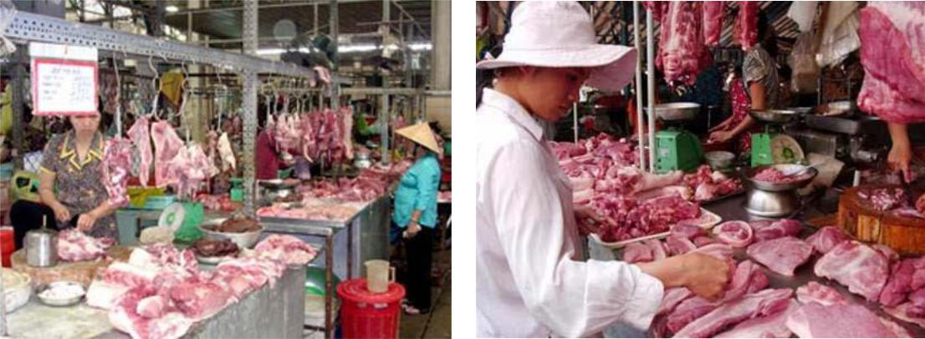

Hình 6: Sản phẩm thịt heo tiêu thụ ở chợ

- Hiện tại, Thành phố Cần Thơ có 90 chợ, bao gồm: 02 chợ nổi; 02 chợ loại 1; 12 chợ loại 2; 52 chợ loại 3 và 22 chợ tự phát. Trong đó, có 20 chợ thành thị; 58 chợ nông thôn và 2 chợ nổi. Xét về hình thức mua bán ( chợ bán buôn, chợ bán lẻ) thì có đến 58 chợ bán lẻ, và 32 chợ bán buôn.
3.4.2 Người bán dạo

- Bán dạo là hình thức tiêu thụ nhỏ lẻ, người bán dạo dùng các phương tiện như xe đạp, xe đẩy, hoặc quẩy gánh bán dạo khắp các đường phố, vào tận các con hẻm sâu để bán các loại rau cải kèm với thịt heo tươi sống.

- Hình thức này rất tiện lợi cho người mua, vì thịt heo được bán đến tận nhà, giá cả bằng với giá tại chợ, nên tiết kiệm được thời gian và công sức.

GVHD: Th.S TRƯƠNG HÒA BÌNH | 29 | SVTH: NGUYỄN THỊ THÙY DƯƠNG
TRƯỜNG ĐẠI HỌC CẦN THƠ |  | MSSV: 4054074

LUẬN VĂN TỐT NGHIỆP

CHƯƠNG 3: TÌNH HÌNH TIÊU THỤ THỊT HEO TRÊN ĐỊA BÀN

- Những năm gần đây, hình thức này có xu hướng giảm dần, nguyên nhân là do các sản phẩm mà người bán dạo bán ra không rõ nguồn gốc, bị nhiễm khuẩn,..không đảm bảo vệ sinh an toàn thực phẩm cho người tiêu dùng.

3.4.3 Cửa hàng bán lẻ tự chọn

- Sự xuất hiện chuỗi cửa hàng tiện ích với các sản phẩm thực phẩm tươi sống, đông lạnh… được bảo quản hợp vệ sinh. Đây được xem là một bước các doanh nghiệp bán lẻ nội có thể giữ thị phần trước sự xâm nhập của các nhà bán lẻ

ngoại. Chuỗi cửa hàng thực phẩm tiện lợi có sự linh hoạt về diện tích, vừa giải quyết được bài toán mặt bằng cho doanh nghiệp vừa giúp doanh nghiệp mang siêu thị đến tận khu dân cư, các cửa hàng có giá cao hơn trong chợ nhưng người tiêu dùng rất yên tâm vì sản phẩm ở đây vệ sinh và dễ chế biến. Vì ngày người tiêu dùng càng có ít thời gian nên yếu tố thuận tiện luôn đặt lên hàng đầu. Ngoài ra, những cửa hàng thực phẩm như thế này nằm ngay mặt tiền các con đường nên người mua không phải mất thời gian khâu gửi xe như khi vào chợ.

- Khởi đầu hình thức kinh doanh này là sự ra đời của hệ thống cửa hàng thực phẩm của Vissan, Fresh CP Mart (Công ty CP), Sagrifood… với mặt hàng thịt heo, thịt gà, trứng tươi sống là chủ yếu.

- Không nằm ngoài xu hướng này, Sài Gòn Co.op, nhà bán lẻ hàng đầu Việt Nam, trong những ngày cuối tháng 12/2008 đã có kế hoạch phát triển chuỗi cửa hàng thực phẩm tiện lợi Co.op Food.
- Theo phân tích thị trường kinh doanh cửa hàng tiện lợi hiện là xu hướng chính. Loại hình kinh doanh cửa hàng tiện lợi đang tăng lên rất nhiều. Người tiêu dùng muốn đi mua hàng ở gần nhà vì họ không đủ thời gian. Hiện tại ở Việt Nam có gần 2.000 cửa hàng tiện ích ở khắp nơi, đặc biệt là ở các thành phố lớn. Dự

kiến tăng trưởng của chuỗi cửa hàng tiện lợi là 35% và sẽ đạt 8.700 tỷ đồng vào năm 2012. Như vậy, kinh doanh tiện lợi đang được các nhà bán lẻ trong nước xem là mô hình lý tưởng hiện nay.

GVHD: Th.S TRƯƠNG HÒA BÌNH | 30 | SVTH: NGUYỄN THỊ THÙY DƯƠNG
TRƯỜNG ĐẠI HỌC CẦN THƠ |  | MSSV: 4054074

LUẬN VĂN TỐT NGHIỆP

CHƯƠNG 3: TÌNH HÌNH TIÊU THỤ THỊT HEO TRÊN ĐỊA BÀN
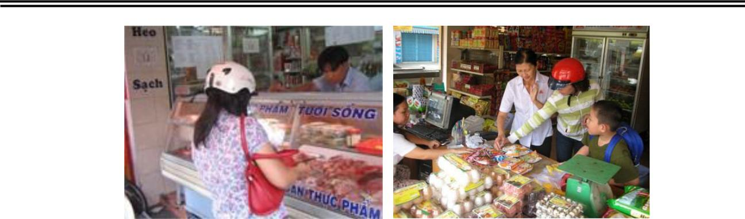

Hình 7: Mô hình cửa hàng bán lẻ tự chọn

- Nhà bán lẻ nước ngoài mạnh về vốn và nguồn hàng công nghệ nhưng khó cạnh tranh trong lĩnh vực bán lẻ hàng tươi sống, thực phẩm. Vì vậy, các nhà bán lẻ

trong nước sẽ tập trung khai thác thị phần này. Về lâu dài, các nhà bán lẻ sẽ liên kết chặt hơn với nhà sản xuất, phối hợp các trung tâm nghiên cứu để phát triển mô hình thực phẩm an toàn và có giá hợp lý.

- Phát triển mô hình cửa hàng bán lẻ rộng khắp sẽ không ảnh hưởng nhiều đến chợ truyền thống do khác đối tượng khách hàng, nhưng thực tế sức mua mặt hàng thực phẩm tươi sống tại các chợ truyền thống có chiều hướng giảm sút, thậm chí ế khách ở một số chợ. Theo các chuyên gia về thị trường, nếu tiểu thương ở các chợ không có sự thay đổi trong cách bán hàng, nhất là về giá, cân đong và bảo quản thực phẩm thì các chuỗi cửa hàng thực phẩm đang được các doanh nghiệp phát triển sẽ hút bớt khách hàng của các chợ.

Bảng 6 : Danh sách các cửa hàng bán lẻ thịt heo trên địa bàn TP Cần Thơ

Tên cửa hàng | Địa chỉ | Quận
Cửa hàng thực phẩm tươi | Trung tâm thương mại | Ninh Kiều
sống Gia Phát | Cái Khế
Fresh mart CP | Mậu Thân | Ninh Kiều
Cửa hàng thịt gia súc gia | Lộ 20 | Ninh Kiều
cầm sạch

GVHD: Th.S TRƯƠNG HÒA BÌNH | 31 | SVTH: NGUYỄN THỊ THÙY DƯƠNG
TRƯỜNG ĐẠI HỌC CẦN THƠ |  | MSSV: 4054074

LUẬN VĂN TỐT NGHIỆP

CHƯƠNG 3: TÌNH HÌNH TIÊU THỤ THỊT HEO TRÊN ĐỊA BÀN

- Tuy mô hình này ở Cần Thơ hiện tại chưa phát triển, hiện tại chỉ có Fresh mart của công ty CP và một số cửa hàng bán lẻ tự phát có bán mặt hàng thịt heo tươi sống, tuy vậy, hình thức kinh doanh cửa hàng bán lẻ này sẽ là xu hướng tiêu dùng cho thị trường Cần Thơ trong thời gian sắp tới.
3.4.4 Siêu thị - Trung tâm thương mại

- Quá trình công nghiệp hóa- hiện đại hóa ngành Thương mại Việt Nam diễn ra trong bối cảnh kinh tế Việt Nam đang hội nhập mạnh với nền kinh tế thế

giới. Kinh doanh mô hình siêu thị ra đời làm thay đổi diện mạo ngành Thương mại của đất nước, mở ra một loại chợ- khu chợ văn minh hiện đại và trên hết cho việc mua bán, làm thay đổi các thói quen trao đổi, mua sắm truyền thống và đóng góp vào sự phát triển kinh tế xã hội của đất nước.

- Xuất hiện ở nước ta vào những năm 1993-1994 tại Thành phố Hồ Chí Minh, đầu tiên là một vài siêu thị đến Trung tâm thương mại- khi nền kinh tế Việt Nam bắt đầu khởi sắc.. Đến nay siêu thị, Trung tâm thương mại mới có được một khái niệm rõ ràng trên một văn bản pháp qui cấp Bộ (Qui chế siêu thị, Trung tâm thương mại ban hành kèm theo Quyết định số 1371/2004/QĐ-BTM ngày 24 tháng 09 năm 2004 của Bộ trưởng Bộ Thương mại).

- Siêu thị: là loại hình cửa hàng hiện đại; kinh doanh tổng hợp hoặc chuyên doanh; có cơ cấu chủng loại hàng hóa phong phú, đa dạng, bảo đảm chất lượng;

đáp ứng các tiêu chuẩn về diện tích kinh doanh, trang bị kỹ thuật và trình độ quản lý, tổ chức kinh doanh; có các phương phức phục vụ văn minh, thuận tiện nhằm thỏa mãn nhu cầu mua sắm hàng hóa của khách hàng.

- Chậm hơn các đô thị cùng loại khác trong khu vực, hình thức kinh doanh siêu thị xuất hiện ở Cần Thơ lúc đầu chỉ vài ba, sau lên năm sáu cửa hàng tự chọn

quy mô khiêm tốn từ 50-200m² vào những năm 1997-2002. Trong khi những địa phương khác như Cà Mau, Kiên Giang, Đồng Tháp… đã ra đời những siêu thị, trung tâm thương mại có quy mô hàng ngàn m² những năm 2000-2001.

GVHD: Th.S TRƯƠNG HÒA BÌNH | 32 | SVTH: NGUYỄN THỊ THÙY DƯƠNG
TRƯỜNG ĐẠI HỌC CẦN THƠ |  | MSSV: 4054074

LUẬN VĂN TỐT NGHIỆP

CHƯƠNG 3: TÌNH HÌNH TIÊU THỤ THỊT HEO TRÊN ĐỊA BÀN

- Năm 2003-2004 Cần Thơ lần lượt xuất hiện các siêu thị có quy mô lớn-hạng I- thế hệ mới của các nhà kinh doanh siêu thị thành công trong nước và quốc tế. Đó là sự ra đời của các siêu thị Co-op Mart, Citimart, rồi đến Metro Cash and Carry, VinaTex và Maximark.

Bảng 7: Danh sách các siêu thị phân phối thịt heo trên địa bàn TP Cần Thơ

Tên Siêu Thị | Địa điểm | Năm hoạt |  | DTXD(m²) | Hình thức
Tên Siêu Thị | Địa điểm | động |  | DTXD(m²) | Hình thức
Co-op Mart | p.An Cư | 2004 |  | 8.500 | Bán lẻ
Citimart | p. Thới Bình | 2004 |  | 6.490 | Bán lẻ
Metro | p. Hưng Lợi | 2004 |  | 9.060 | Bán buôn
Maximark | p.Cái Khế | 2006 |  | 4.500 | Bán lẻ
Vinatex | p.Xuân Khánh | 2006 |  | 6.000 | Bán lẻ
 |  |  | ( Ngu | ồn: Sở thương mại TP Cần Thơ )

- Siêu thị Co-op Mart là điểm tiêu thụ thịt heo dưới hình thức bán lẻ lớn nhất tại thành phố Cần Thơ. Ra đời năm 2004, với sự phát triển bền vững, ổn định qua 5 năm tại thành phố Cần Thơ, Co-op Mart được xem là điểm phân phối thịt heo uy tín, chất lượng.

- Siêu thị Citimart, Maximark, Vinatex ra đời sau, với quy mô nhỏ hơn Co-op Mart, là những điểm bán lẻ trên địa bàn.
- Siêu thị Metro, bằng hình thức bán buôn, tiêu thụ lượng thịt heo từ các quận huyện trong thành phố, thịt heo được giết mổ tại các lò giết mổ có đăng ký giấy phép, thịt heo rõ nguồn gốc và đều qua kiểm dịch 100%.
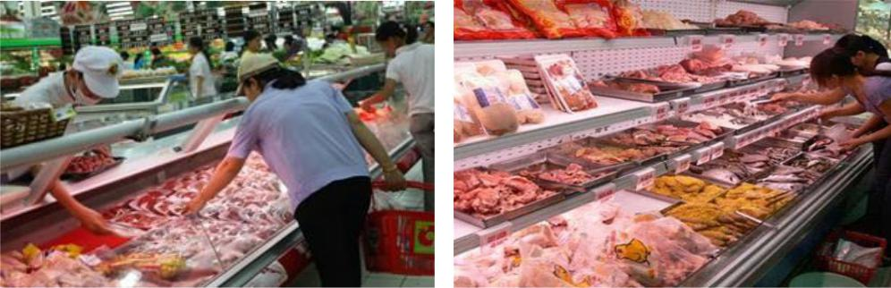

Hình 8: Thịt heo bán lẻ tại siêu thị

GVHD: Th.S TRƯƠNG HÒA BÌNH | 33 | SVTH: NGUYỄN THỊ THÙY DƯƠNG
TRƯỜNG ĐẠI HỌC CẦN THƠ |  | MSSV: 4054074

LUẬN VĂN TỐT NGHIỆP

CHƯƠNG 3: TÌNH HÌNH TIÊU THỤ THỊT HEO TRÊN ĐỊA BÀN

- Tuy chợ là loại hình thương nghiệp tổng hợp nhưng không phải luôn luôn thích hợp với xu hướng phát triển của xã hội do có nhiều hạn chế, bức xúc của hệ

thống chợ qua tải cùng những vấn nạn cố hữu như: cân thiếu, nói thách, an tòan vệ sinh thực phẩm,.. với ưu thế văn minh hiện đại nhiều tiện ích, các siêu thị đã nhanh chóng chiếm được cảm tình của người dân, nhất là những người có thu nhập từ mức trung bình trở lên.

- Tại siêu thị, thịt heo được phân phối ở các dạng thịt tươi, thịt qua sơ chế và đóng gói và các dạng thịt được chế biến sẵn.

Bảng 8: So sánh sự khác nhau giữa kênh phân phối chợ truyền thống và siêu thị

Loại | Giá |  |  | Đa dạng về | Bao bì,
Loại | Giá | Chất lượng | Cân đo | chủng loại sản | Bao bì,
hình | cả | Chất lượng | Cân đo | chủng loại sản | đóng gói
hình | cả |  |  | phẩm | đóng gói
 |  | Không hoàn toàn | Không hoàn |  | Không có
Chợ | Rẻ | đảm bảo nguồn | Không hoàn | Không đa dạng | Không có
Chợ | Rẻ | đảm bảo nguồn | toàn chính xác | Không đa dạng | đóng gói
 |  | gốc, xuất xứ | toàn chính xác |  | đóng gói
Siêu | Cao | Hoàn toàn đảm bảo | Chính xác | Đa dạng | Có đóng gói
thị | Cao | nguồn gốc, xuất xứ | Chính xác | Đa dạng | Có đóng gói

Sự khác biệt giữa kênh tiêu thụ chợ truyền thống và siêu thị tạo cho nguồn thịt heo trên địa bàn tiếp cận với người tiêu dùng theo những cách đa dạng hơn, người chăn nuôi có thể lựa chọn đầu ra thích hợp và ổn định hơn.

GVHD: Th.S TRƯƠNG HÒA BÌNH | 34 | SVTH: NGUYỄN THỊ THÙY DƯƠNG
TRƯỜNG ĐẠI HỌC CẦN THƠ |  | MSSV: 4054074

LUẬN VĂN TỐT NGHIỆP

CHƯƠNG 4: LẬP CHIẾN LƯỢC CUNG ỨNG NHU CẦU THỊT HEO TRÊN ĐỊA BÀN TP CẦN THƠ

CHƯƠNG 4

LẬP CHIẾN LƯỢC CUNG ỨNG NHU CẦU THỊT HEO

TRÊN ĐỊA BÀN TP CẦN THƠ

4.1 PHÂN TÍCH MÔI TRƯỜNG KINH DOANH

4.1.1 Phân tích môi trường kinh tế

Tốc độ tăng trưởng trong 3 năm qua của TP Cần Thơ tăng trưởng tốt. Cần Thơ phải phấn đấu thành đô thị loại 1 trước năm 2010, trở thành TP công nghiệp trước 2020, là trung tâm ĐBSCL, là cửa ngõ của vùng hạ lưu sông Mekong giao thương quốc tế, quy hoạch cho Cần Thơ là quy hoạch cho cả vùng.

Theo báo cáo của UBND TP, năm 2008 dù gặp nhiều khó khăn, nhưng kinh tế của TP vẫn giữ được mức tăng trưởng cao, ước đạt 15,21%; Thu nhập bình quân đầu người ước đạt 1.444 USD; Tổng thu NSNN được 3.782 tỷ đồng, tăng 31,59% so với cùng kỳ năm 2007; Giá trị sản xuất CN thực hiện được 15.160 tỷ đồng, tăng 17,1%... Trong năm, TP huy động được 13.495 tỷ đồng từ các nguồn vốn đầu tư phát triển, tăng 15,7%.

4.1.2 Phân tích môi trường công nghệ

Quy trình sản xuất heo thịt thường diễn ra tại lò mổ, thành phẩm được bán ra thị trường ngay sau khi giết mổ. Tuy nhiên, quy trình giết mổ sạch và an tòan không phải lò mổ nào cũng đảm bảo. Công nghệ, máy móc phục vụ cho việc giết mổ, đảm bảo cung cấp thịt heo giá rẻ do chi phí thấp và thị sạch đạt tiêu chuẩn an toàn thực phẩm. Thịt sạch phải được kiểm soát ngay từ con giống, quá trình chăn nuôi, giết mổ, vận chuyển, tiêu thụ...

Theo quy định của ngành thú y, thịt sạch được giải thích một cách nôm na là thịt được kiểm soát ngay từ con giống, quá trình chăn nuôi, giết mổ, vận chuyển, tiêu thụ... Khâu chăn nuôi: con giống tốt, điều kiện chuồng trại, khống chế

GVHD: Th.S TRƯƠNG HÒA BÌNH | 35 | SVTH: NGUYỄN THỊ THÙY DƯƠNG
TRƯỜNG ĐẠI HỌC CẦN THƠ |  | MSSV: 4054074

LUẬN VĂN TỐT NGHIỆP

CHƯƠNG 4: LẬP CHIẾN LƯỢC CUNG ỨNG NHU CẦU THỊT HEO TRÊN ĐỊA BÀN TP CẦN THƠ

thức ăn (không có chất độc hại, không có dư lượng các chất kháng sinh, thuốc tăng trọng..).
Khâu chế biến: được cơ quan Thú Y kiểm tra trước khi giết mổ, giết mổ trên đường dây mổ treo và có sự kiểm soát của thú y, đáp ứng các yêu cầu vệ sinh nơi giết mổ, pha lóc và của người trực tiếp giết mổ.

Vận chuyển: tại các điểm bán lẻ thịt phải được để trong các tủ chuyên dùng, có vách che xung quanh để tránh bụi bẩn và ngăn cản sự xâm nhập của vi sinh vật.

Nguồn heo đưa vào giết mổ được nuôi ở TP Cần Thơ thì Cơ quan Thú y còn có thể kiểm soát được nhưng hiện nay trên 80% lượng heo giết mổ, tiêu thụ tại TP Cần Thơ có nguồn gốc từ địa phương (có giấy chứng nhận kiểm dịch của chi cục thú y địa phương)

- khâu kinh doanh, nhiều người vẫn còn quan niệm đơn giản thịt sạch nghĩa là không dính bụi bẩn. Nhưng khi thịt được kinh doanh ở chợ lẻ, người bán pha lóc thịt ngay tại sạp (sạp không được vệ sinh hằng ngày, môi trường ô nhiễm...), thịt đã không còn sạch. Một số công ty giết mổ công nghiệp quy mô lớn làm tốt khâu kiểm tra, kiểm soát từ lúc heo được đưa về trại giết mổ nhưng những yếu tố ở khâu chăn nuôi thì vẫn chưa thể biết được. Thực tế hiện nay, chất lượng thịt heo tiêu thụ tại TP Cần Thơ chỉ đáp ứng được khoảng 50% tiêu chuẩn sạch.

Đổi mới công nghệ, dây chuyền sản xuất là việc làm thường xuyên của tất cả những nhà sản xuất, đặc biệt là trong cơ chế thị trường. Ngành sản xuất thịt heo vẫn đang phát triển mạnh, đồng thời người mua cũng ngày càng đòi hỏi cao hơn về cả chất lượng và tiêu chuẩn sản xuất.

Tập trung triển khai Chương trình Nông nghiệp – Công nghệ cao, xây dựng 02 đề án là Sản xuất, chế biến, tiêu thụ sản phẩm nông nghiệp công nghệ cao
– Cty Nông nghiệp Cờ Đỏ; phát triển sản xuất giống theo hướng nông nghiệp công nghệ cao – Trung tâm Giống Nông nghiệp.

GVHD: Th.S TRƯƠNG HÒA BÌNH | 36 | SVTH: NGUYỄN THỊ THÙY DƯƠNG
TRƯỜNG ĐẠI HỌC CẦN THƠ |  | MSSV: 4054074

LUẬN VĂN TỐT NGHIỆP

CHƯƠNG 4: LẬP CHIẾN LƯỢC CUNG ỨNG NHU CẦU THỊT HEO TRÊN ĐỊA BÀN TP CẦN THƠ

4.1.3 Các chính sách khuyến khích và các rào cản chủ yếu tác động đến ngành chăn nuôi heo và cung ứng thịt heo trên địa bàn thành phố Cần Thơ

Các chính sách khuyến khích chăn nuôi

- Từ sau khi có Nghị quyết 10 của Bộ Chính trị về đổi mới quản lý kinh tế nông nghiệp (4/1988), sản xuất nông nghiệp thành phố Cần Thơ từ năm 2004

đến nay đã và đang có những chuyển biến mạnh theo hướng sản xuất hàng hóa, đa dạng hóa cây trồng, vật nuôi, tăng trưởng cao (đạt tốc độ bình quân giai đoạn 2000-2004 là 8,55% và giai đoạn 2004-2008 là 5,3 % (theo giá cố định 94)).

- Triển khai khuyến khích thực hiện các phương án chuyển đổi, phương án khoán của Nông trường Cờ Đỏ; tiếp tục tham mưu cho UBND thành phố phê duyệt phương án chuyển đổi, phương án khoán của Nông trường Sông Hậu.

- Các hộ chăn nuôi heo có được sự quan tâm của chính quyền các cấp, mạng lưới thú y phân bố đều khắp, có khả năng kịp thời giải quyết những khó khăn cho hộ chăn nuôi heo thịt khi cần thiết.

  - Ngân hàng chính sách của Quận, Huyện cho hộ chăn nuôi vay theo diện chính sách để chăn nuôi heo, cải thiện đời sống.
  - Nhà nước hỗ trợ thu mua heo bị dịch bệnh để tạo điều kiện tốt hơn cho người chăn nuôi, cũng như ngăn chặn dịch bệnh lan trên diện rộng. Ngoài ra công tác phòng chống dịch bệnh cũng được Nhà nước đặc biệt quan tâm.

Các rào cản chủ yếu ảnh hưởng đến cung ứng thịt heo

- Khi Việt Nam gia nhập WTO, việc thực hiện các cam kết với WTO về giảm thuế nhập khẩu, thúc đẩy thương mại và đầu tư cũng tạo điều kiện cho nhập khẩu được thuận lợi hơn trước đây. Tuy nhiên, không phải lúc nào cũng là thuận lợi, nhất là đối với ngành chăn nuôi trong nước.
- Theo nhiều cửa hàng bán thức ăn chăn nuôi, gần đây giá thức ăn gia súc không còn tiếp tục tăng do Nhà nước đã giảm thuế nhập khẩu nguyên liệu sản xuất thức ăn chăn nuôi. Tuy nhiên, giá nhiều loại thức ăn gia súc vẫn còn ở mức cao.

GVHD: Th.S TRƯƠNG HÒA BÌNH | 37 | SVTH: NGUYỄN THỊ THÙY DƯƠNG
TRƯỜNG ĐẠI HỌC CẦN THƠ |  | MSSV: 4054074

LUẬN VĂN TỐT NGHIỆP

CHƯƠNG 4: LẬP CHIẾN LƯỢC CUNG ỨNG NHU CẦU THỊT HEO TRÊN ĐỊA BÀN TP CẦN THƠ

Tại nhiều điểm bán mặt hàng này, nhiều loại thức ăn cho heo đang có giá dao động từ 200.000 đồng đến hơn 300.000 đồng/bao. Chẳng hạn như: thức ăn hỗn hợp hiệu Cargill dành cho heo thịt giá 220.000-230.000 đồng/bao (25-40kg); thức ăn hiệu Green Feed loại dành cho heo thịt (15-30 kg) giá khoảng 223.000 đồng/bao (25 kg), loại dành cho heo con giá 335.000 đồng/bao (25 kg), loại dành cho heo nái giá 210.000-227.000 đồng/bao...

- Theo báo cáo của Cục Chăn nuôi, năm 2008, do ảnh hưởng của thiên tai, dịch bệnh, tình hình lạm phát và giá cả các loại nguyên liệu đầu vào phục vụ chăn nuôi tăng cao đã làm cho sản lượng ngành chăn nuôi giảm. Đối với heo, mức giảm cao nhất là ĐBSCL với 9,7%. Trong 8 tháng đầu năm 2008, nước ta đã nhập khẩu 118.000 tấn thịt, cao gấp 3 lần năm trước. Tại nhiều chợ ở nội ô TP Cần Thơ, giá nhiều loại thịt heo đã giảm khoảng 4.000-5.000 đồng/kg so với hơn 1 tháng trước.

- Tại nhiều chợ, giới kinh doanh thịt heo cho rằng, giá heo hơi, thịt heo giảm ngoài nguyên nhân ảnh hưởng của các loại dịch bệnh làm sức tiêu thụ thịt heo yếu còn do nguyên nhân thịt heo có giá rẻ đang được nhập vào nước ta ngày càng nhiều. Nhiều loại sản phẩm thịt heo nhập khẩu có giá rẻ hơn so với hàng trong nước, thịt heo nhập khẩu giá cũng thấp hơn khoảng 30-40% so với thịt sản xuất trong nước. Mặt khác, nước ta giảm thuế nhập khẩu thực phẩm quá nhanh so với lộ trình cam kết khi gia nhập WTO. Cụ thể, theo cam kết gia nhập WTO, đến năm 2012, Việt Nam mới phải giảm thuế nhập khẩu thịt heo tươi hoặc ướp lạnh xuống 25%, nhưng hiện nước ta đã giảm mức thuế này xuống còn 20%;
Hiện nay, nguồn cung heo hơi tại thành phố đã giảm mạnh, lượng heo mà một số các xí nghiệp, đơn vị cung ứng thịt heo tại TP Cần Thơ đang cung cấp cho thị trường chủ yếu là heo mua từ các tỉnh lân cận như: Vĩnh Long, Hậu Giang...

Tuy nhiên, do sức tiêu thụ thịt heo đang ổn định nên không xảy ra tình trạng thiếu hụt thịt heo. Nhưng nếu trong thời gian tới người chăn nuôi không phát triển nuôi heo mạnh trở lại, thì có khả năng sẽ thiếu hụt nguồn cung và có thể phải nhập khẩu

GVHD: Th.S TRƯƠNG HÒA BÌNH | 38 | SVTH: NGUYỄN THỊ THÙY DƯƠNG
TRƯỜNG ĐẠI HỌC CẦN THƠ |  | MSSV: 4054074

LUẬN VĂN TỐT NGHIỆP

CHƯƠNG 4: LẬP CHIẾN LƯỢC CUNG ỨNG NHU CẦU THỊT HEO TRÊN ĐỊA BÀN TP CẦN THƠ

thịt heo. Đến nay, tại địa bàn thành phố, thịt heo và các loại thịt gia súc nhập khẩu chỉ mới có bán ở Metro Hưng Lợi Cần Thơ.
Sở dĩ giá nhiều loại thịt nhập khẩu rẻ hơn hàng trong nước do được sản xuất tập trung theo quy mô lớn, dạng công nghiệp, không phải qua nhiều trung gian (từ sản xuất thức ăn và khâu chăn nuôi đến khâu bán hàng) nên giảm được giá thành sản xuất. Còn ở nước ta, chăn nuôi còn ở dạng nhỏ lẻ và phải qua nhiều trung gian nên chi phí tăng cao. Cụ thể, có tới 5 trung gian trong chuỗi sản xuất-phân phối thịt heo như: người sản xuất thức ăn gia súc, thuốc thú y; người bán thức ăn gia súc, thuốc thú y; người nuôi heo; người mua heo hơi; người bán thịt heo. Do đó, việc làm cấp bách hiện nay là chúng ta phải tổ chức lại nền sản xuất trong nước. Thực tế đã có nhiều hộ nuôi heo nhỏ lẻ ngừng đầu tư nuôi heo chuyển sang nuôi heo gia công cho các nhà sản xuất thức ăn chăn nuôi.

4.2 PHÂN TÍCH MÔI TRƯỜNG MARKETING

4.2.1 Khách hàng tiêu thụ - thị trường tiêu thụ Khách hàng mục tiêu

Khách hàng mục tiêu của sản phẩm thịt heo là các hộ gia đình; các quán ăn, nhà hàng khách sạn; và những khách hàng khác tại địa bàn thành phố Cần Thơ. Hiện nay, trong xu hướng hội nhập kinh tế quốc tế, khách hàng mục tiêu sẽ có xu hướng chuyển từ kênh mua ở chợ dần sang kênh bán lẻ ở cửa hàng chuyên doanh và siêu thị trong thành phố.

Thị trường tiêu thụ

Thị trường tiêu thụ chủ yếu là người tiêu dùng địa phương, trãi rộng khắp các quận, huyện, và phân bố sản phẩm trên các kênh chủ yếu là chợ truyền thống, cửa hàng bán lẻ, và siêu thị trong vùng.

GVHD: Th.S TRƯƠNG HÒA BÌNH | 39 | SVTH: NGUYỄN THỊ THÙY DƯƠNG
TRƯỜNG ĐẠI HỌC CẦN THƠ |  | MSSV: 4054074

LUẬN VĂN TỐT NGHIỆP

CHƯƠNG 4: LẬP CHIẾN LƯỢC CUNG ỨNG NHU CẦU THỊT HEO TRÊN ĐỊA BÀN TP CẦN THƠ

4.2.2 Tình hình cạnh tranh

Sản phẩm thịt heo hiện chỉ cung cấp cho thị trường nội địa, do giá cả thức ăn và chi phí sản xuất cao nên đẩy giá thành sản xuất tăng theo. Từ tình hình đó mà một số công ty đã nhập khẩu thịt heo từ Mỹ với giá thành rẻ hơn mức giá trung bình từ 20-30%, gây khó khăn cho người chăn nuôi, kéo giá thịt heo xuống thấp, đã khó nay còn khó khăn hơn.

Ngoài ra, sản phẩm thịt heo còn được thay thế bằng các sản phẩm khác như thịt bò, thịt trâu, thịt gia cầm, đặc biệt là thịt gà do nhập khẩu từ nước ngoài với giá rẻ hơn thị trường nội địa đến 50%.

Sự cạnh tranh này gần như đẩy ngành chăn nuôi và tiêu thụ thịt heo vào cảnh khó khăn, làm người chăn nuôi không còn mặn mà phát triển đàn heo nuôi.

4.2.3 Khách hàng hiện tại - Thị trường tiêu thụ hiện tại

- Khách hàng hiện tại là những người tiêu thụ thịt heo sản xuất trên thị trường hiện có. Họ có thể là người tiêu dùng cuối cùng, có thể là người mua để tái sản xuất cho quá trình kinh doanh mới.

- Khách hàng mua thịt heo trên kênh bán lẻ chủ yếu là hộ gia đình, chiếm tỷ

trọng 82,5%, kế đến là nhà hàng, quán ăn chiếm tỷ trọng 7,5%, nhà hàng khách sạn chiếm 2,5%, cơ sở sản xuất chế biến mua về sản xuất lại chỉ chiếm 2,5%, bếp ăn tập thể chiếm 2,5%, còn lại 2,5% là các người mua cho mục đích khác.

Bảng 9: Bảng tổng hợp tỷ lệ khách hàng trên thị trường bán lẻ

Người mua |  | Số lượng |  | Tỷ trọng (%)
Hộ gia đình |  | 33 |  | 82,5
Quán ăn |  | 3 |  | 7,5
Nhà hàng, khách sạn |  | 1 |  | 2,5
Bếp ăn tập thể |  | 1 |  | 2,5
Cơ sở sản xuất chế biến |  | 1 |  | 2,5
Khác |  | 1 |  | 2,5
Tổng mẫu |  | 40 |  | 100,0
 |  |  | (Nguồn: Điều tra thực tế năm 2009 )
GVHD: Th.S TRƯƠNG HÒA BÌNH |  | 40 | SVTH: NGUYỄN THỊ THÙY DƯƠNG
TRƯỜNG ĐẠI HỌC CẦN THƠ |  |  | MSSV: 4054074

LUẬN VĂN TỐT NGHIỆP

CHƯƠNG 4: LẬP CHIẾN LƯỢC CUNG ỨNG NHU CẦU THỊT HEO TRÊN ĐỊA BÀN TP CẦN THƠ

4.3 Phân tích SWOT

Sử dụng ma trận SWOT (ma trận điểm mạnh (S) – điểm yếu (W), cơ hội

- – thách thức (T)) là công cụ kết hợp quan trọng có thể giúp cho ngành thịt heo phát triển được các chiến lược sau:
Chiến lược điểm mạnh – cơ hội (SO). Chiến lược điểm yếu – cơ hội (WO) Chiến lược điểm mạnh – thách thức (ST) Chiến lược điểm yếu – thách thức (WT)

Từ việc phân tích các yếu tố bên trong và bên ngoài, để tìm ra những điểm mạnh – điểm yếu cũng như cơ hội – thách thức. Từ đó có thể chọn lựa các chiến lược phù hợp với mục tiêu và định hướng đã đề ra.

4.3.1 Phân tích điểm mạnh

- Chăn nuôi là nghề truyền thống của người dân đồng bằng sông Cửu Long nói chung và thành phố Cần Thơ nói riêng, người chăn nuôi ở các quận, huyện có tập quán nuôi heo từ mấy chục năm với kinh nghiệm cao, chủ yếu là những gia

đình có truyền thống làm nông nghiệp và tận dụng được lao động nhàn rỗi trong nông nghiệp.

- Giống heo nuôi chất lượng cao, phẩm chất tốt. Chủ yếu là nuôi giống heo siêu nạc, thời gian nuôi trung bình khoảng 4,5 tháng cho trọng lượng 100kg. Giống heo chủ yếu là do các trại giống cung cấp và một phần do gia đình từ gầy giống.

- Lao động trong các khâu tiêu thụ heo nhiều và giá lao động rẻ. Lao động chủ yếu là bộ phận họat động trong nông nghiệp khu vực nông thôn, tạo điều kiện

để lao động có việc làm, giá lao động rẻ.

GVHD: Th.S TRƯƠNG HÒA BÌNH | 41 | SVTH: NGUYỄN THỊ THÙY DƯƠNG
TRƯỜNG ĐẠI HỌC CẦN THƠ |  | MSSV: 4054074

LUẬN VĂN TỐT NGHIỆP

CHƯƠNG 4: LẬP CHIẾN LƯỢC CUNG ỨNG NHU CẦU THỊT HEO TRÊN ĐỊA BÀN TP CẦN THƠ

- Có ứng dụng công nghệ chế biến tạo ra các sản phẩm thực phẩm chế biến sẵn đa dạng. Ngoài sản phẩm thịt heo tươi sau khi giết mổ, các cơ sở còn sử dụng

để đóng gói và chế biến các dạng thực phẩm chế biến sẵn đa dạng.

4.3.2 Phân tích điểm yếu

- Qui mô sản xuất, chăn nuôi nhỏ lẻ, chưa chủ động trong sản xuất. Người chăn nuôi có tâm lý tận dụng diện tích đất ở sẵn có để dùng cho chăn nuôi, và nuôi với quy mô nhỏ lẻ, dạng gia đình. Vì là nhỏ lẻ, nên họ lại không đầu tư nhiều về

kỹ thuật cũng như không chủ động được ở các khâu tiêu thụ, dẫn đến khó khăn cho chính họ trong việc bán sản phẩm chăn nuôi của mình cho thương lái và lò mổ

- Qui mô thị trường nhỏ lẻ. Thị trường tiêu thụ sản phẩm tuy rộng lớn về quy mô nhưng phân phố sản phẩm của từng nơi lại mang qui mô nhỏ.

- Hạn chế về vốn để sản xuất. Người chăn nuôi chưa được hỗ trợ nhiều về vốn trong chăn nuôi, sản xuất; thương lái và các lò mổ chủ yếu họat động theo hình thức cá nhân, nên vốn là rất hạn chế, các đại lý phân phối sản phẩm quy mô nhỏ, vốn ít.

- Hệ thống các lò giết mỗ tập trung thiếu, qui trình công nghệ lạc hậu, chưa đảm bảo vệ sinh môi trường, nên việc kiểm tra, kiểm sóat giết mỗ, vệ sinh thực phẩm chưa bảo đảm.

- Người chăn nuôi và người bán chưa nắm bắt thông tin biến động giá cả của thị trường. Do hạn chế về trình độ nên việc nắm bắt thông tin thị trường còn hạn chế.

4.3.3 Phân tích cơ hội

- Thị trường tiêu thụ của Cần Thơ rộng lớn, dân số đông, nhu cầu tiêu thụ

thực phẩm cao, tạo ra nhiều cơ hội phát triển ngành nghề. Phát triển dãy sản phẩm theo hướng đa dạng hóa.

GVHD: Th.S TRƯƠNG HÒA BÌNH | 42 | SVTH: NGUYỄN THỊ THÙY DƯƠNG
TRƯỜNG ĐẠI HỌC CẦN THƠ |  | MSSV: 4054074

LUẬN VĂN TỐT NGHIỆP

CHƯƠNG 4: LẬP CHIẾN LƯỢC CUNG ỨNG NHU CẦU THỊT HEO TRÊN ĐỊA BÀN TP CẦN THƠ

- Cạnh tranh trong ngành thúc đẩy nổ lực cải tiến, phát triển sản phẩm, tạo lợi thế cạnh tranh riêng.

- Vị thế Cần Thơ có nhiều khu công nghiệp, hiện tại có 4 khu công nghiệp rãi rác trong thành phố, thuận lợi cho phát triển công nghiệp chế biến.

4.3.4 Phân tích thách thức

- Dịch bệnh theo mùa và dịch tai xanh, lở mồm long móng. Dịch bệnh gây tổn thất rất nặng nề đến họat động sản xuất và kinh doanh, làm người nuôi nản chí, người bán thì không có lời.

- Ngành chăn nuôi đạt lợi nhuận thấp nhưng rủi ro cao. Chăn nuôi thuận lợi thì người nuôi có lời, nhưng ít; còn khi dịch bệnh, xem như mất trắng.

- Thuế nhập khẩu thịt heo thấp dẫn đến giá thành heo nhập khẩu thấp, gây thiệt hại cho ngành sản xuất thịt heo trong nước. Khi gia nhập WTO, mức thuế

nhập khẩu giảm xuống, và giảm còn nhanh hơn lộ trình, thịt heo nhập khẩu giá rẻ tràn lan vào Việt Nam, gây khó khăn cho việc chăn nuôi và tiêu thụ.

4.3.5 Ma trận SWOT

Điểm mạnh (Strengths - S) |  | Điểm yếu (Weaknesses - W)
1. Chăn nuôi là nghề truyền thống của | 1. | Qui mô sản xuất, chăn nuôi nhỏ lẻ, chưa
người dân thành phố Cần Thơ, tận dụng | chủ động trong sản xuất
được lao động nhàn rỗi trong nông nghiệp. | 2. | Qui mô thị trường nhỏ lẻ.
2. Giống heo nuôi chất lượng cao, phẩm | 2. | Qui mô thị trường nhỏ lẻ.
2. Giống heo nuôi chất lượng cao, phẩm | 3. | Hạn chế về vốn để sản xuất
chất tốt. | 4. | Người chăn nuôi chưa nắm bắt thông tin
3. Lao động trong các khâu tiêu thụ heo | 4. | Người chăn nuôi chưa nắm bắt thông tin
3. Lao động trong các khâu tiêu thụ heo | biến động giá cả của thị trường.
nhiều và giá lao động rẻ.
4. Có ứng dụng công nghệ chế biến tạo ra
các sản phẩm thực phẩm chế biến sẵn đa
dạng.

GVHD: Th.S TRƯƠNG HÒA BÌNH | 43 | SVTH: NGUYỄN THỊ THÙY DƯƠNG
TRƯỜNG ĐẠI HỌC CẦN THƠ |  | MSSV: 4054074

LUẬN VĂN TỐT NGHIỆP

CHƯƠNG 4: LẬP CHIẾN LƯỢC CUNG ỨNG NHU CẦU THỊT HEO TRÊN ĐỊA BÀN TP CẦN THƠ

 | Cơ hội (Opportunities – O) |  | Thách thức (Threats - T)
 | 1. Thị trường tiêu thụ của Cần Thơ rộng |  | 1. Dịch bệnh theo mùa và dịch tai xanh, lỡ
 | lớn, dân số đông, nhu cầu tiêu thụ thực |  | mồm long móng.
 | phẩm cao, tạo ra nhiều cơ hội phát triển |  | 2. Ngành chăn nuôi đạt lợi nhuận thấp nhưng
 | ngành nghề. |  | rủi ro cao
 | 2. Cạnh tranh trong ngành thúc đẩy nổ lực |  | rủi ro cao
 | 2. Cạnh tranh trong ngành thúc đẩy nổ lực |  | 3. Thuế nhập khẩu thịt heo thấp dẫn đến giá
 | cải tiến, phát triển sản phẩm, tạo lợi thế |  | thành heo nhập khẩu thấp, gây thiệt hại cho
 | cạnh tranh riêng. |  | ngành sản xuất thịt heo trong nước
 | 3.Vị thế Cần Thơ có nhiều khu công |  | ngành sản xuất thịt heo trong nước
 | 3.Vị thế Cần Thơ có nhiều khu công |  | 4. Các sản phẩm thay thế giá thấp
 | nghiệp, thuận lợi cho phát triển công
 | nghiệp chế biến

 | Chiến lược S - O |  |  | Chiến lược W - O
 | - S1, S2, S3, S4 + O1, O3, O4 | => |  | - W1, W2, W3, W4 + O1, O2, O3, | =>
 | Chiến lược phát triển dãy sản phẩm: |  |  | Chiến lược phát triển quy mô sản xuất
 | dựa vào các thế mạnh sẵn có của |  |  | lớn: sản xuất tập trung thành trang | trại
 | ngành, kết hợp với lợi thế của | thị |  | lớn, theo mô hình hiện đại, đáp ứng xu
 | trường tạo ra dãy sản phẩm phục vụ đa |  |  | thế mới.
 | dạng nhu cầu của người dùng nội địa.
 | Chiến lược S -T |  |  | Chiến lược W -T
 | - S1, S2, S3, S4 + T1, T2, T3 => Chiến |  |  | - W1, W2, W3 + T1, T2, T3 => Chiến
 | lược cạnh tranh: dựa vào những thế |  |  | lược phân phối : nhận biết những điểm
 | mạnh có sẵn tạo ra lợi thế cạnh tranh so |  |  | yếu và thách thức của quá trình sản xuất
 | với các đối thủ trong ngành, cạnh tranh |  |  | kinh doanh, đề ra hướng đi đúng đắn cho
 | trên cơ sở bình đẳng của thị trường. |  |  | sản phẩm.

4.3.6 Phân tích các chiến lược từ ma trận SWOT

Như vậy từ ma trận SWTO trên, kết hợp các yếu tố SO, ST, WO, WT ta xây dựng được các phương án chiến lược với nội dung như sau:

Chiến lược SO

GVHD: Th.S TRƯƠNG HÒA BÌNH | 44 | SVTH: NGUYỄN THỊ THÙY DƯƠNG
TRƯỜNG ĐẠI HỌC CẦN THƠ |  | MSSV: 4054074

LUẬN VĂN TỐT NGHIỆP

CHƯƠNG 4: LẬP CHIẾN LƯỢC CUNG ỨNG NHU CẦU THỊT HEO TRÊN ĐỊA BÀN TP CẦN THƠ

- Chiến lược phát triển dãy sản phẩm: Với những thế mạnh của mình, sản phẩm đã tạo được uy tín từ lâu trên thị trường với thế mạnh về chất lượng tươi ngon, lao động sản xuất dồi dào, công nghệ chế biến hiện đại trên địa bàn Cần Thơ đã sẵn có, chiến lược phát triển dãy sản phẩm sẽ giúp đa dạng sản phẩm phục vụ được người tiêu dùng trên khắp địa bàn Cần Thơ.

Chiến lược WO

- Chiến lược phát triển quy mô sản xuất lớn: sản xuất tập trung thành trang trại lớn, quy mô lớn theo mô hình hiện đại, đáp ứng nhu cầu cao của thị trường.

Chiến lược ST

- Chiến lược cạnh tranh: dựa vào những thế mạnh có sẵn tạo ra lợi thế cạnh tranh so với các đối thủ trong ngành, cạnh tranh trên cơ sở bình đẳng của thị

trường. Nếu không có chiến lược cạnh tranh thì việc dẫn đến giảm thị phần là điều không thể tránh khỏi. Cạnh tranh vừa là áp lực cũng vừa là động lực cho ngành phát triển.

Chiến lược WT

- Chiến lược phân phối: nhận biết những điểm yếu và thách thức của quá trình sản xuất kinh doanh, đề ra hướng đi đúng đắn cho sản phẩm. Chiến lược phân phối tốt giúp sản phẩm nhanh chóng đến tay người dùng, tạo ra nhiều nhu cầu hơn. Phân phối phải là một quá trình xuyên suốt và lấy người tiêu dùng làm trọng tâm. Có như thế thì sản phẩm mới trở thành một sản phẩm hoàn thiện và chiến lược phân phối sản phẩm nên được chú tâm để ngày càng thu hút được khách hàng nhiều hơn nữa.

4.3.7 Lựa chọn chiến lược

- Vấn đề: Ngành heo thịt với những điểm mạnh và điểm yếu đã nêu ra, ta nhận thấy được cần phải phát huy và khắc phục điều gì. Sản phẩm của ngành đạt

GVHD: Th.S TRƯƠNG HÒA BÌNH | 45 | SVTH: NGUYỄN THỊ THÙY DƯƠNG
TRƯỜNG ĐẠI HỌC CẦN THƠ |  | MSSV: 4054074

LUẬN VĂN TỐT NGHIỆP

CHƯƠNG 4: LẬP CHIẾN LƯỢC CUNG ỨNG NHU CẦU THỊT HEO TRÊN ĐỊA BÀN TP CẦN THƠ

chất lượng trên thị trường, nhưng do chưa quan tâm nhiều đến nhu cầu của khách hàng với sự thay đổi của môi trường kinh doanh ngày càng lớn nên chỉ chưa tối ưu trong lĩnh vực kinh doanh này. Đó là vấn đề cần phải khắc phục để hướng việc tiêu thụ sản phẩm tốt hơn cho các cơ sở, doanh nghiệp kinh doanh ngành hàng này.

- Cơ hội: hội nhập kinh tế ngày nay mở ra cho thành phố Cần Thơ một lợi thế lớn về phát triển kinh tế nói chung và ngành thương mại nói riêng. Với triển vọng trên một chặng đường dài, các doanh nghiệp trong lĩnh vực kinh doanh ngành hàng này tại thị trường Cần Thơ sẽ ngày càng gia tăng về số lượng và quy mô hoạt động. Điều đó tạo ra một tiềm năng lớn cho ngành phát triển dài lâu.

Với vấn đề và cơ hội nêu ra, tôi lựa chọn Chiến lược phát triển dãy sản phẩm cho sự phát triển của ngành heo thịt trong giai đoạn sắp tới. Cụ thể như sau:

- Đáp ứng tốt nhu cầu cốt lõi của người tiêu dùng về sản phẩm, giải quyết những vấn đề mà người tiêu dùng mong đợi.

- Dựa trên những thách thức thực tế từ môi trường cạnh tranh của thị

trường, mang đến những giá trị thiết thực cho khách hàng ngoài sản phẩm cốt lõi.

4.4 NHỮNG YẾU TỐ NỘI BỘ CỦA NGÀNH

4.4.1 Thực hiện chức năng cung ứng sản phẩm

- Hiện tại ngành vẫn chưa có bộ phận phụ trách riêng cho mảng tiếp thị của sản phẩm thịt heo nói chung và các cơ sở chế biến nói riêng trên thị trường Cần Thơ. Mọi vấn đề thị trường đều do cung cầu thực hiện. Tuy nhiên không chỉ riêng ngành hàng mà các cơ sở sản xuất, chế biến cũng không dành nhiều chi phí cho các hoạt động tiếp thị tiêu thụ, chính vì thế hiệu quả hoạt động là khá bị động hoặc chỉ diễn ra các hoạt động kích cầu đơn giản. Với qui mô hoạt động ngày càng

được mở rộng và để tăng tính cạnh tranh, tạo được lợi thế khác biệt ngành nên xây dựng một bộ phận tiêu thụ riêng hay một bộ phận phụ trách maketing không

GVHD: Th.S TRƯƠNG HÒA BÌNH | 46 | SVTH: NGUYỄN THỊ THÙY DƯƠNG
TRƯỜNG ĐẠI HỌC CẦN THƠ |  | MSSV: 4054074

LUẬN VĂN TỐT NGHIỆP

CHƯƠNG 4: LẬP CHIẾN LƯỢC CUNG ỨNG NHU CẦU THỊT HEO TRÊN ĐỊA BÀN TP CẦN THƠ

thường trực để đảm trách những kế hoạch tiêu thụ diễn ra cụ thể cho chiến lược

của vùng trong giai đọan sắp tới một cách hiệu quả nhất.

4.4.2 Hiệu quả các hoạt động của ngành trong thời gian qua nhằm

nâng cao hình ảnh thương hiệu

Mặc dù không có các chương trình marketing cụ thể nhưng trong thời gian qua ngành hàng thịt heo vẫn có một số hoạt động thường xuyên nhằm nâng cao họat động tiêu thụ sản phẩm trên địa bàn Cần Thơ, góp phần làm tăng hiệu quả hoạt động tiêu thụ mặt hàng này.

Qui trình hoạt động sản xuất

- Cơ sở vật chất phục vụ các giai đoạn sản xuất đầy đủ, an toàn, nhanh

chóng.

- Qui trình hoạt động sản xuất theo tiêu chuẩn của chi cục thú y, đảm bảo chất lượng, an tòan cho sức khỏe người tiêu dùng.

Hoạt động tiêu thụ

- Hoạt động quảng bá: tổ chức in các tờ bướm đề nhằm cập nhật thông tin cho người tiêu dùng nhanh nhất về sản phẩm mới.

- Hoạt động quảng cáo: quảng cáo thông qua các kênh truyền thông đại chúng còn nhiều hạn chế, vẫn chưa có chiến lược Marketing cụ thể nào riêng cho

mảng ngành này, các người tiêu dùng đa phần là các khách hàng nhỏ lẻ. Vì vậy để triển khai hiệu quả chiến lược tiêu thụ cho ngành thịt heo giai đoạn 2009-2013 bước đầu phải cần nhiều sự nổ lực mới có thể đạt được mục tiêu đề ra một cách hiệu quả nhất.
4.5 CẤU TRÚC KÊNH CUNG ỨNG

4.5.1 Cấu trúc kênh cung ứng truyền thống

- Cấu trúc kênh tiêu thụ mô tả tập hợp các thành viên của kênh mà các công việc phân phối được phân chia của họ được tổ chức như thế nào. Mỗi cấu

GVHD: Th.S TRƯƠNG HÒA BÌNH | 47 | SVTH: NGUYỄN THỊ THÙY DƯƠNG
TRƯỜNG ĐẠI HỌC CẦN THƠ |  | MSSV: 4054074

LUẬN VĂN TỐT NGHIỆP

CHƯƠNG 4: LẬP CHIẾN LƯỢC CUNG ỨNG NHU CẦU THỊT HEO TRÊN ĐỊA BÀN TP CẦN THƠ

trúc kênh tiêu thụ khác nhau có cách phân chia các công việc phân phối cho các thành viên của kênh khác nhau.
- Bề rộng của kênh biểu hiện ở số lượng trung gian ở mỗi cấp độ của kênh

tiêu thụ.

- Chiều dài của kênh được xác định bởi số cấp độ trung gian có mặt trong kênh. Khi cấp độ trung gian trong kênh tăng lên, kênh được xem như tăng lên về

chiều dài. Kênh càng dài thì cấu trúc kênh càng có nhiều khâu trung gian. Khi kênh có quá nhiều khâu trung gian thì người chăn nuôi và người tiêu dùng là những người chịu thiệt hại nhiều nhất.

Có 4 cấu trúc kênh phân phối chủ yếu

Cấu trúc (1): Người chăn nuôi bán sản phẩm trực tiếp cho người tiêu dùng.

Hình thức này không phổ biến đối với kênh tiêu thụ tại Việt Nam nói chung và

Cần Thơ nói riêng.

Cấu trúc (2): Người chăn nuôi bán sản phẩm chăn nuôi cho chợ, siêu thị lớn, sau đó kênh này sẽ trực tiếp phân phối lẻ cho người tiêu dùng. Hình thức này gần như chưa phát triển trên địa bàn Cần Thơ.
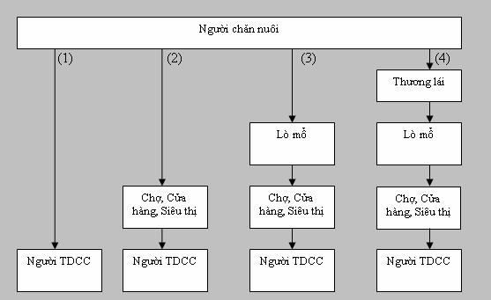

Hình 9: Cấu trúc kênh phân phối thịt heo truyền thống

GVHD: Th.S TRƯƠNG HÒA BÌNH | 48 | SVTH: NGUYỄN THỊ THÙY DƯƠNG
TRƯỜNG ĐẠI HỌC CẦN THƠ |  | MSSV: 4054074

LUẬN VĂN TỐT NGHIỆP

CHƯƠNG 4: LẬP CHIẾN LƯỢC CUNG ỨNG NHU CẦU THỊT HEO TRÊN ĐỊA BÀN TP CẦN THƠ

Cấu trúc (3): Người chăn nuôi bán sản phẩm chăn nuôi cho lò mổ, lò mổ giết mổ sau đó bán cho các tiểu thương ngoài chợ, hoặc các cửa hàng, siêu thị trong vùng, người tiêu dùng mua sản phẩm thịt heo tại chợ, siêu thị, cửa hàng để dùng. Hình thức này khá phổ biến trên địa bàn thành phố Cần Thơ.

Cấu trúc (4): Người chăn nuôi bán sản phẩm chăn nuôi cho các thương lái địa phương, thương lái sẽ tập trung heo bán cho các lò mổ lân cận, lò mổ trực tiếp giết mổ và bán cho các tiểu thương nhỏ tại chợ, người bán dạo, cửa hàng chuyên doanh, siêu thị, kênh này là nơi phân phối cuối cùng để người tiêu dùng mua. Người tiêu dùng chính là người mua cuối cùng, cũng là người sử dụng sản phẩm.

4.5.2 Cấu trúc kênh tiêu thụ hiện đại- hệ thống chăn nuôi hoàn chỉnh


Sản xuất thức ăn gia |  |  |  | Trang trại |  |  |  | Lò giết mổ
súc, thuốc Thú y
(1) |  |  |  | (2) |  |  |  | (3)
Chế biến, đóng gói |  |  |  | Bán ra thị trường.
(4) (5)

Hình 10: Cấu trúc kênh phân phối thịt heo

Sản xuất thức ăn gia súc, thuốc Thú y-> Trang trại -> Lò giết mổ-> Chế biến, đóng gói -> Bán ra thị trường.

- Mô hình (3)->(5)là mô hình ngắn, chủ yếu là nhà trung gian chế biến và tiêu thụ sản phẩm thịt từ các khâu chăn nuôi trước. Mô hình này phát triển chủ yếu là các Doanh nghiệp chế biến, đóng gói, các siêu thị.

- Các doanh nghiệp điển hình áp dụng mô hình này thành công là: Donafood, Co-op Mart.

GVHD: Th.S TRƯƠNG HÒA BÌNH | 49 | SVTH: NGUYỄN THỊ THÙY DƯƠNG
TRƯỜNG ĐẠI HỌC CẦN THƠ |  | MSSV: 4054074

LUẬN VĂN TỐT NGHIỆP

CHƯƠNG 4: LẬP CHIẾN LƯỢC CUNG ỨNG NHU CẦU THỊT HEO TRÊN ĐỊA BÀN TP CẦN THƠ

- Mô hình (2)->(5) là mô hình sản xuất quy mô rộng lớn, khép kín từ khâu chăn nuôi đến sản phẩm thịt bán ra thị trường, mô hình này giúp hạn chế các chi phí trung gian, làm giảm giá thành sản phẩm chăn nuôi, người sản xuất và người mua đều có lợi.

- Nhờ áp dụng mô hình này mà giá thành sản phẩm thịt giảm từ 2000-3000đ/Kg. Tạo một lợi thế cạnh tranh về giá.
- Các doanh nghiệp điển hình áp dụng mô hình này thành công là: Vissan, Sagrifood, Monterrey,..
- Mô hình (1)->(5) là mô hình sản xuất trang trại quy mô rộng lớn, khép kín từ khâu chăn nuôi đến sản phẩm giết thịt bán ra thị trường, đây là “mô hình lý tưởng” trong chăn nuôi nói chung và chăn nuôi heo nói riêng, mô hình này giúp tiết kiệm chi phí tối đa nhờ sự khép kín các khâu sản xuất, người sản xuất và người mua đều có lợi tối đa.

- Thông thường, các Doanh nghiệp áp dụng mô hình này dùng các phụ

phẩm từ sản xuất chế biến để tái sản xuất, tận dụng nguồn thức ăn tự sản xuất để chăn nuôi. Chủ động được nguồn nguyên liệu đầu vào và chủ động cả khâu tiêu thụ thông qua thông tin thị trường và công tác chiêu thị.

Các doanh nghiệp điển hình áp dụng mô hình này thành công là: CP Group

Bảng 10: Tình hình sản xuất thịt heo qua các năm

Năm | 2006 | 2007 | 2008 | 2007/2006(%) | 2008/2007(%)
Sản lượng(tấn) | 17.797 | 16.062 | 19.000 | 90,25 | 118,29
 |  | ( Nguồn: Niên giám Thống kê thành phố Cần Thơ 2008)

Qua bảng trên ta thấy sản lượng thịt heo năm 2007 giảm 9,75%, tương đương 1735 tấn so với năm 2006; sản lượng năm 2008 tăng 18,29%, tương đương 2938 tấn so với năm 2007.

GVHD: Th.S TRƯƠNG HÒA BÌNH | 50 | SVTH: NGUYỄN THỊ THÙY DƯƠNG
TRƯỜNG ĐẠI HỌC CẦN THƠ |  | MSSV: 4054074

LUẬN VĂN TỐT NGHIỆP

CHƯƠNG 4: LẬP CHIẾN LƯỢC CUNG ỨNG NHU CẦU THỊT HEO TRÊN ĐỊA BÀN TP CẦN THƠ

Bảng 11: Dự báo tình hình chăn nuôi heo đến năm 2020

Năm | 2010 | 2015 | 2020
Đàn heo (con) | 219.000 | 343.500 | 467.700
Sản lượng(tấn) | 23.421 | 38.394 | 57.533
(Nguồn: Qui hoạch tổng thể phát triển kinh tế- xã hội TP Cần Thơ)

Tổng đàn dự kiến 467.700 đầu con năm 2020 với tốc độ 7,4% năm. Trọng lượng xuất chuồng bình quân dự kiến 105kg/con với vòng quay trung bình 1,25; đạt sản lượng 57.500 tấn năm 2020.

Trong cơ cấu đàn heo năm 2020, quy mô nuôi nông hộ và trại gia đình giảm dần và thay thế bằng quy mô nuôi dạng trại nuôi công nghiệp- bán công nghiệp, trang trại liên hợp chăn nuôi- thức ăn gia súc- trồng trọt.

4.6 XÂY DỰNG CHIẾN LƯỢC CUNG ỨNG NHU CẦU THỊT HEO TRÊN ĐỊA BÀN TP CẦN THƠ
4.6.1 Nguyên tắc xây dựng chiến lược tiêu thụ

- Chiến lược tiêu thụ cho ngành thịt heo của thành phố Cần Thơ cần hướng đến kết quả đạt được mục tiêu trong chiến lược phát triển cho ngành này trong chiến lược phát triển chung ngành đề ra.

- Chiến lược tiêu thụ cần gắn liền với định hướng và phù hợp với định hướng về phát triển ngành chăn nuôi heo và tiêu thụ thịt heo trên địa bàn.

- Chiến lược tiêu thụ cần được nuôi và kênh tiêu thụ trên địa bàn trong

định hướng như là một cầu nối giữa chăn yêu cầu phát triển kinh tế vùng.

4.6.2 Căn cứ xây dựng chiến lược tiêu thụ

- Trên cơ sở phân tích môi trường kinh tế, môi trường tác nghiệp, phân tích tình hình cạnh tranh; phân tích các điểm mạnh, điểm yếu của ngành; nhận biết các

GVHD: Th.S TRƯƠNG HÒA BÌNH | 51 | SVTH: NGUYỄN THỊ THÙY DƯƠNG
TRƯỜNG ĐẠI HỌC CẦN THƠ |  | MSSV: 4054074

LUẬN VĂN TỐT NGHIỆP

CHƯƠNG 4: LẬP CHIẾN LƯỢC CUNG ỨNG NHU CẦU THỊT HEO TRÊN ĐỊA BÀN TP CẦN THƠ

cơ hội và thách thức đối với ngành hiện tại và hướng đến giai đoạn hoạch định chiến lược.

- Trên cơ sở dựa trên chiến lược phát triển và mục tiêu hành động chung và riêng cho ngành trong giai đoạn 2009-2013.

- Dựa vào các dự báo tình hình phát triển kinh tế - xã hội trên địa bàn Cần Thơ trong giai đoạn 2009-2013. Sự phát triển của nhu cầu tiêu dùng đối với ngành heo thị trong giai đoạn này.

4.6.3 Mục tiêu tiêu thụ ngành heo thịt trên địa bàn Thành phố Cần Thơ

- Tăng trưởng doanh thu bán bình quân: 20-30%/năm.

- Tăng số lượng người tiêu dùng hiện tại và tiềm năng cho ngành thịt heo: 15-20%/năm.

- Phát triển các dãy sản phẩm phục vụ người tiêu dùng, đa dạng hóa sản

phẩm

- Thiết lập và duy trì mối quan hệ lâu dài với người chăn nuôi và người tiêu dùng trên địa bàn một cách chặc chẽ.

- Cạnh tranh tích cực với sản phẩm cùng loại nhập khẩu trên địa bàn, mở

rộng thị phần trong tương lai.

- Nâng cao hình ảnh thương hiệu trong tâm trí người tiêu dùng trên địa bàn thành phố Cần Thơ.

4.6.4 Hoạch định chiến lược tiêu thụ

4.6.4.1 Chiến lược sản phẩm (P1)

Sản phẩm thịt heo thuộc về loại hình sản phẩm tiêu dùng, vì thế người tiêu dùng khi tìm đến sử sản phẩm này họ mong muốn nhận được các yếu tố lợi ích “product offer” mà sản phẩm có thể mang lại cho họ. Vì thế quy trình thực hiện sản xuất đem đến sự hài lòng cho khách hàng khi sản phẩm đạt chất lượng và

GVHD: Th.S TRƯƠNG HÒA BÌNH | 52 | SVTH: NGUYỄN THỊ THÙY DƯƠNG
TRƯỜNG ĐẠI HỌC CẦN THƠ |  | MSSV: 4054074

LUẬN VĂN TỐT NGHIỆP

CHƯƠNG 4: LẬP CHIẾN LƯỢC CUNG ỨNG NHU CẦU THỊT HEO TRÊN ĐỊA BÀN TP CẦN THƠ

lợi ích thiết thực, nên chiến lược sản phẩm phải định hướng được các lợi ích như sau:

- Các yếu tố ảnh hưởng đến hành vi tiêu dùng thịt heo

Đối với người tiêu dùng là sản phẩm thịt heo, các yếu tố hữu hình có tác động trực tiếp đến sự cảm nhận về chất lượng sản phẩm đối với họ. Vì thế chất lượng thịt được giết mổ, quy trình sản xuất, trang bị kỹ thuật chế biến, máy móc thiết bị phục vụ sản xuất phải đảm bảo vệ sinh, được bảo quản kỹ lưỡng.

- Các yếu tố mang lại sự hài lòng đối với người tiêu dùng sản phẩm

thịt heo

Sự hài lòng của người tiêu dùng được đo lường bằng chất lượng của sản phẩm thịt heo, thịt tươi ngon và đảm bảo thịt “sạch”, không nhiễm vi sinh. Sự hài lòng này được duy trì nhờ vào uy tín của các lò giết mổ heo và uy tín của người bán.

- Các lợi ích về cảm giác

Sản phẩm thịt heo sau khi mua sử dụng phải đem đến cho người tiêu dùng cảm giác an toàn, hợp vệ sinh, đảm bảo chất lượng cho sức khỏe, đem đến cảm giác tin tưởng về chất lượng sản phẩm mà người cung cấp bán cho thị trường, yếu tố này sẽ giúp cho doanh nghiệp tạo uy tín hơn trong quá trình kinh doanh của mình.

Trong đó sản phẩm dịch vụ bao gồm:

Phần sản phẩm cốt lõi (Core product): năng, giá trị dinh dưỡng của sản phẩm mang lại với nhu cầu của thị trường.

đó chính là công dụng, chức cho người tiêu dùng, phù hợp

Phần sản phẩm thứ cấp (Secondary product): đây chính là phần sản phẩm sẽ quyết định khách hàng có chọn và trung thành với sản phẩm của mình hay không so với sản phẩm của người bán khác, nên phần này cần phải được xem xét và đầu tư kỹ lưỡng để tạo nên những lợi thế cạnh tranh nhất định.

GVHD: Th.S TRƯƠNG HÒA BÌNH | 53 | SVTH: NGUYỄN THỊ THÙY DƯƠNG
TRƯỜNG ĐẠI HỌC CẦN THƠ |  | MSSV: 4054074

LUẬN VĂN TỐT NGHIỆP

CHƯƠNG 4: LẬP CHIẾN LƯỢC CUNG ỨNG NHU CẦU THỊT HEO TRÊN ĐỊA BÀN TP CẦN THƠ

Phần phụ thêm( added product): Bao gồm các đặc tính bổ sung, làm cho sản phẩm có thêm các tiện ích hấp dẫn, thu hút người tiêu dùng, thường là các thuộc tính vô hình như sản phẩm tặng kèm, dịch vụ, hậu mãi…

- Về đặc tính: sản phẩm sử dụng trong thời gian ngắn, cần phải bảo quản ở

nhiệt độ thích hợp.

- Về phong cách: phục vụ cho hộ gia đình, chủ yếu là các bà nội trợ; quán

ăn, nhà hàng- khách sạn, các cơ sở sản xuất nhỏ.

- Về đóng gói sản phẩm: sản phẩm không đóng gói và có đóng gói. Tuy nhiên, để sản phẩm đạt tiêu chuẩn vệ sinh và nâng cao uy tín thương hiệu thì cần phải có đóng gói sản, tăng thêm sự lựa chọn cho khách hàng. Việc đóng gói sản phẩm chưa được chú trọng. Chính vì thế, thái độ của người tiêu dùng cũng chưa chú trọng đến yếu tố này, cụ thể như sau:

Bảng 12: Bảng thăm dò thái độ của người tiêu dùng đối với sản phẩm thịt heo

có bao bì, đóng gói

Người mua | Mua sản phẩm có bao bì, | Mong muốn sản phẩm có bao bì,
Người mua | đóng gói | đóng gói trong tương lai
Hộ gia đình | 5/33 | 21/33
Quán ăn | 0/3 | 2/3
Nhà hàng, khách sạn | 0/1 | 0/1
Bếp ăn tập thể | 0/1 | 1/1
Cơ sở sản xuất chế biến | 0/1 | 1/1
Khác | 0/1 | 0/1
Tổng mẫu | 5/40 | 25/40
( Nguồn: Tổng hợp số liệu điều tra năm 2009)

- Người tiêu dùng hộ gia đình khi lựa chọn sản phẩm thịt heo, vẫn chưa chú trọng đến bao bì, cụ thể là chỉ có 4/33 hộ chọn mua sản phẩm thịt có bao bì,

đóng gói; còn 29/33 hộ, các nhà hàng, quán ăn, bếp ăn tập thể, cơ sở sản xuất chế biến nhỏ và người tiêu dùng khác thì hòan toàn không mua sản phẩm có bao bì,

GVHD: Th.S TRƯƠNG HÒA BÌNH | 54 | SVTH: NGUYỄN THỊ THÙY DƯƠNG
TRƯỜNG ĐẠI HỌC CẦN THƠ |  | MSSV: 4054074

LUẬN VĂN TỐT NGHIỆP

CHƯƠNG 4: LẬP CHIẾN LƯỢC CUNG ỨNG NHU CẦU THỊT HEO TRÊN ĐỊA BÀN TP CẦN THƠ

đóng gói, vì lý do thói quen và cũng khó tìm mua sản phẩm thịt heo có bao bì trên thị trường.

+ Tuy nhiên, nếu sản phẩm có bao bì, đóng gói bày bán ở các kênh tiêu thụ thì có 25/40(75%) người tiêu dùng sẽ đồng ý chọn mua sản phẩm có đóng gói. Từ đó thấy rằng, việc đóng gói sản phẩm là có vai trò quan trọng vì người tiêu dùng tin rằng, khi sản phẩm được đóng gói thì sẽ đảm bảo vệ sinh, tốt cho sức khỏe.

- Về thương hiệu: sản phẩm cần mang thương hiệu để tăng uy tín và sự tin cậy trên thị trường trên địa bàn Cần Thơ. Tạo thói quen sử dụng sản phẩm có thương hiệu cho người tiêu dùng. Người tiêu dùng có xem việc mua sản phẩm có thương hiệu là quan trọng hay không, tùy vào đối tượng mua, cụ thể như sau:

Bảng 13: Bảng thăm dò thái độ của người tiêu dùng dành cho sản phẩm thịt

heo có thương hiệu

Người mua | Mua sản phẩm có thương | Mong muốn sản phẩm có thương
Người mua | hiệu | hiệu trong tương lai
Hộ gia đình | 3/33 | 19/33
Quán ăn | 0/4 | 2/3
Nhà hàng, khách sạn | 0/1 | 0/1
Bếp ăn tập thể | 0/1 | 1/1
Cơ sở sản xuất chế biến | 0/1 | 1/1
Khác | 0/1 | 1/1
Tổng mẫu | 3/40 | 23/40
 | Nguồn: Tổng h | ợp số liệu điều tra năm 2009

- Từ bảng trên ta thấy người tiêu dùng vẫn chưa quan tâm đến thương hiệu sản phẩm thịt heo, chỉ có 3 hộ trong số 33 hộ được hỏi mua sản phẩm thịt có thương hiệu, chiếm 3/33(9%), họ mua chủ yếu từ chợ truyền thống, do đó sản phẩm gần như không có thương hiệu rõ ràng, việc mua sản phẩm là dựa vào lòng tin đối với người bán, chứ không có một thương hiệu nào cụ thể để chắc rằng sản phẩm đạt tiêu chuẩn, hợp vệ sinh.

GVHD: Th.S TRƯƠNG HÒA BÌNH | 55 | SVTH: NGUYỄN THỊ THÙY DƯƠNG
TRƯỜNG ĐẠI HỌC CẦN THƠ |  | MSSV: 4054074

LUẬN VĂN TỐT NGHIỆP

CHƯƠNG 4: LẬP CHIẾN LƯỢC CUNG ỨNG NHU CẦU THỊT HEO TRÊN ĐỊA BÀN TP CẦN THƠ

- Tương lai, đa số người tiêu dùng cho rằng họ muốn mua sản phẩm có thương hiệu vì lý do an toàn thực phẩm, phần còn lại còn e ngại vì sản phẩm có thương hiệu có giá cả cao hơn mức trung bình thông thường.

- Các yếu tố hữu hình: nơi mua bán phải luôn đảm bảo vệ sinh, bố trí gọn gàng, quày hàng dễ nhìn, khoa học, dễ lựa chọn và được lưu trữ, bảo quản cẩn thận.

- Về chất lượng sản phẩm: chất lượng của sản phẩm phải luôn được chuẩn hóa theo đúng chất lượng của chi cục thú y với chất lượng đồng bộ và đảm bảo uy tín đối với người tiêu dùng.
Ta dùng ma trận Ansoff để định vị cho chiến lược phát triển sản phẩm của ngành trên thị trường như sau:

 | Thị trường hiện tại | Thị trường mới
Sản phẩm hiện tại: | Xâm nhập thị trường | Mở rộng thị trường
- Thịt heo tươi, không đóng gói và có
đóng gói
Sản phẩm mới:
- Thịt heo đóng gói có thương hiệu | Phát triển dãy sản phẩm | Đa dạng hóa
- Thịt heo chế biến thành thực
phẩm chế biến sẵn, đóng gói và có
thương hiệu

- Vậy, qua ma trận Ansoff ta nên triển khai chiến lược phát triển dãy sản phẩm một cách sâu hơn và hiệu quả hơn cho ngành tiêu thụ heo thịt. Và triển khai chiến lược xâm nhập thị trường cho ngành heo thịt trên thị trường hiện tại thành phố Cần Thơ.

GVHD: Th.S TRƯƠNG HÒA BÌNH | 56 | SVTH: NGUYỄN THỊ THÙY DƯƠNG
TRƯỜNG ĐẠI HỌC CẦN THƠ |  | MSSV: 4054074

LUẬN VĂN TỐT NGHIỆP

CHƯƠNG 4: LẬP CHIẾN LƯỢC CUNG ỨNG NHU CẦU THỊT HEO TRÊN ĐỊA BÀN TP CẦN THƠ

- Đồng thời dể tạo điểm khác biệt và nâng cao chất lượng sản phẩm, cần nghiên cứu để có thể đa dạng hóa sản phẩm như: thịt tươi, thịt đông lạnh, thịt chế

biến…để có thể đáp ứng nhu cầu ngày càng đa dạng của khách hàng.

Tạo ra sản phẩm thịt heo sạch ngay từ lò giết mổ

- Để ngành chăn nuôi heo phát triển bền vững và đứng trước nguy cơ thịt heo ngoại sẻ tràn vô sau năm 2010 thì chăn nuôi heo theo hướng thịt sạch là hướng

đi đúng đắn, ngoài việc chăn nuôi sạch thì khâu giết mổ cũng phải đúng qui trình.

- Lò giết mổ phải đảm bảo sản phẩm heo giết mổ là heo sạch, không có dịch bệnh, để đảm bảo đưa thịt heo sạch và an toàn đến tay người tiêu dùng, trạm thú y cần tăng cường tối đa lực lượng để kiểm tra chặt chẽ các nguồn heo từ các lò giết mổ về chợ, nhất là từ các tỉnh đưa về, tiêu độc khử trùng phương tiện, quầy thịt.

- Sử dụng các thuốc kháng sinh đtrị bệnh tuân thủ thời gian ngưng thuốc theo hướng dẫn trên bao bì

- Không sử dụng các thuốc tăng trọng, melamin Trung Quốc hay thức ăn căn nuôi không rõ nguồn gốc với giá thành rẻ.

- Khi kiểm nghiệm mẫu thịt ko có các thành phần hoá học gây hại cho người tiêu dùng.
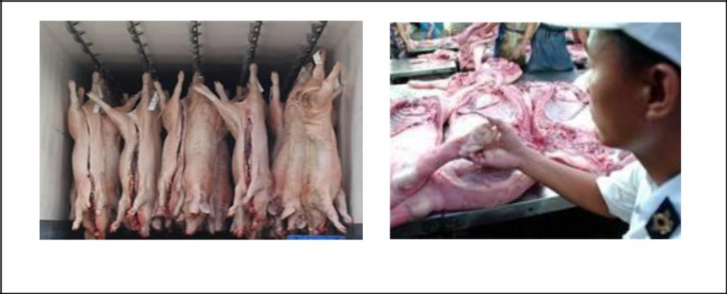

Hình 11: Thịt heo tươi giết mổ an toàn

- Đóng gói sản phẩm thịt heo

GVHD: Th.S TRƯƠNG HÒA BÌNH | 57 | SVTH: NGUYỄN THỊ THÙY DƯƠNG
TRƯỜNG ĐẠI HỌC CẦN THƠ |  | MSSV: 4054074

LUẬN VĂN TỐT NGHIỆP

CHƯƠNG 4: LẬP CHIẾN LƯỢC CUNG ỨNG NHU CẦU THỊT HEO TRÊN ĐỊA BÀN TP CẦN THƠ

- Muốn thịt heo không bị hư, bảo quản lâu phải đóng gói hợp vệ sinh, để tránh nhiễm các chất vi sinh có hại cho sức khỏe người tiêu dùng.

- Chất dinh dưỡng trong thịt heo gồm những chất hữu cơ sinh năng lượng như chất đạm (protit), béo (lipit), tinh bột-đường (glucid), cùng những chất không sinh năng lượng như vitamin, muối khoáng, xơ. Một trong những phương pháp bảo quản thực phẩm phổ biến hiện nay là rút chân không (là thực phẩm được bảo quản trong các loại bao bì như túi nilong đã rút hết không khí).
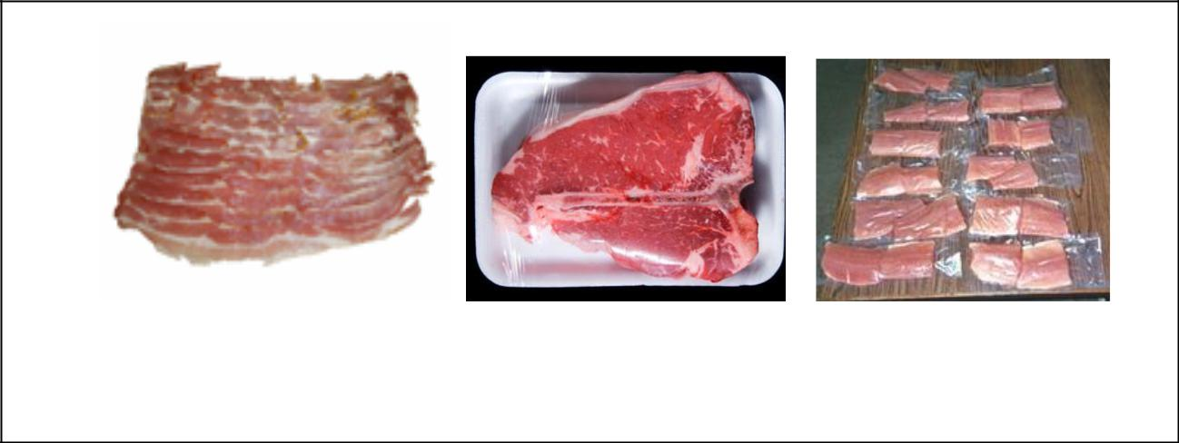

a) Thịt heo tươi đóng gói b) Thịt heo tươi đóng gói hút chân không

Hình 12: Thịt heo tươi đóng gói

Do đó, để kéo dài thời gian bảo quản thực phẩm khỏi bị oxy hóa và vi sinh vật phát triển, nên đưa sản phẩm thịt vào môi trường không có oxy. Thiếu oxy thì phần lớn vi sinh vật sẽ không sống được, lúc đó thực phẩm trở nên an toàn hơn, không bị phân hủy nữa và chất dinh dưỡng cũng giữ được nhiều hơn. Do vậy, chất dinh dưỡng trong thịt heo bảo quản bằng phương pháp rút chân không sẽ khác biệt nhiều so với thực phẩm tươi sống.

- Mở rộng dãy sản phẩm

Đối với thịt heo tươi sống, có thể chế biến thành các dạng thựa phẩm chế biến sẵn, vì thực phẩm là thành phần thiết yếu của cuộc sống. Người ta không chỉ ăn no mặc ấm, mà còn phải ăn như thế nào phù hợp với khẩu vị và sở thích. Ngày nay, nhu cầu ăn uống ngày càng đa dạng, thì thực phẩm chế biến sẵn là một dạng

GVHD: Th.S TRƯƠNG HÒA BÌNH | 58 | SVTH: NGUYỄN THỊ THÙY DƯƠNG
TRƯỜNG ĐẠI HỌC CẦN THƠ |  | MSSV: 4054074

LUẬN VĂN TỐT NGHIỆP

CHƯƠNG 4: LẬP CHIẾN LƯỢC CUNG ỨNG NHU CẦU THỊT HEO TRÊN ĐỊA BÀN TP CẦN THƠ

thức ăn nhanh và tiện lợi, phù hợp với thời đại công nghiệp do những ưu việt của nó. Thực phẩm ngày càng đa dạng và phong phú, và thịt heo là một nguồn nguyên liệu tự sản xuất trong vùng, giải quyết được vấn đề đầu ra cho sản xuất.

Mở rộng dãy sản phẩm thịt chế biến, có các dạng thịt dạng cây, thịt sấy khô, chả lụa, nem. Bảo quản và tiêu thụ trong một khoảng thời gian từ 1 tháng đến
- năm. Phù hợp với nhiều đối tượng tiêu dùng.

  - Thịt chế biến các dạng xúc xích, dùng để ăn liền hoặc ăn kèm với bánh mì và các món khác. Xúch xích có thời gian bảo quản 3 tháng.
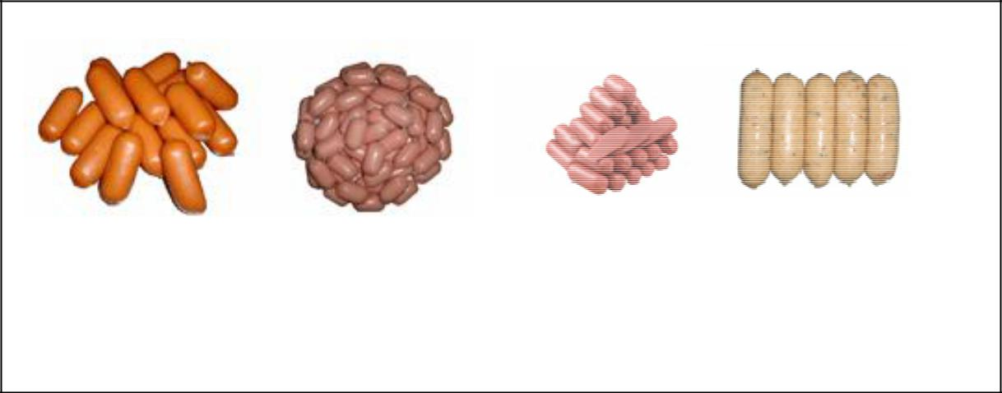

a) Xúch xích xông khói b) Xúch xích cocktail c) Xúch xích đỏ d) Xúch xích cơm

Hình: Thịt heo chế biến dạng xúch xích

- Thịt heo chế biến dạng khô, có thể sử dụng lâu dài, bảo quản trong thời gian lâu. Từ 6 tháng đến 1 năm.
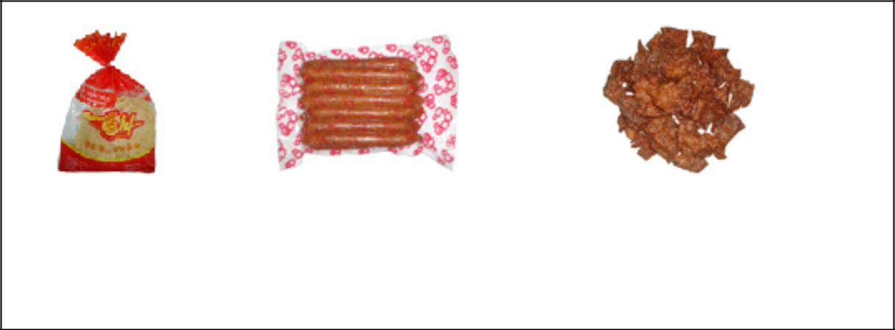

a) Thịt chà bông b) Lạp xưởng c) Thịt sấy khô

Hình: Thịt heo chế biến dạng khô

GVHD: Th.S TRƯƠNG HÒA BÌNH | 59 | SVTH: NGUYỄN THỊ THÙY DƯƠNG
TRƯỜNG ĐẠI HỌC CẦN THƠ |  | MSSV: 4054074

LUẬN VĂN TỐT NGHIỆP

CHƯƠNG 4: LẬP CHIẾN LƯỢC CUNG ỨNG NHU CẦU THỊT HEO TRÊN ĐỊA BÀN TP CẦN THƠ

- Thịt heo chế biến dạng nem, chả lụa, giò thủ, thịt nguội, bảo quản trong thời gian ngắn, từ 1 tháng đế 2 tháng
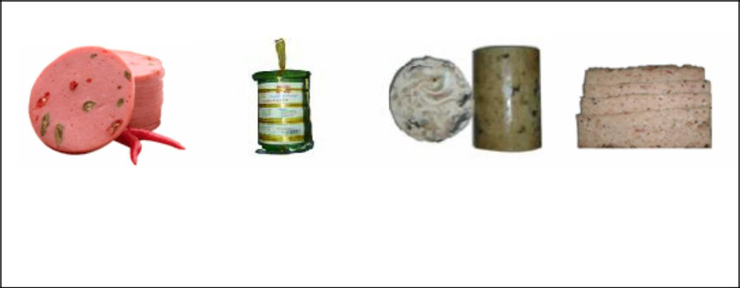

a) Nem b) Chả lụa c) Giò thủ d) Chả thịt

Hình 15: Thịt heo chế biến dạng nem, chả

- Phối hợp chặc chẽ với các ngành chức năng, các bộ phận có liên quan để có những giải pháp thích hợp, xử lí nhanh, dứt điểm tình trạng dịch bệnh và heo bệnh; tăng cường kiểm tra, kiểm soát đối với dịch bệnh.

4.6.4.2 Chiến lược giá (P2)

- Marketing đầu ra cho sản phẩm có vai trò hai mặt. Một mặt là truyền đạt tín hiệu giá cả giữa người chăn nuôi và người tiêu dùng. Mặt khác đó là sự chuyển có tính hiện vật hàng hóa từ nơi người chăn nuôi tới các điểm mà người tiêu dùng mua.

- Việc định giá một dịch vụ sản phẩm phụ thuộc vào chi phí để sản xuất ra một đơn vị sản phẩm, giá sản phẩm phải phù hợp với chi tiêu của người tiêu dùng và áp lực từ giá của các đối thủ cạnh tranh. Chính vì giá cả của sản phẩm thịt heo tại thị trường Cần Thơ tương đối không đồng đều giữa các điểm bán nên điều quyết định khách hàng sẽ chọn sản phẩm của người bán nào phụ thuộc vào sự

thuận tiện khi mua và giá cả tại các điểm bán.

GVHD: Th.S TRƯƠNG HÒA BÌNH | 60 | SVTH: NGUYỄN THỊ THÙY DƯƠNG
TRƯỜNG ĐẠI HỌC CẦN THƠ |  | MSSV: 4054074

LUẬN VĂN TỐT NGHIỆP

CHƯƠNG 4: LẬP CHIẾN LƯỢC CUNG ỨNG NHU CẦU THỊT HEO TRÊN ĐỊA BÀN TP CẦN THƠ

Bảng 14: So sánh giá cả thịt heo tháng 3 năm 2009 (tính trên 1kg) của các kênh bán lẻ thịt heo trên địa bàn thành phố Cần Thơ
 |  |  |  |  |  |  | Đvt: đồng
 |  |  |  | Chênh lệch |  |  | Chênh lệch
Các loại sản |  | Cửa hàng |  | Cửa hàng bán
Các loại sản | Chợ | Cửa hàng | Siêu thị |  |  |  | Siêu thị/Chợ
phẩm chính | Chợ | bán lẻ | Siêu thị | lẻ/Chợ
 |  |  |  | Đồng |  | % | Đồng | %
Ba rọi | 63.000 | 65.000 | 68.000 | 2.000 |  | 3,2 | 5.000 | 7,9
Đùi | 63.000 | 65.000 | 68.000 | 2.000 |  | 3,2 | 5.000 | 7,9
Cottlet | 65.000 | 66.000 | 68.000 | 1.000 |  | 1,5 | 3.000 | 4,6
Sườn non | 75.000 | 78.000 | 80.000 | 3.000 |  | 9,3 | 5.000 | 6,7
Bắp giò | 44.000 | 45.000 | 48.000 | 1.000 |  | 2,3 | 4.000 | 9,1
Thịt vai | 52.000 | 54.000 | 56.000 | 2.000 |  | 3,8 | 4.000 | 7,7
Thịt nạc dăm | 65.000 | 67.000 | 68.000 | 2.000 |  | 3,1 | 3.000 | 4,6
(Nguồn: Điều tra thực tế tại các kênh bán lẻ năm 2009 )

Qua bảng so sánh giá ta thấy, giá cả các sản phẩm thịt heo giữa chợ, cửa hàng bán lẻ và siêu thị có chênh lệch nhau, giá bán tại cửa hàng chuyên doanh bán lẻ cao hơn chợ từ 1000-2000đ/kg, còn giá tại siêu thị thì cao hơn kênh chợ từ 2000-4000đ/kg. Thế nhưng thị phần của kênh siêu thị trên địa bàn Cần Thơ thì chiếm đến khoảng 19%, điều đó cho thấy mặc giá cả có cao hơn nhưng người tiêu dùng vẫn lựa chọn vì tính ưu việt của kênh này như nơi bán sạch sẽ, thuận tiện giao thông và phù hợp với cuộc sống hiện đại, và không phải đôi co trả giá như ở chợ, chất lượng và uy tín thương hiệu đóng vai trò vô cùng quan trọng, khi đã có được niềm tin của khách hàng thì việc định giá cao hơn so mức bình quân là hoàn toàn có thể thực hiện được mà vẫn bảo đảm về việc tăng trưởng thị phần đó. Còn đối với cửa hàng bán lẻ, chiếm thị phần 6% trong tổng kênh tiêu thụ, tuy nhiên kênh này đang có xu hướng tăng trong thời gian tới do xu hướng của thị trường và sự ra đời của các cửa hàng bán lẻ của những công ty thực phẩm CP Group, Vissan,...Kênh chợ vẫn là kênh truyền thống, chiếm tỷ trọng 75% trong tổng kênh tiêu thụ, do thói quen mua của người tiêu dùng vẫn thường mua sản phẩm ở chợ

GVHD: Th.S TRƯƠNG HÒA BÌNH | 61 | SVTH: NGUYỄN THỊ THÙY DƯƠNG
TRƯỜNG ĐẠI HỌC CẦN THƠ |  | MSSV: 4054074

LUẬN VĂN TỐT NGHIỆP

CHƯƠNG 4: LẬP CHIẾN LƯỢC CUNG ỨNG NHU CẦU THỊT HEO TRÊN ĐỊA BÀN TP CẦN THƠ

và giá sản phẩm ở chợ thường rẻ hơn mức giá trung bình so với các kênh phân phối khác. Do đó biên độ về giá là hoàn toàn có thể thực hiện được trong kênh tiêu thụ sản phẩm.
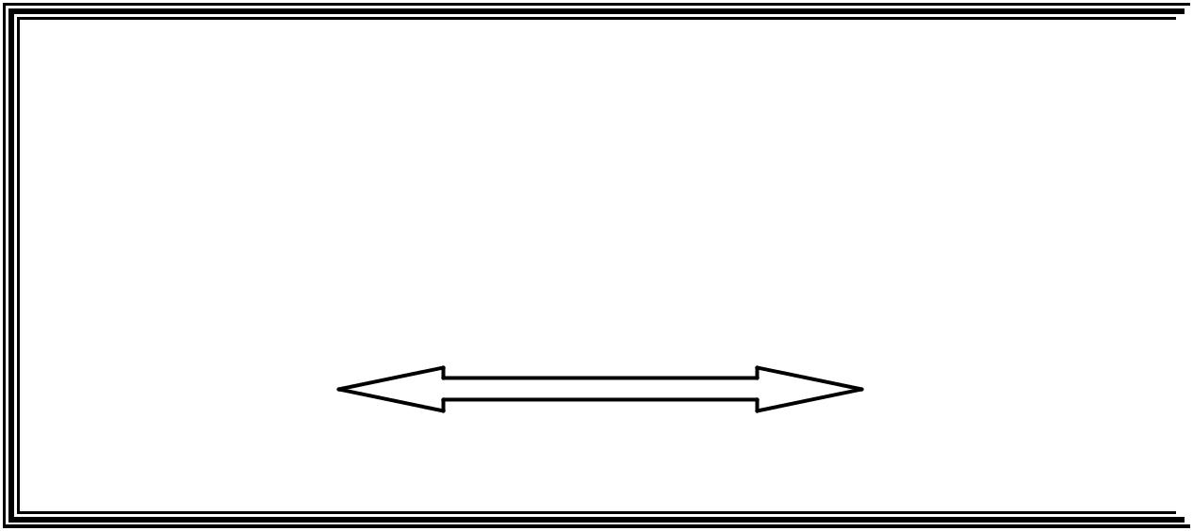
 | Giá sàn |  |  | Giá trần
 | Chi phí sản xuất | Vùng lựa chọn giá có thể |  | Giá cao nhất
 | ra sản phẩm | Vùng lựa chọn giá có thể |  | người tiêu dùng
 |  |  |  | có thể mua
 | Thấp |  |  | Cao
 | Hình 16: Biên độ giá cho lựa chọn sản phẩm

Giá sàn là giá của chi phí sản xuất ra sản phẩm, người bán không có lợi nhuận nếu định giá thấp hơn giá này.
Giá trần là giá cao nhất mà người tiêu dùng có thể bỏ tiền ra để mua sản phẩm, người mua không có nhu cầu nếu định giá cao hơn giá này

4.6.4.3 Chiến lược phân phối (P3)

- Trong vấn đề về phân phối sản phẩm thì việc quyết định chọn địa điểm tiêu thụ sản phẩm phụ thuộc vào hai yếu tố: khả năng tiêu thụ và linh hoạt lựa chọn nơi tiêu thụ sản phẩm. Vì thế để tăng tính linh họat trong việc phân phối sản phẩm đến tay mọi đối tượng người tiêu dùng trên địa bàn dễ dàng thì cần phải mở

rộng mạng lưới phân phối thông qua các kênh tiêu thụ trải rộng ở các vùng trọng điểm tạo điều kiện cho người tiêu dùng dễ dàng mua sản phẩm.
- Gắn liền với hoạt động tiêu thụ khi thiết lập mạng lưới cung cấp sản phẩm, cần phải xác định rõ thị trường trên địa bàn, khách hàng mục tiêu, thị phần và khối lượng kinh doanh. Việc định vị phân phối đối với sản phẩm có tác động quan trọng đến mục tiêu đề ra trong quá trình phát triển sản phẩm.

GVHD: Th.S TRƯƠNG HÒA BÌNH | 62 | SVTH: NGUYỄN THỊ THÙY DƯƠNG
TRƯỜNG ĐẠI HỌC CẦN THƠ |  | MSSV: 4054074

LUẬN VĂN TỐT NGHIỆP

CHƯƠNG 4: LẬP CHIẾN LƯỢC CUNG ỨNG NHU CẦU THỊT HEO TRÊN ĐỊA BÀN TP CẦN THƠ

- Người tiêu dùng chủ yếu là các khách hàng cá nhân, với số lượng nhiều; nên việc trưng bày, phân phối phải thuận tiện cho khách hàng lựa chọn sản phẩm

Kênh tiêu thụ hiện có
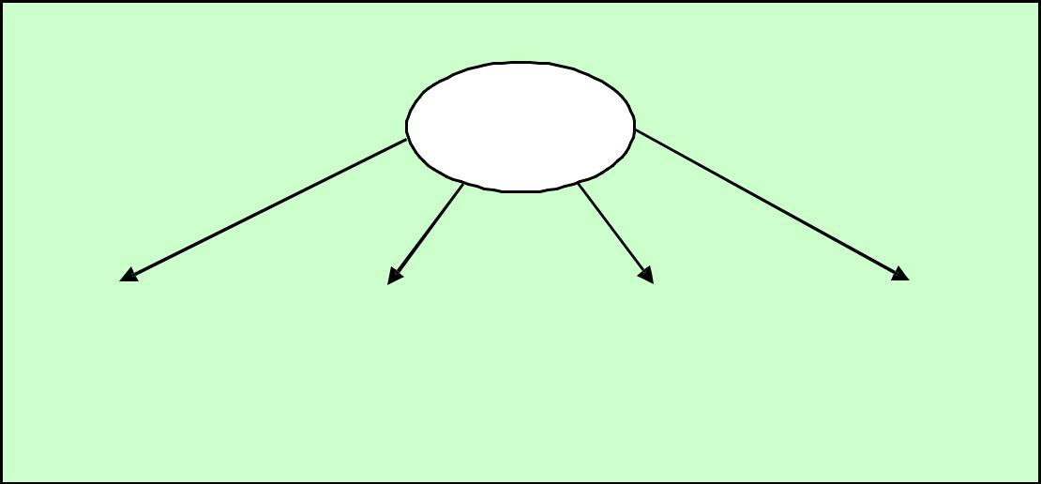

Lò giết

mổ

 |  |  |  | Cửa hàng
Chợ truyền |  | Người bán |  | chuyên |  | Siêu thị
thống |  | dạo |  | doanh bán lẻ

Hình 17: Kênh phân phối hiện có

- Nhờ vào những kênh phân phối này đã đem đến cho người tiêu dùng sự thuận tiện, dễ dàng lựa chọn sản phẩm. Tuy nhiên, do mức độ phát triến ngày càng cao, mức sống ngày càng cao, người tiêu dùng có xu hướng mua sản phẩm ở các kênh hiện đại như siêu thị và cửa hàng chuyên doanh thay vì mua ở chợ truyền thống và người bán dạo.

Xu hướng kênh tiêu thụ tương lai
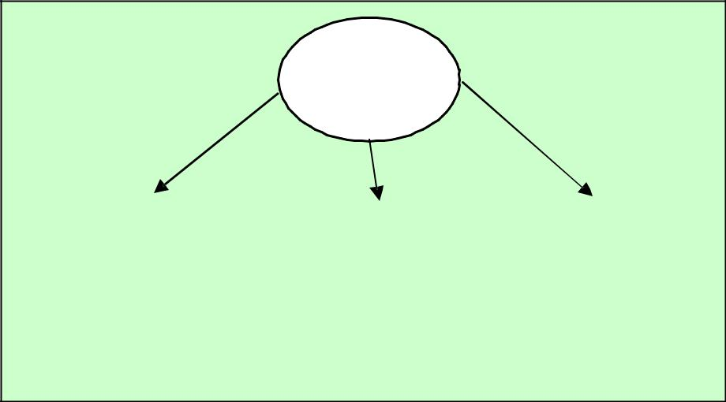

Lò giết

mổ

Chợ truyền |  | Cửa hàng |  | Siêu thị
Chợ truyền |  | chuyên |  | Siêu thị
thống |  | doanh bán lẻ

Hình 18: Xu hướng kênh cung ứng trong tương lai

Người bán dạo sẽ không còn tham gia vào họat động bán các sản phẩm thịt heo, vì người tiêu dùng dần dần ý thức được vấn đề an toàn thực phẩm, nên việc bán sản phẩm theo kênh này sẽ không còn tồn tại trong tương lai.

GVHD: Th.S TRƯƠNG HÒA BÌNH | 63 | SVTH: NGUYỄN THỊ THÙY DƯƠNG
TRƯỜNG ĐẠI HỌC CẦN THƠ |  | MSSV: 4054074

LUẬN VĂN TỐT NGHIỆP

CHƯƠNG 4: LẬP CHIẾN LƯỢC CUNG ỨNG NHU CẦU THỊT HEO TRÊN ĐỊA BÀN TP CẦN THƠ

4.6.4.4 Chiến lược chiêu thị (P4)

- Hoạt động chiêu thị giúp cho sản phẩm đến tay người tiêu dùng nhanh nhất, hiệu quả nhất: xây dựng hình ảnh thương hiệu, tạo sự khác biệt, giành được sự quan tâm và hiểu biết của người tiêu dùng đối với sản phẩm, hấp dẫn khách

hàng.

Quảng cáo thông tin

Quảng cáo thông tin

    - Thông báo cho thị trường biết về một sản phẩm mới

    - Nêu ra những công dụng của sản phẩm mới

    - Thông báo cho thị trường biết sự thay đổi giá

  - Triển khai các chương trình quảng cáo để thu hút người tiêu dùng. Do đó trong giai đoạn phát triển tới, ta nên lựa chọn những kênh truyền thông phù hợp từng bước nâng cao hiệu quả. Các quảng cáo thực hiện trong giai đoạn này nhằm vào mục đích:

- Củng cố, tăng cường nhận thức của các người tiêu dùng mua sản phẩm trên thị trường Cần Thơ.
- Thông tin cho người tiêu dùng về những đổi mới và đa dạng hơn của sản phẩm trong giai đoạn phát triển, thu hút thêm khách hàng mới.
- Cũng cố niềm tin của người tiêu dùng vào sản phẩm, thuyết phục được người tiêu dùng mục tiêu.

Marketing trực tiếp

- Thu nhận thông tin phản hồi từ phía người tiêu dùng

- Nghiên cứu thị trường về sản phẩm

Tuyên truyền

Sử dụng các phương tiện báo chí, tạp chí, truyền thanh, truyền hình để chuyển tải thông tin cho công chúng biết về sản phẩm của ngành. Các bản tin và thông điệp sẽ được các phương tiện thông tin đại chúng chuyển tải đến những

GVHD: Th.S TRƯƠNG HÒA BÌNH | 64 | SVTH: NGUYỄN THỊ THÙY DƯƠNG
TRƯỜNG ĐẠI HỌC CẦN THƠ |  | MSSV: 4054074

LUẬN VĂN TỐT NGHIỆP

CHƯƠNG 4: LẬP CHIẾN LƯỢC CUNG ỨNG NHU CẦU THỊT HEO TRÊN ĐỊA BÀN TP CẦN THƠ

người quan tâm một cách khách quan, tạo được niềm tin hơn cho khách hàng về uy tín của sản phẩm.

Phát hành tạp chí chuyên đề định kỳ

Phát hành một tạp chí chuyên đề dành riêng cho sản phẩm của ngành nông nghiệp nói chung và chăn nuôi trong đó có chăn nuôi heo và tiêu thụ thịt heo trên địa bàn nói riêng, cùng với các hoạt động hỗ trợ có liên quan định kỳ để cung cấp cho các đối tượng khách hàng hiện tại hoặc tương lai. Dưới hình thức tạp chí, khách hàng sẽ cảm thấy độ tin cậy của thông tin cao hơn so với thông tin nhận được qua quảng cáo. Tạp chí định kỳ này không những cung cấp thông tin về sản phẩm mà còn về cả hoạt động, thông tin có liên quan đến tình hình dịch bệnh và giải quyết dịch bệnh của cơ quan thú y được người tiêu dùng quan tâm.

GVHD: Th.S TRƯƠNG HÒA BÌNH | 65 | SVTH: NGUYỄN THỊ THÙY DƯƠNG
TRƯỜNG ĐẠI HỌC CẦN THƠ |  | MSSV: 4054074

LUẬN VĂN TỐT NGHIỆP

CHƯƠNG 5: QUẢN TRỊ VÀ GIẢI PHÁP THỰC HIỆN

CHƯƠNG 5

QUẢN TRỊ VÀ GIẢI PHÁP THỰC HIỆN

CHIẾN LƯỢC TIÊU THỤ

5.1 XÂY DỰNG LỘ TRÌNH THỰC HIỆN

Chiến lược tiêu thụ sản phẩm thịt heo của ngành được tiến hành triển khai trong dài hạn nên để đạt được hiệu quả đúng với những mục tiêu đề ra thì cần vạch ra được một lộ trình cụ thể để việc triển khai chiến lược được thực hiện đúng kế hoạch, chính xác và đi đúng với tiến độ để ra.

Lộ trình cho chiến lược được cụ thể hóa qua ba giai đoạn như sau:

Giai đoạn 1 (năm 2009): Giai đoạn “Tăng mức độ nhận biết”

Giai đoạn này ngành cần đưa sản phẩm tế tiếp cận gần hơn với người tiêu dùng trên đại bàn Cần Thơ, tăng cường xúc tiến giới thiệu sản phẩm, thắt chặc hơn mối quan hệ giữa hai phía.

Giai đoạn 2 (năm 2010-2011): Giai đoạn “Tăng trưởng thị phần”

Giai đoạn này là giai đoạn mà ngành cần tăng tốc phát triển sản phẩm, đạt được lợi thế nhất định so với các đối thủ cạnh tranh về thị phần doanh thu và số lượng người tiêu dùng. Định vị thương hiệu trên thị trường Cần Thơ.

Giai đoạn 3 (năm 2012-2013): Giai đoạn “Phát triển bền vững”

Đây là giai đoạn mà ngành đã đi vào quỹ đạo phát triển ổn định. Lúc này ngành sẽ tự nhìn lại và đánh giá sự phát triển của mình để cân nhắc đến việc mở rộng quy mô hoạt động và hoàn thiện chất lượng sản phẩm phù hợp với yêu cầu của thị trường.

GVHD: Th.S TRƯƠNG HÒA BÌNH | 66 | SVTH: NGUYỄN THỊ THÙY DƯƠNG
TRƯỜNG ĐẠI HỌC CẦN THƠ |  | MSSV: 4054074

LUẬN VĂN TỐT NGHIỆP

CHƯƠNG 5: QUẢN TRỊ VÀ GIẢI PHÁP THỰC HIỆN

Bảng 15: Lộ trình thực hiện chiến lược tiêu thụ cho sản phẩm thịt heo 2009-2013

STT | Hoạt động | GĐ1 | GĐ2 | GĐ3
1 | Phát triển dãy sản phẩm
2 | Tăng cường xúc tiến giới thiệu các sản phẩm
 | đến khách hàng mục tiêu
3 | Tiến hành các chương trình quảng cáo nhắm vào
 | các đối tượng khách hàng mục tiêu
4 | Tăng mức độ nhận biết thương hiệu
5 | Tăng trưởng về doanh thu, số lượng khách hàng
 | và nâng cao được thị phần
6 | Định vị thương hiệu một cách vững chắc trên thị
 | trường Cần Thơ
7 | Mở rộng mạng lưới phân phối kịp với sự phát
 | triển trên địa bàn
8 | Tiếp tục nâng cao công nghệ sản xuất, chế biến
9 | Phát triển hoạt động của ngành một cách bền
 | vững

5.2 TỔ CHỨC THỰC HIỆN

Chiến lược tiêu thụ cho ngành thịt heo giai đoạn 2009-2013 được tổ chức thức hiện phối hợp giữa các bộ phận có liên quan trong toàn thể ngành, các khâu có liên quan để hỗ trợ cho chiến lược thành công một cách tốt đẹp và thuận lợi trong giai đoạn phát triển mới của nền kinh tế thời kỳ hội nhập.

GVHD: Th.S TRƯƠNG HÒA BÌNH | 67 | SVTH: NGUYỄN THỊ THÙY DƯƠNG
TRƯỜNG ĐẠI HỌC CẦN THƠ |  | MSSV: 4054074

LUẬN VĂN TỐT NGHIỆP

CHƯƠNG 5: QUẢN TRỊ VÀ GIẢI PHÁP THỰC HIỆN

5.3 KIỂM TRA, ĐÁNH GIÁ VÀ ĐIỀU CHỈNH CHIẾN LƯỢC

5.3.1 Kiểm tra và đánh giá chiến lược

- Để kiểm tra được quá trình thực hiện và đánh giá hệu quả của chiến lược tiêu thụ đề ra đối với việc tiêu thụ thịt heo, cần quan tâm xem xét đến các chỉ tiêu sau trong quá trình hoạt động sản xuất, kinh doanh của từng doanh nghiệp, cơ sở

sản xuất kinh doanh, chế biến.

- Doanh thu: Đo lường và đánh giá doanh thu thực tế đạt được sơ với mục tiêu doanh thu đã đề ra. Cần xem xét mức độ chênh lệch giữa doanh thu thực tế và doanh thu kế hoạch. Từ đó, đánh giá được nhu cầu cũng như hiệu quả của việc tiêu thụ sản phẩm thịt heo.

- Thị phần: Cần theo dõi thị phần để so sánh hiệu quả kinh doanh so với các

đối thủ cạnh tranh (thị phần có thế được biểu diễn bằng doanh thu hoặc số lượng người tiêu dùng tăng lên trên địa bàn).
- Doanh thu và chi phí Marketing: phân tích chỉ tiêu này nhằm đảm bảo kế hoạch hàng năm về chi phí nhằm đạt được mục tiêu doanh thu đề ra. So sánh doanh thu qua các năm để thấy được sự tăng trưởng.

- Chỉ tiêu tài chính: phân tích chỉ tiêu này nhằm xác định khả năng sinh lợi của quá trình hoạt động tiêu thụ.
- Theo dõi sự thỏa mãn của người tiêu dùng: thiết lập hệ thống tiếp nhận các thông tin phản hồi từ phía người tiêu dùng về sản phẩm hiện có, và khả năng mở rộng dãy sản phẩm trong tương lai. Mục đích là có thể phục vụ tối đa nhu cầu của người tiêu dùng. Giải quyết được đầu ra tốt hơn cho sản phẩm chăn nuôi trên

địa bàn.

- Chỉ tiêu lợi nhuận: Cần đo lường khả năng lợi nhuận đem trong việc tiêu thụ sản phẩm. Các đầu tư về cơ sở vật chất, cơ sở hạ tầng, từ đó phân tích chi phí, tính doanh thu để xem xét được phần lợi nhuận, lợi nhuận là tiêu chuẩn đánh giá cuối cùng trong họat động tiêu thụ sản phẩm thịt heo trên địa bàn.

GVHD: Th.S TRƯƠNG HÒA BÌNH | 68 | SVTH: NGUYỄN THỊ THÙY DƯƠNG
TRƯỜNG ĐẠI HỌC CẦN THƠ |  | MSSV: 4054074

LUẬN VĂN TỐT NGHIỆP

CHƯƠNG 5: QUẢN TRỊ VÀ GIẢI PHÁP THỰC HIỆN

5.3.2 Hoạt động điều chỉnh chiến lược

Cần thường xuyên theo dõi và phân tích các chỉ tiêu trên. Nếu có sự thay đổi tích cực tức doanh thu, thị phần, lợi nhuận, sự thỏa mãn nhu cầu của người tiêu dùng, nếu có sự gia tăng nhu cầu thì có thể triển khai kế hoạch như đã định. Ngược lại khi có bất kì dấu hiệu nào cho thấy có sự biến thiên theo hướng tăng chi phí nhưng lợi nhuận và sự thỏa mãn của người tiêu dùng giảm dần thì cần tìm ra nguyên nhân gây ra để có những biện pháp điều chỉnh và đưa ra các quyết định hoặc sự thay đổi phù hợp hơn với sự biến đổi của thị trường. Từ đó sẽ nâng cao hiệu quả cung ứng sản phẩm thịt heo địa bàn thành phố Cần Thơ.

GVHD: Th.S TRƯƠNG HÒA BÌNH | 69 | SVTH: NGUYỄN THỊ THÙY DƯƠNG
TRƯỜNG ĐẠI HỌC CẦN THƠ |  | MSSV: 4054074

LUẬN VĂN TỐT NGHIỆP

CHƯƠNG 6: KẾT LUẬN VÀ KIẾN NGHỊ

CHƯƠNG 6

KẾT LUẬN VÀ KIẾN NGHỊ

6.1. KẾT LUẬN

Tiêu thụ sản phẩm thịt heo trên địa bàn Cần Thơ gắn liền với hoạt động kinh doanh của các cơ sở kinh doanh, doanh nghiệp trên địa bàn. Trên địa bàn Cần Thơ, một thị trường khá rộng lớn về sản xuất, chăn nuôi, tiêu thụ thịt heo thì việc lập chiến lược tiêu thụ dài hạn là rất cần thiết

Chiến lược tiêu thụ là một lọat những hoạt động rất quan trọng giúp ngành thịt heo kinh doanh hiệu quả hơn và nâng cao vị thế ngành trong vùng trong thị trường đầy biến động như hiện nay.

Với việc hoạch định chiến lược tiêu thụ cho sản phẩm thịt heo của ngành trong giai đoạn 2009-2013 tôi hy vọng rằng có thể giúp cho ngành thịt heo đạt được những mục tiêu đề ra một cách có hiệu quả nhất.

6.2 KIẾN NGHỊ

Công tác marketing ngày nay đóng vai trò vô cùng quan trọng đối với hoạt động thương mại nói chung và hoạt động sản xuất thực phẩm nói riêng. Tuy nhiên hiện nay lĩnh vực này chưa được quan tâm và đánh giá đúng mức, chưa thực sự trở thành công cụ hữu hiệu đối với hoạt động của ngành. Để tăng cường hơn nữa hoạt động này trong ngân hàng, trên cơ sở nghiên cứu thực tiễn tôi xin đưa ra một số kiến nghị như sau:

  - Về phía người chăn nuôi

- Hạn chế tối đa tình trạng chăn nuôi heo thả lan; đầu tư xây dựng hệ thống chuồng trại dưới thức chăn nuôi công nghiệp, bán công nghiệp; đảm bảo vệ sinh môi trường; kiểm tra, kiểm soát được tình hình dịch bệnh.

GVHD: Th.S TRƯƠNG HÒA BÌNH | 71 | SVTH: NGUYỄN THỊ THÙY DƯƠNG
TRƯỜNG ĐẠI HỌC CẦN THƠ |  | MSSV: 4054074

LUẬN VĂN TỐT NGHIỆP

CHƯƠNG 6: KẾT LUẬN VÀ KIẾN NGHỊ

- Chú trọng đầu tư con giống đạt chất lượng cao.

  - Ký kết hợp đồng với các nhà cung cấp thức ăn, hợp đồng về thú y cũng như hợp đồng tiêu thụ sản phẩm

    - Về phía Chính quyền địa phương

- Cần tạo điều kiện thuận lợi trên cơ sở quy họach vùng nuôi tập trung tại Cần Thơ được phát triển xứng với tiềm năng hiện có.

- Tăng cường công tác thông tin thị trường và dự báo thị trường để đáp ứng yêu cầu định hướng đầu tư phát triển sản xuất, kinh doanh của các doanh nghiệp và nông dân. Hình thành hệ thống thông tin thị trường ở vùng chuyên canh sản xuất thịt heo, nâng cao chất lượng cập nhật thông tin trên trang web của ngành …

để phục vụ nhu cầu thông tin sản xuất gắn với thị trường tiêu thụ.

- Tăng cường công tác tuyên truyền nâng cao nhận thức, hiểu biết của người chăn nuôi về các yêu cầu cơ bản của sản xuất nông nghiệp trong tình hình mới; nắm các bước cơ bản của tiến trình hội nhập nhằm chủ động phát huy nội lực tiêu chuẩn hóa, luật hóa tiến trình tổ chức phát triển sản xuất; hiểu rõ vấn đề cạnh tranh kỹ thuật của người sản xuất khi tham gia thị trường chung.

- Đẩy mạnh công tác khuyến nông, chuyển giao khoa học kỹ thuật và công nghệ theo các tổ chức nông dân và theo ngành hàng cụ thể, từ khâu dịch vụ đầu vào, nâng cao năng suất, giảm giá thành sản phẩm và phải đạt chất lượng cao.

- Đẩy mạnh phát triển hệ thống trạm trại cung cấp con giống chất lượng cao, mạng lưới thú y rộng khắp đủ sức chủ đồng phòng chống dịch bện xãy ra,

đảm bảo an toàn cho người chăn nuôi an tâm sản xuất.

- Đầu tư hệ thống lò giết mỗ công nghệ hiện đại; khuyến khích các siêu thị, trung tâm thương mại trên địa bàn thành phố phổ biến các quy trình sản xuất, giết

GVHD: Th.S TRƯƠNG HÒA BÌNH | 72 | SVTH: NGUYỄN THỊ THÙY DƯƠNG
TRƯỜNG ĐẠI HỌC CẦN THƠ |  | MSSV: 4054074

LUẬN VĂN TỐT NGHIỆP

CHƯƠNG 6: KẾT LUẬN VÀ KIẾN NGHỊ

mỗ đến người chăn nuôi để thực hiện; đồng thời ký kết hợp đồng, hỗ trợ về đầu ra cho người chăn nuôi.

- Nâng cao năng lực nông dân và chính quyền địa phương về các cơ hội, thách thức và các giải pháp để tổ chức cạnh tranh khi gia nhập WTO. Tạo sự liên kết chặt chẽ của 4 nhà (nhà nước, nhà khoa học, nhà doanh nghiệp và nhà nông).

- Nhà nước hình thành quỹ hỗ trợ nông dân để trợ giúp họ khi thị trường giá cả có biến động gây bất lợi cho nông dân. Nhà nước cần có chính sách, chế độ hợp lý hơn để khuyến khích cán bộ khoa học kỹ thuật an tâm phục vụ phát chăn nuôi.

- Việc thực thi tốt các giải pháp nêu trên không những giúp Cần Thơ nâng cao năng lực cạnh tranh trong tiến trình hội nhập kinh tế thế giới mà còn góp phần giúp cho các tỉnh vùng ĐBSCL tránh tụt hậu so với các vùng khác trong cả nước.

  - Về phía Doanh nghiệp

- Doanh nghiệp phải mua các sản phẩm thịt heo có nguồn gốc, đã được chi cục Thý Y kiểm tra chất lượng, để đảm bảo an toàn vệ sinh thực phẩm cho người tiêu dùng.

- Thực hiện các chương trình quảng cáo, bán hàng, trưng bày sản phẩm, tạo

đầu ra cho khâu sản xuất.

  - Về phía Nhà khoa học

- Tạo ra các giống heo mới, năng suất cao, kháng bệnh tốt, giúp người chăn nuôi cải thiện tình trạng dịch bệnh theo mùa tràn lan. Từ đó, người chăn nuôi heo mới an tâm sản xuất.

- Nhà khoa học nghiên cứu, tìm ra các loại vaccin ngăn ngừa dịch bệnh, hạn chế tình trạng heo chết vì bệnh./.

GVHD: Th.S TRƯƠNG HÒA BÌNH | 73 | SVTH: NGUYỄN THỊ THÙY DƯƠNG
TRƯỜNG ĐẠI HỌC CẦN THƠ |  | MSSV: 4054074

TÀI LIỆU THAM KHẢO

------o0o-------

- Fredr David (2006), Khái Luận Về Quản Trị Chiến Lược, NXB Thống kê.

- Đinh Phi Hổ, Lê Thị Thanh Tùng (2003), Giáo trình kinh tế nông nghiệp, NXB Thống kê.
- Lưu Thanh Đức Hải (2006), Quản trị tiếp thị, NXB Giáo dục.

- Lưu Thanh Đức Hải (2006), Marketing căn bản, NXB Giáo dục, 2006.1. Lưu Thanh Đức Hải, Quản trị tiếp thị, NXB Giáo dục.
- Cục Thống Kê thành phố Cần Thơ (7/2008), Niên giám thống kê 2007, NXB Thống Kê.
- C. Peter Timmer (1984), Walter P. Falcon, Scott R. Pearson, Phân tích chính sách lương thực, Trường Đại học Kinh tế TP Hồ Chí Minh.
- Đỗ Thị Tuyết (2006), Giáo trình quản trị chiến lược.

